mit6.828

# --------Lab1

## introduction

这个lab主要有三个部分：

* 熟悉x86汇编语言、 qemu x86仿真器、PC启动时的引导程序（bootstrap procedure. ）
* 6.828 kernel的boot loader
* 深入研究6.828 kernel的初始模板--jos

## Part1 PC Bootstrap

### Getting Started with x86 assembly

熟悉汇编语言

### Simulating the x86

这门课程中我们使用QEMU模拟器，尽管它的内置监视器只能提供有限的调试支持，但是他可以作为GNU调试器(GDB)的远程调试目。我们将在这次lab中使用GDB来逐步完成早期的引导过程。

对于kernel monitor而言，只有两个命令 help和kerninfo。

但需要注意的是，这个内核监视器“直接”在模拟PC的“原始(虚拟)硬件”上运行。这意味着我们应该能够复制obj/kern/kernel.img的内容到到实际硬盘的前几个扇区。将该硬盘插入到实际PC中，打开它，在PC的实际屏幕上看到的内容QEMU窗口中看到的完全相同。(不过，我们不建议在硬盘上有有用信息的真实机器上这样做，因为要复制kernel.img到它的硬盘开始,将销毁主引导记录和第一个分区的开始部分，导致之前在硬盘上的所有东西都丢失了!)

### 1.1 The PC's Physical Address Space

一个PC通常的内存分布如下：

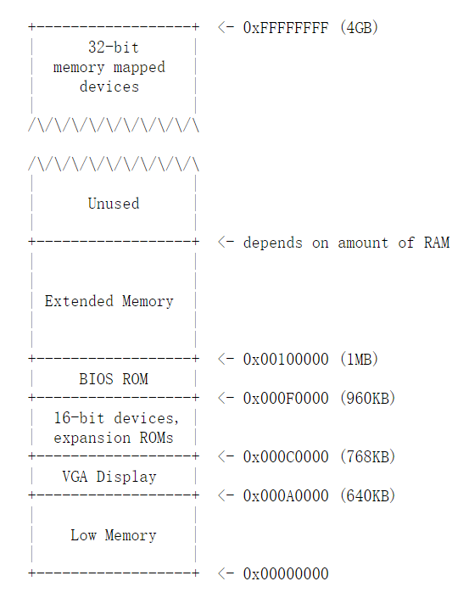

最初的电脑是基于16位的Intel 8088，只能访问1MB的物理内存。早期PC的物理内存一般从0x00000000到0x000FFFFF（1M），而不是0xFFFFFFFF（4GB）。从0x00000000到0x000A0000一共640KB，为“Low Memory”，是早期的PC唯一可以使用的RAM；实际上，最早的PC只允许使用16KB,32KB,或者64KN的RAM。

从 0x000A0000 到0x000FFFFF的384KB ，被硬件保留用于特殊用途，如在非易失性内存中保存的视频显示缓冲区和固件。这个保留区域最重要的部分是基本输入/输出系统(BIOS)，它占据了从0x000F0000到0x000FFFFF的64KB区域。在早期的pc中，BIOS保存在真正的只读内存(ROM)中，但现在的PC将BIOS存储在可更新的闪存中。BIOS负责执行基本的系统初始化，比如激活显卡和检查安装的内存数量。在执行这个初始化之后，BIOS从适当的位置(如软盘、硬盘、CD-ROM或网络)加载操作系统，并将机器的控制权传递给操作系统。

虽然Intel处理器突破了1MB内存空间，在80286和80386上已经实现了16MB，4GB的地址空间，但是PC的架构必须仍旧把原来的1MB的地址空间的结构保留下来，这样才能实现向后兼容性。所以现代计算机的地址 0x000A0000~0x00100000区间是一个hole，不会被使用。因此这个hole就把地址空间划分成了两个部分，第一部分就是从0x00000000~0x000A0000，叫做传统内存。剩下的不包括空洞的其他部分叫做扩展内存。此外，在PC的32位物理地址空间的最顶端的一些空间(在所有物理RAM之上)现在通常由BIOS保留，供32位PCI设备使用。

最近的x86处理器可以支持超过4GB的物理RAM，因此RAM可以进一步扩展到0xFFFFFFFF之上。在这种情况下，BIOS必须在系统RAM的32位可寻址区域的顶部留下第二个hole，以便为这些32位设备留出映射空间（映射啥?）。由于设计上的限制，JOS无论如何只使用PC物理内存的前256MB，所以现在我们假设所有PC都“只有”一个32位的物理地址空间。但是处理复杂的物理地址空间和硬件组织的其他方面是操作系统开发的一个重要的实际挑战。（此时32位地址线全部有效,寻址范围为4GB,1MB以上的存储空间称为扩展内存）

### 1.2 The ROM BIOS

在这一部分，使用qemu，看兼容IA-32的PC如何boots

#### 1.2.1如何使用QEMU和gdb

1. 首先在ubuntu上打开两个终端，cd到lab目录下

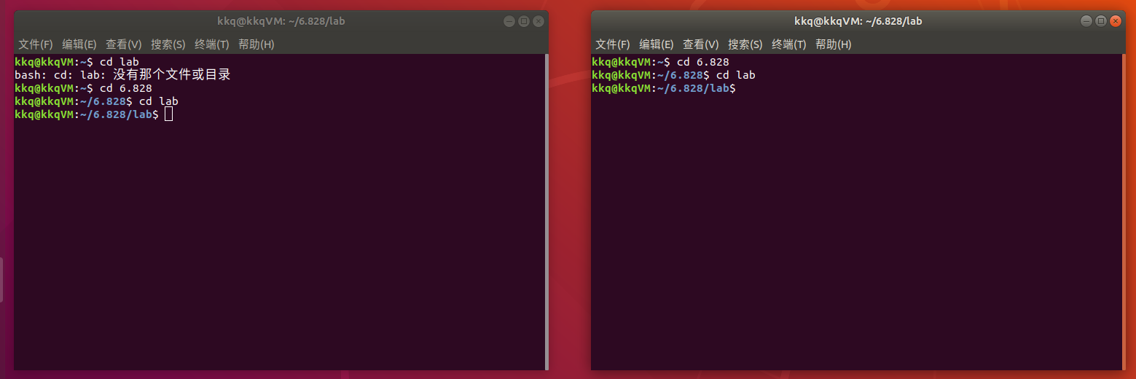

其中一个终端输入 sudo make qemu-gdb

这会启动QEMU，但是QEMU会在处理器执行第一条指令之前停止，并等待来自GDB的调试连接。

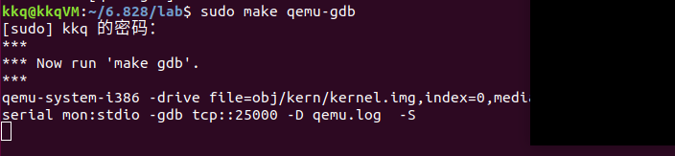

并且出现了qemu界面

在第二个终端中，从运行make的同一目录中运行make gdb。

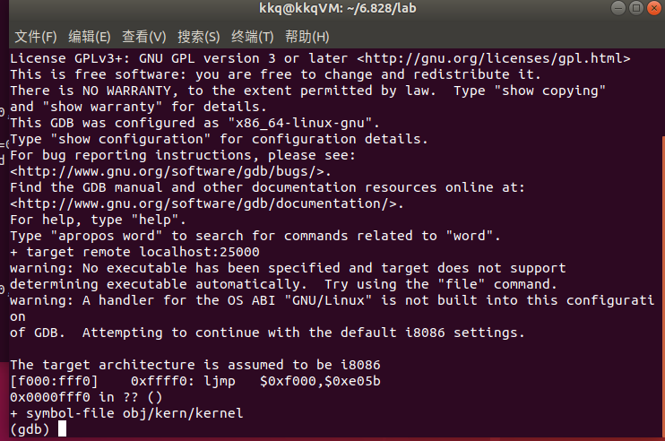

提供了一个.gdbinit文件，该文件设置GDB来调试早期引导期间使用的16位代码，并引导它附加到正在侦听的QEMU。(如果它不起作用， 可能必须在主目录的.gdbinit中添加一个add-auto-load-safe路径，以说服gdb处理我们提供的.gdbinit。gdb会告诉你是否必须这样做。)



这一行使第一条指令反汇编执行的地方。从这个输出可以得到:

* IBM PC从物理地址0xf000开始执行，它位于为ROM BIOS保留的64KB区域的最顶端。
* PC从CS = 0xf000 and IP = 0xfff0开始执行
* 第一条指令是一个jmp指令。跳转到（CS:IP 0xf000：0xfff0. ）

为什么要这么做?一个PC的BIOS应该固定于0x000f0000-0x000fffff,这是为了保证在机器开机或重启系统后首先控制系统。这很关键，在开机后，机器的RAM中没有任何软件能执行。QEMU有自己的BIOS，存放在处理器摸底物理地址的这个位置。处理器重置时，这个模拟的处理器进入实模式，设置CS为0xf000，IP为0xfff0。因此从（CS:IP）段开始执行。

（我们需要先知道，当PC机启动时，CPU运行在实模式(real mode)下，而当进入操作系统内核后，将会运行在保护模式下(protected mode)。实模式是早期CPU，比如8088处理器的工作模式，这类处理器由于只有20根地址线，所以它们只能访问1MB的内存空间。但是CPU也在不断的发展，之后的80286/80386已经具备32位地址总线，能够访问4GB内存空间，为了能够很好的管理这么大的内存空间，保护模式被研发出来。所以现代处理器都是工作在保护模式下的。但是为了实现向后兼容性，即原来运行在8088处理器上的软件仍旧能在现代处理器上运行，所以现代的CPU都是在启动时运行于实模式，启动完成后运行于保护模式。BIOS就是PC刚启动时运行的软件，所以它必然工作在实模式。 ）

如何将段地址0xf000:fff0转换为物理地址？

实模式中：指令的地址： (段基址：段内偏移)

其中这两个字段的值，通常是存放寄存器中的。其中段基址必须放在段寄存器中，包括CS(代码段), DS(数据段), SS(堆栈段), ES(扩展段)。

是由于8088CPU中寄存器都是16位，而CPU地址总线是20位的，我们怎么通过16位的寄存器去拼接20位的地址呢？

　　所以我们需要采用下面的方法：把段寄存器中的值左移4位，形成20位段基址，然后和16位段内偏移相加，就得到了真实地址。比如上面的指令中段寄存器的内容为0xf000，所以真实地址为 0xf000<<4+0xe05b = 0xfe05b。

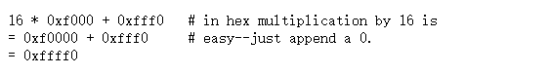

-------------------------------------------------------------------------------

Exercise 2

Q：使用GDB的'si'命令，去追踪ROM BIOS几条指令，并且试图去猜测，它是在做什么。但是不需要把每个细节都弄清楚。

A：在gdb窗口中输入si

1. 

bios是工作在实模式下的，首先要执行bios，跳转到bios在的地方

1. 

不知道为什么

1. 

ZF标志位为0的时候跳转，即上一条指令cmpl的结果不是0时跳转，也就是$cs:0x6ac8地址处的值不是0x0时跳转

1. 

下一条指令地址是0xfe066，可见上面的跳转指令并没有跳转。这条指令的功能是把dx寄存器清零。











不知道要干嘛

1. 

cli指禁止中断发生，启动时的操作是比较关键的，所以肯定是不能被中断的。这个关中断指令用于关闭那些可以屏蔽的中断。比如大部分硬件中断。

1. 

操作方向标志位DF=0







可以认为这三条指令是用来关闭NMI中断的？







应该是去测试可用内存空间？

1. 

加载中断向量表寄存器(IDTR)。

1. 

不知道







不知道（只能推测它在检测是否机器能工作在保护模式下。）















刚刚加载完GDTR寄存器我们必须要重新加载所有的段寄存器的值，而其中CS段寄存器必须通过长跳转指令。这些步骤是在第11步完成后必须要做的。这样才能是GDTR的值生效。

.。。。。。。。。。。

　综上，我们可以看到BIOS的操作就是在控制，初始化，检测各种底层的设备，比如时钟，GDTR寄存器。以及设置中断向量表。这都和Lab 1 Part 1.2最后两段说的一样。但是作为PC启动后运行的第一段程序，它最重要的功能是把操作系统从磁盘中导入内存，然后再把控制权转交给操作系统。所以BIOS在运行的最后会去检测可以从当前系统的哪个设备中找到操作系统，通常来说是我们的磁盘。也有可能是U盘等等。当BIOS确定了，操作系统位于磁盘中，那么它就会把这个磁盘的第一个扇区，通常把它叫做启动区（boot sector）先加载到内存中，这个启动区中包括一个非常重要的程序--boot loader，它会负责完成整个操作系统从磁盘导入内存的工作，以及一些其他的非常重要的配置工作。最后操作系统才会开始运行。

　　可见PC启动后的运行顺序为 BIOS --> boot loader --> 操作系统内核

## Part2 The Boot Loader

对于PC来说，软盘，硬盘都可以被划分为一个个大小为512字节的区域，叫做扇区。一个扇区是一次磁盘操作的最小粒度。每一次读取或者写入操作都必须是一个或多个扇区。如果一个磁盘是可以被用来启动操作系统的，就把这个磁盘的第一个扇区叫做启动扇区。这一部分介绍的boot loader程序就位于这个启动扇区之中。当BIOS找到一个可以启动的软盘或硬盘后，它就会把这512字节的启动扇区加载到内存地址0x7c00~0x7dff这个区域内。

现代的BIOS从CD-ROM里面boots会更复杂，更强大。CD-ROM使用大小为2048bytes的扇区，而且BIOS可以在将控制传输给扇区之前，将一个大得多的引导映像从磁盘加载到内存中(而不仅仅是一个扇区)。

6.828中会使用传统的硬件boot机制，这就意味着我们的boot loader程序的大小必须小于512字节。整个boot loader是由一个汇编文件，boot/boot.S，以及一个C语言文件，boot/main.c。Boot loader必须完成两个主要的功能：

* 首先，boot loader要把处理器从实模式转换为32bit的保护模式，因为只有在这种模式下软件可以访问超过1MB空间的内容。进入保护模式后，offset为32bit。
* 然后，boot loader可以通过使用x86的特定的IO指令，直接访问IDE磁盘设备寄存器，从磁盘中读取内核。

对于boot loader来说，有一个文件很重要，obj/boot/boot.asm。这个文件是GNUmakefile在编译引导boot loader后创建的boot loader的反汇编。 在这个反汇编文件中，我们可以清楚的看到 boot loader的代码存放在物理内存的哪里，更加容易追踪在gdb中the boot loader都干了什么。obj/boot/boot.asm包含对JOS内核的反汇编，对于调试很有用。

可以使用gdb命令设置断点 eg： b *0x7c00 。到达断电后可以通过c命令 或者si命令继续执行。CTRL+c手动暂停，si N 运行N步。要检查内存中的指令(除了马上要执行的、由GDB自动打印的指令之外)，可以使用x/i命令。这个命令的语法是x/Ni ADDR，其中N是要反汇编的连续指令的数量，ADDR是开始反汇编的内存地址。

这个文件是我们真实运行的boot loader程序的反汇编版本。所以我们可以把它和它的源代码即boot.S以及main.c比较一下。

-------------------------------------------------------------------------------

Exercise 3

Q：设置一个断点在地址0x7c00处，这是boot sector被加载的位置。然后让程序继续运行直到这个断点。跟踪/boot/boot.S文件的每一条指令，同时使用boot.S文件和系统为你反汇编出来的文件obj/boot/boot.asm。你也可以使用GDB的x/i指令来获取去任意一个机器指令的反汇编指令，把源文件boot.S文件和boot.asm文件以及在GDB反汇编出来的指令进行比较。

   追踪到bootmain函数中，而且还要具体追踪到readsect()子函数里面。找出和readsect()c语言程序的每一条语句所对应的汇编指令，回到bootmain()，然后找出把内核文件从磁盘读取到内存的那个for循环所对应的汇编语句。找出当循环结束后会执行哪条语句，在那里设置断点，继续运行到断点，然后运行完所有的剩下的语句。

A：

* DiskLayouot

/boot/boot.S和/boot/main.c一起组成了boot loader。其中前者是一个汇编文件，后者是一个C语言文件。当BIOS运行完成之后，CPU的控制权就会转移到boot.S文件上。

boot loader 应该存放在磁盘的第一个扇区上。第二个扇区应该存放Kernel image。

并且kernek image应该使用ELF格式（ELF全称Executable and Linkable Format,可执行连接格式，ELF格式的文件用于存储Linux程序）。

* Boot Up Steps

BIO -> boot.s -> boot main() -> kernel

接着刚刚运行的两个terminal

设置断点 0x7c00 并且运行至断点

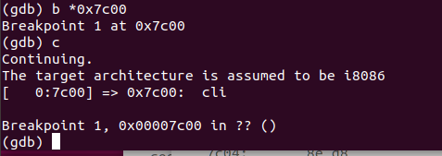

使用x/i命令 反汇编 x/30i 0x7c00

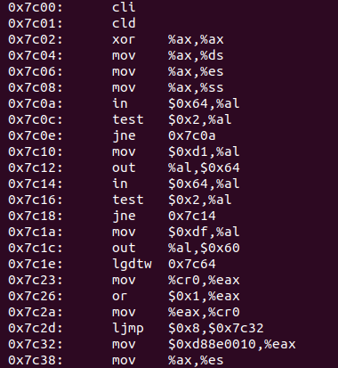

这里反汇编出存放在0x7c00以及之后30字节的内存里面的指令，将其与boot.S、obj/boot/boot.asm进行比较，如下：

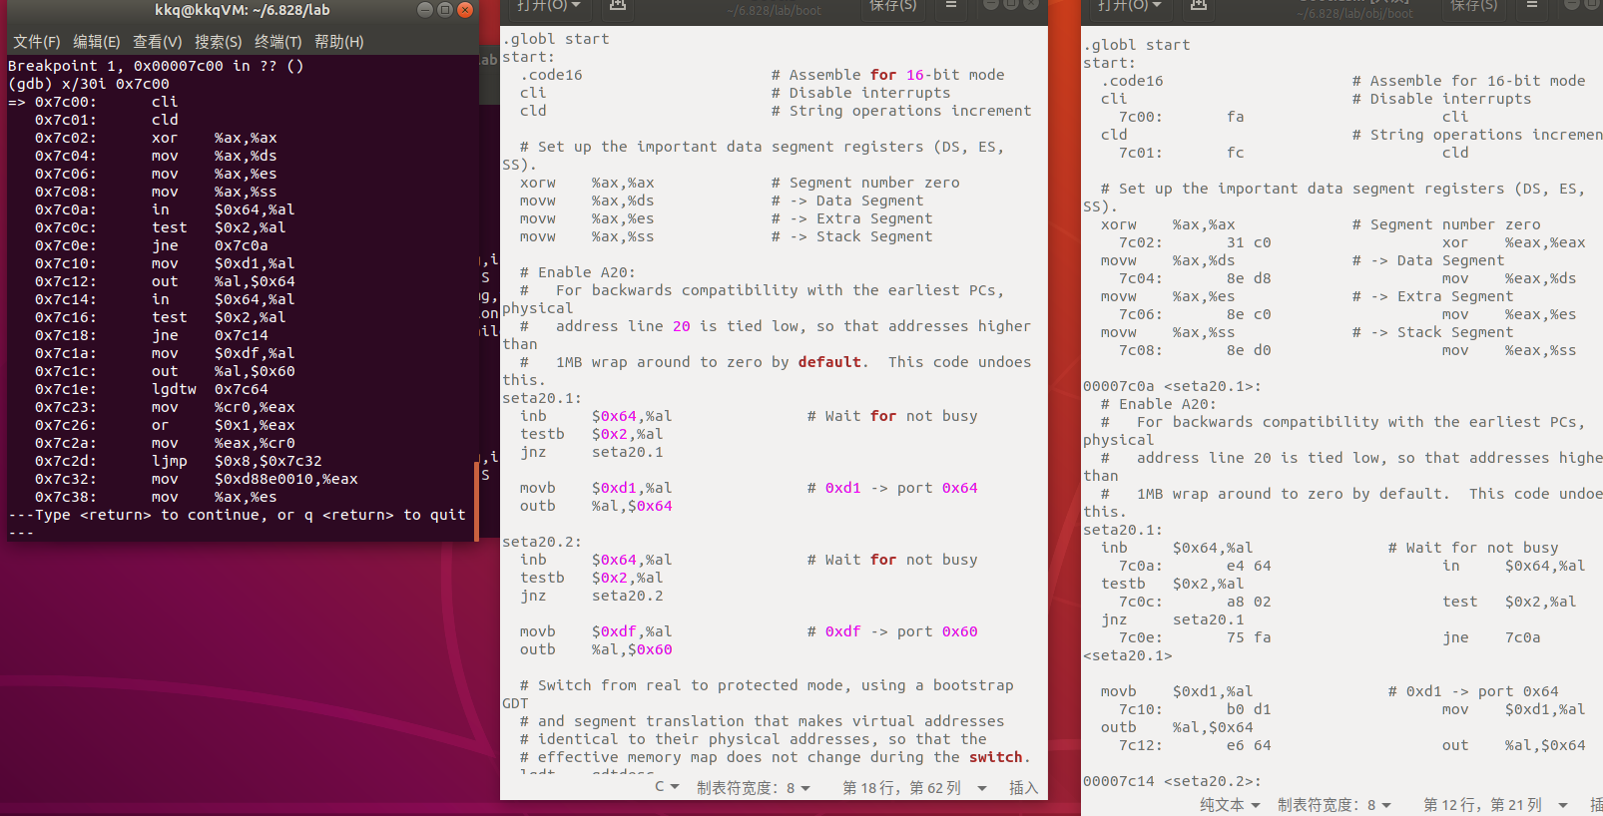

这三者在指令上没有区别，反汇编文件比.asm文件多了指令的地址和指令的十六进制表示形式。只不过在源代码中，我们指定了很多标识符比如set20.1，.start，这些标识符在被汇编成机器代码后都会被转换成真实物理地址。比如set20.1就被转换为0x7c0a，那么在obj/boot/boot.asm中还把这种对应关系列出来了，但是在真实执行时，即第一种情况中，就看不到set20.1标识符了，完全是真实物理地址。

在boot.S中的最后一句是

**0. call bootmain**

   call指令将会把返回地址压入栈中，然后把bootmain的起始地址赋给%eip寄存器的值，所以在这句指令执行后%eip 的值变为 0x7d0b

能够回答以下问题:

* 处理器在什么时候开始执行32位代码?究竟是什么原因导致从16位模式切换到32位模式?

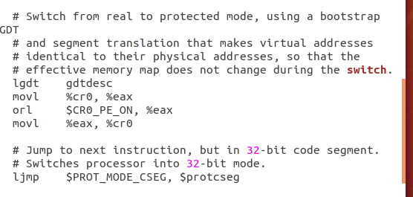

在boot.S文件中，计算机首先工作于实模式，此时是16bit工作模式。当运行完 " ljmp $PROT_MODE_CSEG, $protcseg " 语句后，正式进入32位工作模式。根本原因是此时CPU工作在保护模式下。

* boot loader的最后一条指令是什么?它刚刚加载的内核的第一条指令是什么?

内核的第一条指令在哪里?



内核的第一条指令是0x10000c: movw $0x1234,0x472

* boot loader如何决定必须读取多少扇区才能从磁盘获取整个内核?它在哪里找到这些信息?

ELF文件头中包含有段数目、每个段的偏移和字节数。根据这些信息，boot loader可以知道加载多少扇区。

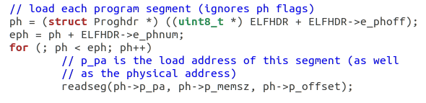

### Loading the Kernel

要深入研究 boot/main.c

首先复习 c语言

-------------------------------------------------------------------------------

Exercise 4

#include <stdio.h>

#include <stdlib.h>

Void f(void)

{

int a[4];

int *b = malloc(16);

int *c;

int i;

printf("1: a = %p, b = %p, c = %p\n", a, b, c);

c = a;

for (i = 0; i < 4; i++)

a[i] = 100 + i;

c[0] = 200;

printf("2: a[0] = %d, a[1] = %d, a[2] = %d, a[3] = %d\n",

a[0], a[1], a[2], a[3]);

c[1] = 300;

*(c + 2) = 301;

3[c] = 302;

printf("3: a[0] = %d, a[1] = %d, a[2] = %d, a[3] = %d\n",

a[0], a[1], a[2], a[3]);

c = c + 1;

*c = 400;

printf("4: a[0] = %d, a[1] = %d, a[2] = %d, a[3] = %d\n",

a[0], a[1], a[2], a[3]);

c = (int *) ((char *) c + 1);

*c = 500;

printf("5: a[0] = %d, a[1] = %d, a[2] = %d, a[3] = %d\n",

a[0], a[1], a[2], a[3]);

b = (int *) a + 1;

c = (int *) ((char *) a + 1);

printf("6: a = %p, b = %p, c = %p\n", a, b, c);

}

int

main(int ac, char **av)

{

f();

return 0;

}

其运行结果是：

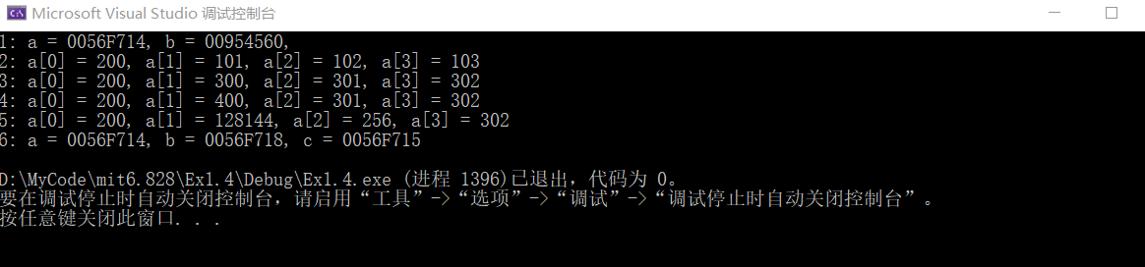

输出1： int型数组a[4] 数组名实质是地址，表示数组开始的地址，同a[0]的地址相同

c=a; c是一个指向int型的指针，c中存放的是数组a的首地址。

输出2: c[0]指代了a[0]√

输出3： *(c+2)等价于a[2] 3[c]等价于c[3]等价于a[3]√

输出4： c=c+1；c指向了a[1]

输出5： b = (int*)a + 1; (int*)a，a强制转换为指向int数据的指针，存放的是a的首地址，偏移量1值得是一个数据元素int

c = (int*)((char*)a + 1); (char*)a ，a强制转换为指向char型数据的指针，存放的是a的首地址，但是元素应该是char，偏移量1指的是一个数据元素char

&a[0]表示对数组a中第0个元素取地址，即a[0]的地址。

a为数组名，其实质也是一个地址，表示这个数组的起始地址，即a[0]的地址与a等价。

&a则是对a进行了一次取地址操作，表示了整个数组的地址，粗略一看貌似也是a[0]的地址。

可以将数组名赋值给一个指针，而赋值后的指针是指向数组首元素的，这让数组名看起来确像一个指针

&a的类型是int(*)[数组元素个数] 指向大小为5的int数组的指针

假设数组元素个数为5

&a + 1,偏移量应该为a的大小。&a+1代表的是整个数组加一，&a我们清楚它拿的是整个数组地址，这个地址是一个整体，你可以把它想象成一个木箱，至于木箱里面装了什么东西不用管，那么这个木箱+1，去到了木箱的末尾或者可以说是第二个木箱的头；所以&a+1其实拿到的是整个数组的长度，或者说是这个数组的末尾地址，如果它是一个二维数组，那你会发现&a+1的地址就是接着a后面的那个元素的首地址。

sizeof(a)为20，因为数组总的字节大小为20。sizeof(&a)为4，因为&a是一种指针，指针在32位系统中占4字节。

p，指向数组首元素的指针。

a + 1,p + 1都是按照元素大小的字节数（4字节），增加4。

a+i等价于&a[i],而 *(a+i)等价于a[i]

使用数组名和下标的表达等价于 使用指针和偏移量表示

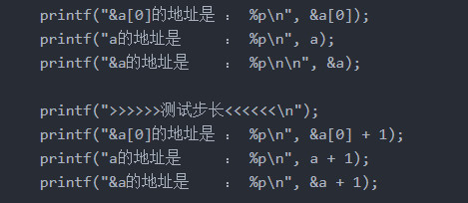

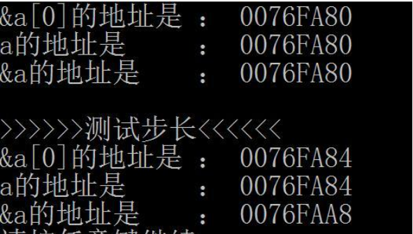

更多关于指针的问题，请看书。

要理解boot/main.c，需要知道ELF二进制文件是什么。当编译和链接一个C程序(比如JOS内核)时，编译器会将每个C源代码('. C ')文件转换为一个object  ('.o')文件。('.o')文件包含用硬件所需的二进制格式编码的汇编语言指令。然后链接器将所有已编译的object  文件组合成一个单一的二进制img，比如obj/kern/kernel，是一个ELF格式的二进制img，它代表“可执行和可链接格式”。

在6.828中，可以认为ELF可是一个带有加载信息的头文件，后面跟着几个程序段。每个程序段都是一个连续的代码块或数据，并且打算在指定的地址加载到内存中。The boot loader 不修改代码或数据;它将其加载到内存中并开始执行。

一个ELF二进制文件开头是固定长度的ELF header，然后是长度可变的 program header 。 program header 中列出了每个要加载程序段。这些ELF header的C语言定义存放在inc/elf.h中。我们主要关注以下程序段:

.text 程序的可执行指令

.rodata 只读的数据，例如c编译器产生的 ASCII string constants（但我们并没有设置硬件禁止写）

.data 存储了程序的初始数据，例如在声明时初始化的全局变量

当链接器计算程序的内存布局时，它会在内存中紧接.data后面的.bss部分中，为未初始化的全局变量保留空间。C要求“未初始化”的全局变量从0开始。因此不需要将.bss的内容存储在ELF二进制文件中。链接器只记录.bss的地址和大小。加载程序或程序本身必须将.bss归零。

检查所有内核可执行部分的名称、大小和链接地址的完整列表，输入:

objdump -h obj/kern/kernel

进入lab文件夹下，输入以上指令，得到：

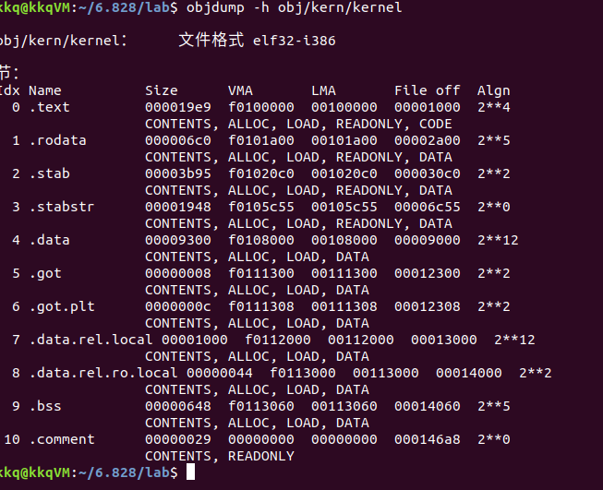

其他段大都用于保存调试信息,通常包含在可执行程序文件中,不会装入内存,不需要重点关注。

重点关注.text中的VMA（link address ）和LMA( load address) 。加载地址(load adress)是程序在内存中存放的实际物理地址,链接地址(link adress)是期待程序开始执行的地址(虚拟地址)， 由链接器配置。

通常，链接地址和加载地址是相同的。例如，看看boot loader 的.text部分:

objdump -h obj/boot/boot.out

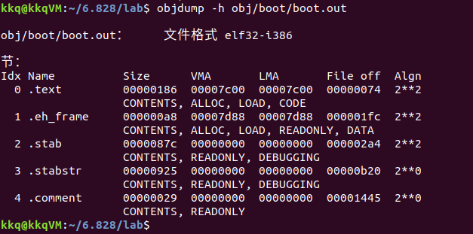

 boot loader使用ELF头文件来决定如何加载这些section。程序头指定要将ELF对象的哪些部分加载到内存中，以及每个部分应该占用的目标地址。可以检查程序头:

objdump -x obj/kern/kernel

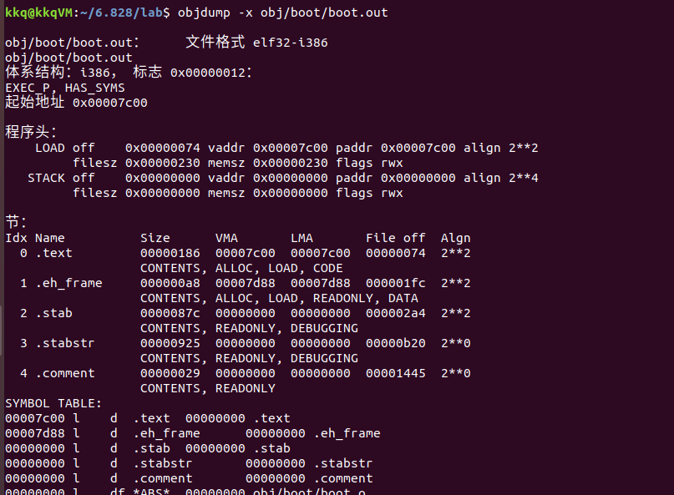

LOAD是ELF对象应该加载到内存中的区域，

virtual address ("vaddr")；

the physical address ("paddr"),

loaded area的大小 ("memsz" and "filesz")

BIOS从地址0x7c00开始将引导扇区加载到内存中。0x7c00是引导扇区的加载地址，也是引导扇区执行的地方，也是它的链接地址。我们通过将 -Ttext 0x7C00传递给boot/Makefrag中的链接器来设置链接地址，因此链接器将在生成的代码中生成正确的内存地址。

-------------------------------------------------------------------------------

Exercise 5

一是阅读boot loader开头的代码，并找出修改链接地址后会导致指令出错的地方；二是动手实战，修改boot/Makeflag中的链接地址并观察boot loader运行情况。

首先clean

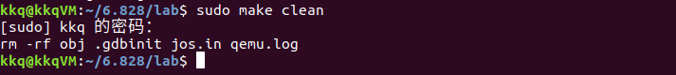

在boot/Makefrag中修改链接地址

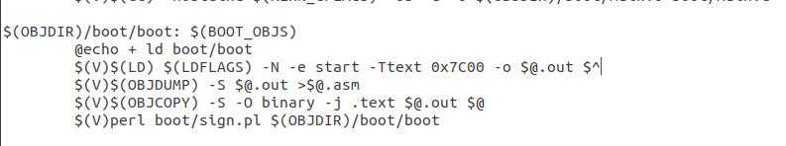改为

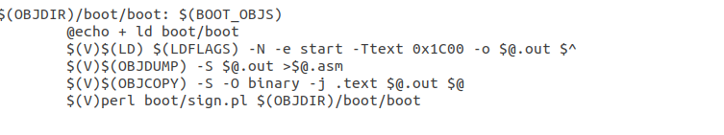

然后重新编译他

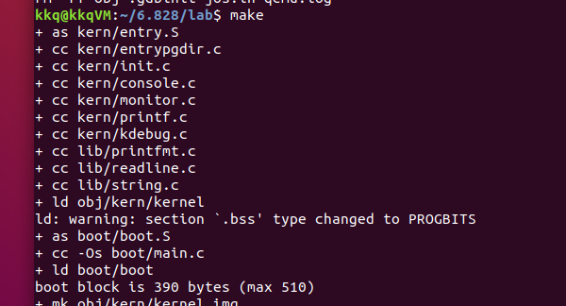

在这个终端上输入 sudo make qemu-gdb，等待gdb链接调试

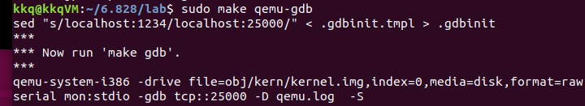

打开另外一个终端

在同样的目录下输入make gdb

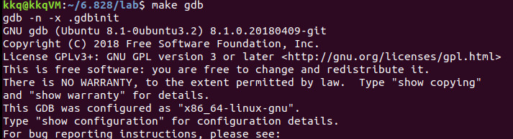

设置两个断点

分别为修改后的错误的地址和原本正确的地址。

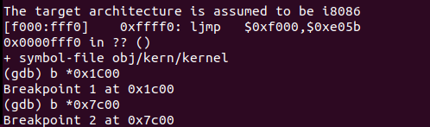

看他会在哪里出问题

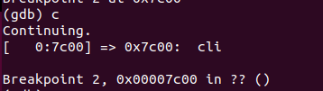

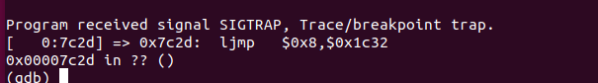

为什么不会在0x1c00出问题？

BIOS是默认把boot loader加载到0x7C00内存地址处，所以boot loader的起始地址仍然是0x7C00.

修改链接地址后，会导致lgdt gdtdesc和ljmp $PROT_MODE_CSEG, $protcseg两句指令出错，两者都需要计算地址，计算方法为链接地址加上偏移，因此将链接地址修改成与加载地址不一样后，会导致地址计算失败。比如这里的gdtdesc和$protcseg的正确地址为0x7c64和0x7c32，修改链接地址后两者的地址分别变为0x1c64和0x1c32。

重新改回原来的样子~~·

查看kernel的load address和link address，与the boot loader不同，这两个地址并不相同:内核告诉引导加载程序以低地址(1兆字节)将其加载到内存中，但它期望从高地址执行。

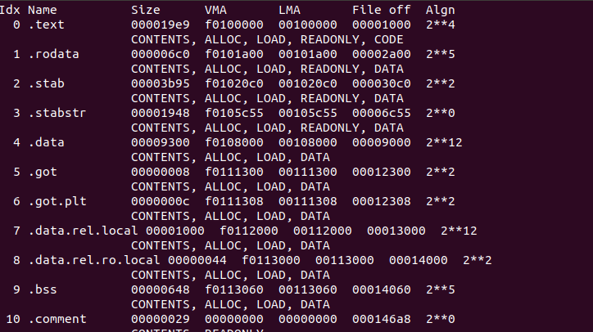

ELF头中的 e_entry也很重要，它保存了程序入口点的链接地址

输入 objdump -f obj/kern/kernel查看

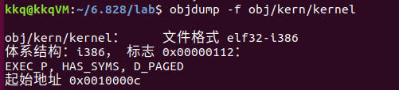

Boot/amin.c中的ELF loader读取从磁盘读取kernel的每个段到内存中，然后跳转至kernel的入口点

---------------------------------------------------------------------

Exercise6

使用gdb的x命令检查内存。x/Nx ADDR  在ADDR上打印N个单词。

重置机器(退出QEMU/GDB并再次启动它们)。在BIOS进入the boot loader时，然后在the boot loader进入kernel时，检查0x00100000处的8个单词的内存。为什么会有不同?第二个断点是什么?(您实际上并不需要使用QEMU来回答这个问题。思考)。

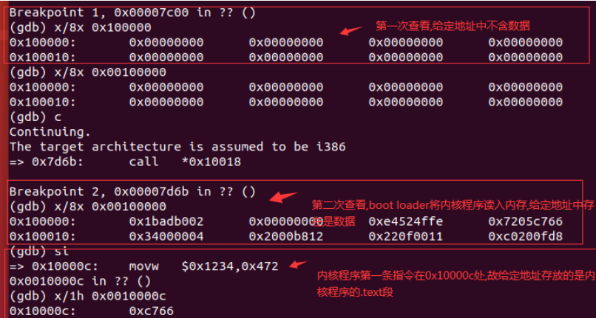

发现第一次查看时0x00100000起始的八个字都为0,未被初始化,第二次查看时,the boot loader已将内核  
程序读入内存,0x00100000起始的八个字中存放了数据，在第二个断点处向下执行一条指令,发现该指令内存地址为0x0010000c(即内核程序的起始地址),由此可见第二次查看时,从给定地址开始存放的是内核程序的指令,即内核程序的.text段被装入到此处

## Part 3 : The Kernel

现在，我们将开始更详细地研究JOS内核。(终于可以编写代码了!)与the boot loader一样，内核从一些汇编语言代码开始，这些代码进行了一些设置，以便C语言代码能够正确执行。

### Using virtual memory to work around position dependence

**对于the boot loader而言，load address和link address 相同。但是，对于kernel而言，load address和link address 不同。**

Load address是程序在内存中存放的实际物理地址,链接地址(link adress)是期待程序开始执行的地址(虚拟地址)， 由链接器配置。

操作系统内核通常喜欢在非常高的虚拟地址(比如0xf0100000)上链接和运行，以便将处理器虚拟地址空间的较低部分留给用户程序使用。（下一个lab详细讲）

许多机器在地址0xf0100000处没有任何物理内存，因此我们不能指望能够在那里存储内核。相反，我们将使用处理器的内存管理硬件来将虚拟地址0xf0100000(内核代码预期运行的load address)映射到物理地址0x00100000（boot loader将内核加载到物理内存的位置）。

通过这种方式,内核虚拟地址很高，给用户进程留下了足够的地址空间；它也将被加载到RAM的1MB处，正好在bios rom 上面。这种方法要求个人电脑至少有几兆字节的物理内存(这样1MB才能能用),1990年之后的电脑才能这样。

实际上，在lab2中，将把底部的整个256MB的物理地址（0x00000000 到 0x0fffffff）映射到虚拟地址（0xf0000000 到0xffffffff ）。类似于下图

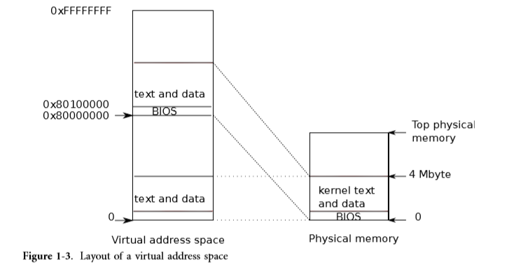

现在，我们只映射最初的4MB。要映射，我们要使用 kern/entrypgdir.c 中手工编写的静态的初始的page directory和页表（page table）。 现在不必了解他究竟是怎么做的，只用知道他的影响。

在kern/entry.S设置CR0_PG flag之前，memory references被当作物理地址来使用（严谨的说，memory references是线性的地址，但是boot/boot.S设置了一个从线性的地址到物理地址的映射，所以可以把他当作物理地址）。

一旦CR0_PG flag被设置，memory references就变成了虚拟地址（被虚拟内存硬件从物理地址转换而来）。

entry_pgdir 将 （0xf0000000 ~0xf0400000 ）的虚拟地址，转换为，（0x00000000 ~0x00400000）的物理地址；（0x00000000 ~0x00400000 ）的虚拟地址，转换为，（0x00000000 ~0x00400000）的物理地址；（为什么两段不同的虚拟地址可以转换到相同的物理地址之上？高的那一段确实是kernel有关的，下面低的这段呢？）

任何不在这两个范围内的虚拟地址都将导致硬件异常，因为我们还没有设置中断处理，这将导致QEMU出问题(或者，如果不使用补丁版本为6.828的QEMU，则会无休止地重新启动)。

-------------------------------------------------------------------------------

Exercise 7

使用qemu和gdb追踪jos kernel，并且在movl %eax, %cr0处停止。查看0x00100000 和 0xf0100000处的内存内容。然后使用stepi执行单步。再次查看0x00100000 和 0xf0100000处的内存内容。

建立新映射后的第一条指令是什么?如果映射不到位，它将不能正常工作。注释掉kern/entry.S的movl %eax， %cr0。追踪它，看看你是否猜对了。

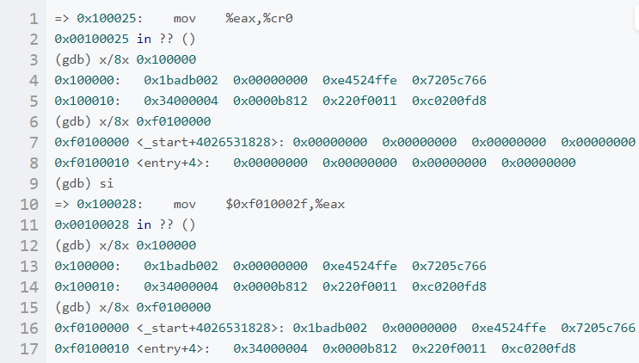

之前，0xf0100000内存地址处的数据为空，而在执行指令之后，0xf0100000地址被映射到了0x100000地址，可以看出，它们的数据是相同的 --------映射成功了

判断内存地址失败后哪些指令会运行失败，我判断是下面两条指令mov $relocated, %eax和jmp %eax就会失败，我的推理过程：relocated这个地址是由段地址加上偏移地址得到的，段地址是0xf0100008，如果地址映射失败，那些jmp %eax就会跳到0xf010008加上偏移量的物理地址，导致出错。gdb调试结果恰好验证了我的猜测是正确的。

将kern/entry.S的movl %eax, %cr0注释掉，重新启动qemu和gdb，在jmp %eax加断点，使用c命令运行到这里，使用x/16xw查看0x00100000和0xf0100000两个地址往后16个word的内容，发现两者不同，后者依然是全0（内容与第一节第1步的相同，此处不再提供）。可见地址映射确实失败了。

继续往下执行一步，发现gdb报错。应该是因为0xf010002c地址后面的数据全为0，导致把空指针赋给寄存器而报错。

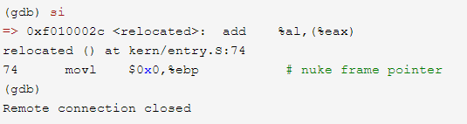

此时QEMU那边也打印一堆错误信息并终止运行。

### Formating Printing to the Console

在os kernel 中我们要自己实现I/O。

阅读 kern/printf.c, lib/printfmt.c, kern/console.c,  明白他们的关系。后续的lab中会明白为什么 printfmt.c放在单独的文件夹lib中。

Exercise 8

补完lab8进制的代码

仿照十六进制的写法~·

outb()   I/O 上写入 8 位数据    ( 1 字节 )；

outw()   I/O 上写入 16 位数据  ( 2 字节 )；

outl ()   I/O 上写入 32 位数据   ( 4 字节)。

inb()   I/O 上读取 8 位数据    ( 1 字节 )；

inw()   I/O 上读取 16 位数据  ( 2 字节 )；

intl ()   I/O 上读取 32 位数据   ( 4 字节)。

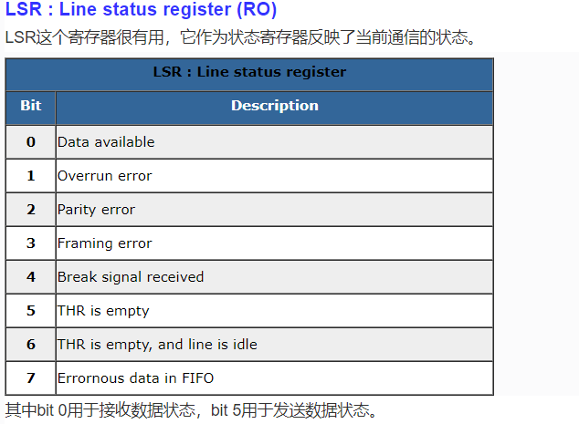

<http://blog.sina.com.cn/s/blog_8fbb7f630101fpq0.html>

<http://bochs.sourceforge.net/techspec/PORTS.LST>

printf.c 是kernel 控制台输出的简单实现，基于printfmt（）和控制台的cputchar().

能够回答以下问题:

1. 解释printf.c和console.c之间的接口。具体来说，console.c导出什么函数?printf.c是如何使用这个函数的?

console.c中除了static修饰的函数都可被导出,而printf.c的putch函数中用到了console.c的cputchar函数

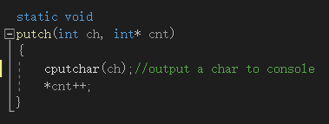

2．请对console.c对以下内容进行解释:

if (crt_pos >= CRT_SIZE) {

int i;

memmove(crt_buf, crt_buf + CRT_COLS, (CRT_SIZE - CRT_COLS) * sizeof(uint16_t));

for (i = CRT_SIZE - CRT_COLS; i < CRT_SIZE; i++)

crt_buf[i] = 0x0700 | ' ';

crt_pos -= CRT_COLS;

}

crt_pos:当前输出位置指针，指向内存区中对应输出映射地址。  
CRT_SIZE:是CRT_COLS和CRT_ROWS的乘积，即2000=80*25，是不翻页时一页屏幕最大能容纳的字数。  
crt_buf:输出缓冲区内存映射地址。  
CRT_COLS:默认输出格式下整个屏幕的列数，为80。  
CRT_ROWS:默认输出格式下整个屏幕的行数，为25。

函数：memmove(): memmove(void *dst, const void *src, size_t n).意为将从src指向位置起的n字节数据送到dst指向位置，可以在两个区域重叠时复制。

答:通过上述说明,观察代码,可以清楚地知道函数的作用是当输出位置大于屏幕最大输出范围是,将缓冲区整体前移一行,并将最后一行全置为0,最后将当前输出位置上移一行(即放在最后一行的行首)。

1. 对于下列问题，你可能希望查阅第2讲的笔记。这些注释涵盖了GCC在x86上的调用约定。

逐步跟踪以下代码的执行:

int x = 1, y = 3, z = 4;

cprintf("x %d, y %x, z %d\n"， x, y, z);

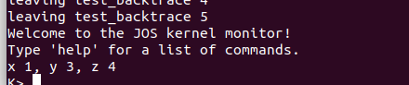

* 在对cprintf()的调用中，fmt指向什么?ap指向什么?

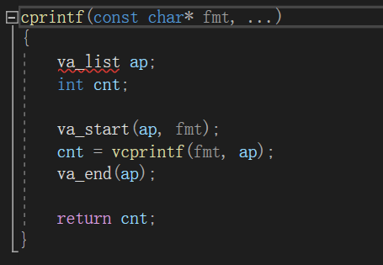

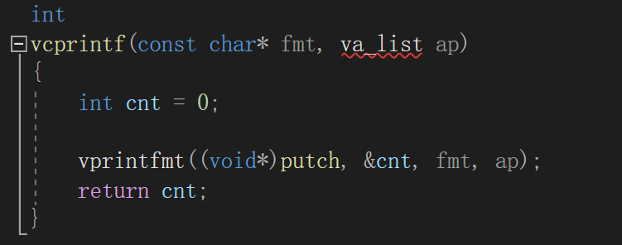

ap是参数指针,开始时指向参数列表中的第一个参数。

Va_list是什么？VA_LIST 是在C语言中解决变参问题的一组宏）：va_list表示可变参数列表类型，实际上就是一个char指针fmt。

va_list 是一个字符指针，可以理解为指向当前参数的一个指针，取参必须通过这个指针进行。  
<Step 1> 在调用参数表之前，应该定义一个 va_list 类型的变量，以供后用(下面假设这个 va_list 类型变量被定义为ap)；  
<Step 2> 然后应该对 ap 进行初始化，让它指向可变参数表里面的第一个参数，这是通过 va_start 来实现的，第一个参数是 ap 本身，第二个参数是在变参表前面紧挨着的一个变量；  
<Step 3> 然后是获取参数，调用 va_arg，它的第一个参数是 ap，第二个参数是要获取的参数的指定类型，然后返回这个指定类型的值，并且把 ap 的位置指向变参表的下一个变量位置；  
<Step 4> 获取所有的参数之后，我们有必要将这个 ap 指针关掉，以免发生危险，方法是调用 va_end，他是输入的参数 ap 置为 NULL，应该养成获取完参数表之后关闭指针的习惯。

* 列出(按执行顺序)对cons_putc、va_arg和vcprintf的每次调用。对于cons_putc，也列出它的参数。对于va_arg，列出ap在调用前后指向的内容。对于vcprintf，列出它的两个参数的值。

Cprintf-----vcprintf-----vprintfmt----putch----cputchar---cons_putc---

* cprintf首先调用vcprintf，调用时传入的第1个参数fmt的值为格式化字符串"x %d, y %x, z %d\n"的地址，第2个参数ap指向x的地址。
* vcprintf调用vprintfmt，vprintfmt函数中多次调用va_arg和putch，putch调用cputchar，而cputchar调用cons_putc，putch的第一个参数最终会传到cons_putc.接下来按代码执行顺序列出每次调用这些函数的状态。
* 第1次调用cons_putc: printfmt.c第95行，参数为字符'x'.
* 第2次调用cons_putc: printfmt.c第95行，参数为字符' '.
* 第1次调用va_arg: printfmt.c第75行，lflag=0，调用前ap指向x，调用后ap指向y.
* 第3次调用cons_putc: printfmt.c第49行，参数为字符'1'.此处传给putch的第一个参数的表达方式比较新奇、简洁："0123456789abcdef"[num % base]。注意双引号及其内部实际上定义了一个数组，其元素依次为16进制的16个字符。
* 第4次调用cons_putc: printfmt.c第95行，参数为字符','.
* 第5次调用cons_putc: printfmt.c第95行，参数为字符' '.
* 第6次调用cons_putc: printfmt.c第95行，参数为字符'y'.
* 第7次调用cons_putc: printfmt.c第95行，参数为字符' '.
* 第2次调用va_arg: printfmt.c第75行，lflag=0，调用前ap指向y，调用后ap指向z.
* 第8次调用cons_putc: printfmt.c第49行，参数为字符'3'.
* 第9次调用cons_putc: printfmt.c第95行，参数为字符','.
* 第10次调用cons_putc: printfmt.c第95行，参数为字符' '.
* 第11次调用cons_putc: printfmt.c第95行，参数为字符'z'.
* 第12次调用cons_putc: printfmt.c第95行，参数为字符' '.
* 第3次调用va_arg: printfmt.c第75行，lflag=0，调用前ap指向z，调用后ap指向z的地址加4的位置。
* 第13次调用cons_putc: printfmt.c第49行，参数为字符'4'.
* 第14次调用cons_putc: printfmt.c第95行，参数为字符'\n'.

4. 运行以下代码。

unsigned int i = 0x00646c72;

cprintf("H%x Wo%s", 57616, &i);

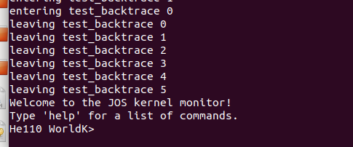

输出是什么?按照上一个练习的步骤解释如何得到这个输出。这是一个将字节映射到字符的ASCII表。

输出取决于x86是little-endian的这一事实。如果x86换成big-endian，你会把i设成什么来产生相同的输出?您需要将57616更改为不同的值吗? 57616转换成16进制就是0xe110.根据ASCII码，i的4个字节从低到高依次为'r', 'l', 'd', '\0'.这里要求主机是小端序才能正常打印出“World”这个单词。

如果是大端字节序，i的值要修改为0x726c6400，而57616这个值不用修改。因为根据printnum函数实现，打印整数时，总是按照从高位到低位来打印的。

5 当打印的参数数目小于格式化字符串中需要的参数个数时会怎样？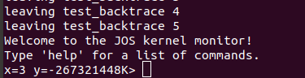

cprintf("x=%d y=%d", 3); 会输出什么

打印出来的y的值应该是栈中存储x的位置后面4字节代表的值。因为当打印出x的值后，va_arg函数的ap指针指向x的最后一个字节的下一个字节。因此，不管调用cprintf传入几个参数，在解析到"%d"时，va_arg函数就会取当前指针指向的地址作为int型整数的指针返回。

6 如果将GCC的调用约定改为参数从左到右压栈，为支持参数数目可变需要怎样修改cprintf函数？

有两种方法。一种是程序员调用cprintf函数时按照从右到左的顺序来传递参数，这种方法不符合我们的阅读习惯、可读性较差。第二种方法是在原接口的最后增加一个int型参数，用来记录所有参数的总长度，这样我们可以根据栈顶元素找到格式化字符串的位置。这种方法需要计算所有参数的总长度，也比较麻烦。。。

### The Stack

探讨在c语言在x86上使用堆栈。实现一个**backtrace**

Exersise 9

确定内核初始化其堆栈的位置，以及它的堆栈在内存中的确切位置。内核如何为它的堆栈保留空间?堆栈指针初始化指向的是保留区域的哪一个end？

在文件entry.s 中，

初始化堆栈

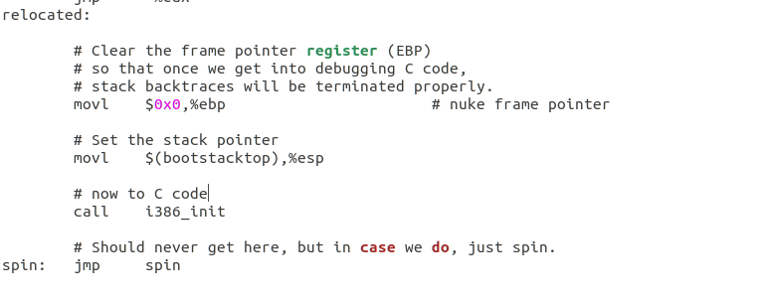

声明堆栈

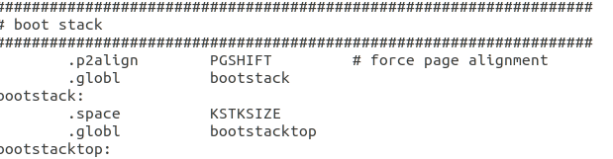

Kernerl stack 的大小

在kernel.asm文件中

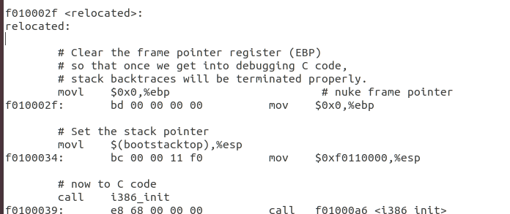

得出 bootstacktop的地址是可知0xf0110000,由于堆栈向下增长,则堆栈的范围为0xf0108000到0xf0110000;

由图2可知,在entry.S中声明了一块大小为32kb的空间作为堆栈使用;堆栈指针指向该区域的最高地址。

高地址 top

32kb 插入数值，top下移，相当于堆栈指针减少

低地址

x86 top指针(esp register)指向当前正在使用的堆栈上的最低位置。

在为堆栈保留的区域中，该位置以下的所有内容都是空闲的。将值压入堆栈涉，top指针会减少（栈是向下延伸的），然后将该值写入堆栈指针所指向的位置。从堆栈取出一个值，top会增加。在32位模式下，堆栈只能容纳32位的值，esp总是能被4整除。各种x86指令，比如call，都是“硬连接”来使用堆栈指针寄存器的。

Base pointer ebp 与软件有关。

进入一个c函数时，这个函数的预代码（prologue code）会把原来函数的base pointer存起来，把这个base pointer （ebp）push到stack里面去，然后把当前的esp复制到 ebp里面去，这就转换到了新函数的部分。

如果一个程序里的所有函数都遵循这个规则，那么在执行这个程序的任何时刻，都可以通过stack里面存放的一系列的ebp来trace back，能够明白是通过怎么样的一些列调用到达当前的位置的。

这个功能很有用，当某个特定函数由于传入了错误的参数而导致assert failure或panic，但您不确定是谁传递了错误的参数时。堆栈回溯（stack backtrace ）找到出错的函数。

Exercise 10

为了能够更好的了解在x86上的C程序调用过程的细节，我们首先查看obj/kern/kern.asm文件,找到test_backtrace子程序的地址并在此处设置断点，并且探讨一下在内核启动后，这个程序被调用时发生了什么。对于这个循环嵌套调用的程序test_backtrace，它一共压入了多少信息到堆栈之中。并且它们都代表什么含义？

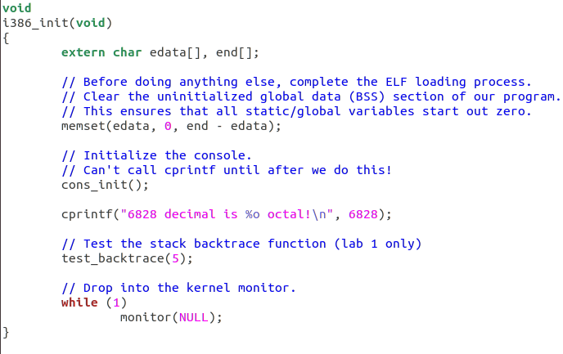

I 386——init 调用了test_backtrace ，并且传入了参数5

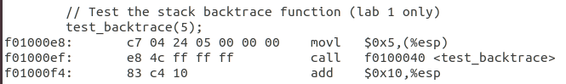

看看i386_init调用test_backtrace的时候干了什么？

可以看到 参数5传递给了esp

然后调用 test_traceback，test_traceback的地址在 f0100040

为啥要给esp加16？因为push进去了一个5？

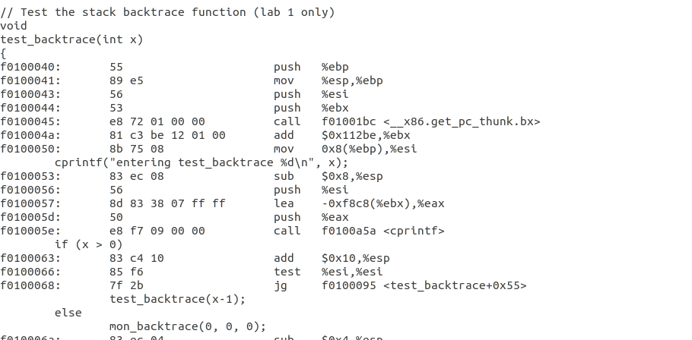

test_backtrace函数的地址为0xf0100040，在此处设置断点;

逐步调试并观察esp和ebp寄存器中的值和堆栈的情况,以test_backtrace(5)为例进行分析:

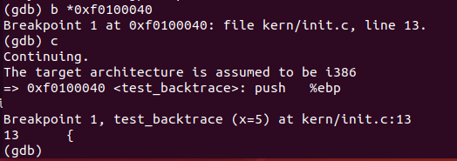

第一次执行到了断点 （test_backtrace）

这个时候在 f0100040，但是还没有执行

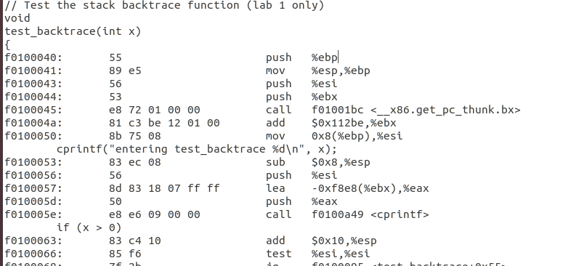

查看各个存储器的值

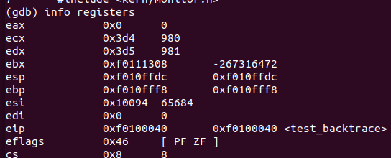

在刚进入子程序test_backtrace(5)时,esp和ebp寄存器的值如图所示,其中ebp寄存器保存的是父程序ebp的值,执行push %ebp,将该值压入堆栈,esp值向下增长为0xf010ffd8。

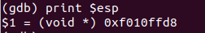  
.第二步执行mov %esp, %ebp,将ebp的值更新为esp的值,即当前子程序的栈帧的最高地址边界

.

第三步执行push %e=si，将esi寄存器的值入栈,esp向下增长为0xf010ffd4。

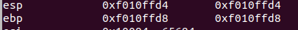

第四步执行push %ebx , 将ebx寄存器的值入栈, esp向下增长为0xf010ffd0



然后要 call f01001bc <__x86.get_pc_thunk.bx>

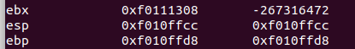

然后 mov （%esp），%ebx ebx发生了变化

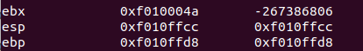

然后 ret

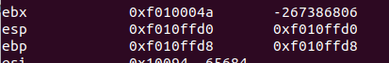

然后 0xf010004a <test_backtrace+10>: add $0x112be,%ebx

* 每次调用test_backtrace时，主要做了如下事情：

将返回地址（call指令的下一条指令的地址）压栈

将ebp, esi, ebx三个寄存器的值压栈，以便退出函数前恢复它们的值

调用cprintf函数打印"entering test_backtrace x"，其中x为输入参数的值

将输入参数(x-1)压栈，再在栈中分配3个双字，共16字节，以方便清栈

调用test_backtrace(x-1)

调用cprintf函数打印"leaving test_backtrace x"，其中x为输入参数的值

* 每次调用test_backtrace时将多少个双字（32位）压栈？它们分别是什么？

答：结合第一问的回答，不难发现每次调用test_backtrace时共将8个双字压栈：

返回地址

ebp, esi, ebx三个寄存器的值

输入参数(x-1)的值

3个预留双字（与输入参数构成4字节，方便清栈）

参考博客：<https://www.cnblogs.com/wuhualong/p/lab01_exercise10_test_backtrace.html>

写的很好很详细~~

总的来说，在某个函数被调用前到被调用的函数执行完成，栈的变化依次是:

1.将被调用函数的参数压栈（个人认为它其实还是调用者栈帧的最后一部分）

2.将调用者执行完函数调用后的下一条要执行的指令地址入栈

3.将调用者的栈基地址ebp入栈

4.编译器经过计算后得出被调用函数所需要的栈帧大小bytes，esp向低地址移动bytes大小。

5.将被调用者的局部变量填到栈中

6.如果被调用者又调用的其他函数，那么在局部变量之后的栈填上那个函数的参数（同1）。

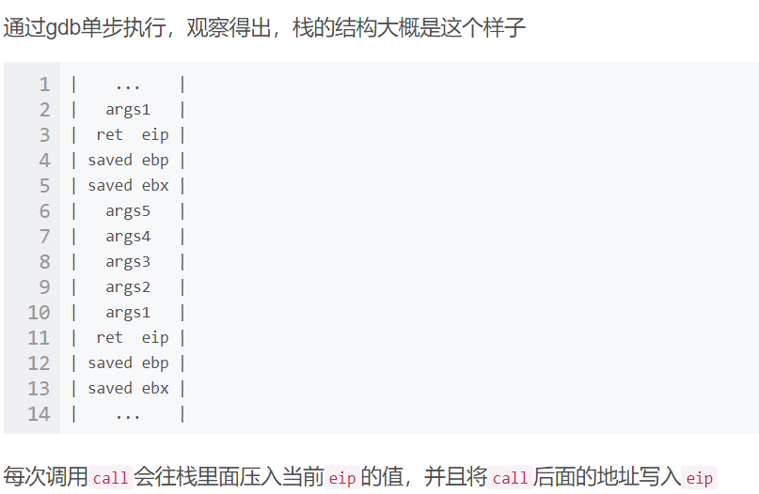

实现traceback function，您应该调用mon_backtrace()。原型已经在kern/monitor.c中实现了。您可以完全用C语言完成，但是您可能会发现inc/x86.h中的read_ebp()函数很有用。您还必须将这个新函数连接到内核监视器的命令列表中，以便用户可以交互地调用它。

backtrace函数应该以以下格式显示函数调用帧列表:

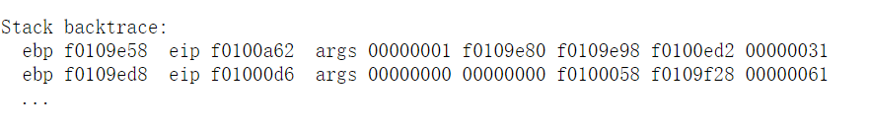

每一行都包括 ebp，eip，args。

Ebp是base指针，指向函数用的堆栈的基地址 ，在刚刚进入函数时，由函数的预代码prologue code设置。

Eip 是返回指令指针。 指向call指令后的指令？

-------------------------------------------------

CPU的**ESP**寄存器存放当前线程的栈顶指针，  
**EBP**寄存器中保存当前线程的栈底指针。  
CPU的**EIP**寄存器存放下一个CPU指令存放的内存地址，当CPU执行完当前的指令后，从EIP寄存器中读取下一条指令的内存地址，然后继续执行。

Args 后面的五个十六进制数 是的他的前五个参数。在这个函数被调用前就已经压入栈了

为什么backtrace不能确定究竟有几个参数？？？？、

打印出的第一行是 现在正在执行的函数， mon_backtrace

第二行是调用了 mon_backtrace 的函数

第三行是调用了第二行的函数的函数

以此类推

在什么时候结束呢？ 去看看kern/entry.S

要注意;

---- int *p = (int*)100,  (int)p + 1  结果 101

int *p = (int*)100, (int)(p + 1)  结果 104 【int 是四个字节】

---- p[i] 和 *(p+i)一样

----&p[i] 和 (p+i)一样

-------------------------------------------------------------------------------

Exercise 11

完成  backtrace 函数

确保对read_ebp()的调用发生在mon_backtrace()函数序言之后。

----------------------------------------------------------------------------------------------------------------------

static inline uint32_t

read_ebp(void)

{

uint32_t ebp;

asm volatile("movl %%ebp,%0" : "=r" (ebp));

return ebp;

}

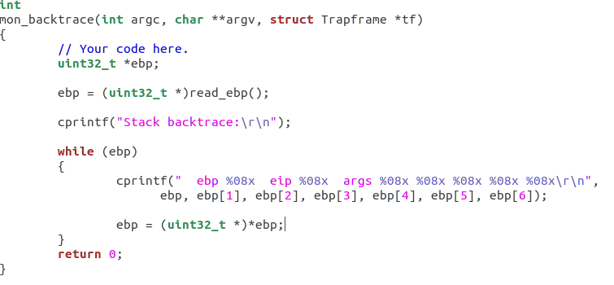

----我们可以把整个调用栈看做一个数组，其中每个元素均为4字节的整数，并以ebp指针的值为数组起始地址，那么ebp[1]存储的就是函数返回地址，也就是题目中要求的eip的值，ebp[2]以后存储的是输入参数的值。由于题目要求打印5个输入参数，因此需要获取ebp[2]～ebp[6]的值。这样第一条栈信息便可打印出来。

----那么怎么打印下一条栈信息呢？还得从ebp入手。当前ebp指针存储的恰好是调用者的ebp寄存器的值，因此当前ebp指针又可以看做是一个链表头，我们通过链表头就可以遍历整个链表。举个例子：假设有A、B、C三个函数，A调用B，B调用C，每个函数都对应有一个栈帧，栈帧的底部地址均存储在当时的ebp寄存器中，不妨记为a_ebp, b_ebp和c_ebp，那么将有c_ebp -> b_ebp -> a_ebp，用程序语言表示就是：a_ebp = (uint32_t *)*b_ebp和b_ebp = (uint32_t *)*c_ebp。

----还有一个问题：怎么知道遍历何时结束呢？题目中提示可以参考kern/entry.S，于是我打开此文件，果然找打答案：内核初始化时会将ebp设置为0，因此当我们检查到ebp为0后就应该结束了。

到现在为止，backtrace function可以给出 调用者在栈中的地址，但是 应该也要给出调用者的名称

kern/kdebug.c debuginfo_eip(), 这个函数可以查询eip，返回eip指向的地址的调试信息

-------------------------------------------------------------------------------

Ex12

Stab 结构体的各个参数：

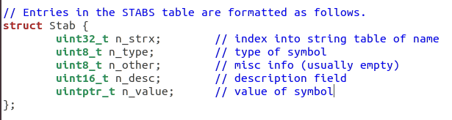

在文件中的行号

Info的参数

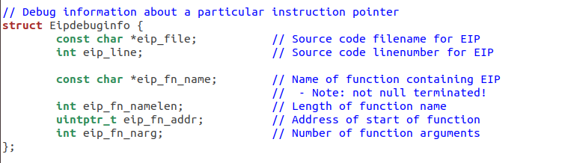

看博客

<https://www.cnblogs.com/wuhualong/p/lab01_exercise12_print_more_info.html>

写的很好

# --------Lab2

## x86 and PC architecture

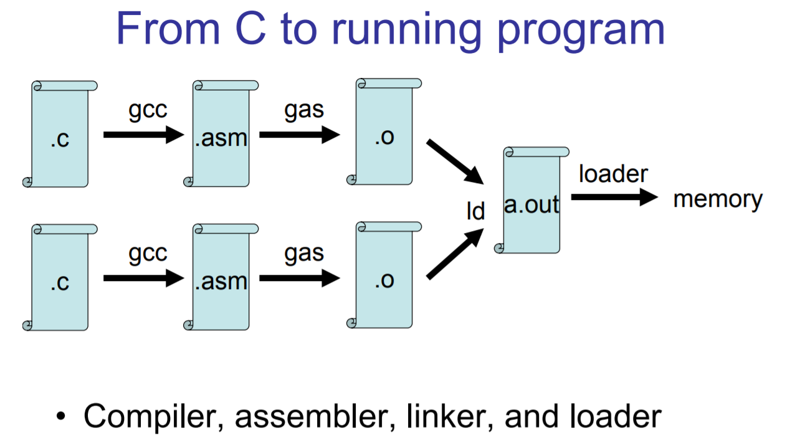

<https://pdos.csail.mit.edu/6.828/2018/lec/l-x86.html>

## Preperation

### 位运算符

注意区分 & | && ||

### Pointers to Structures

学习一下结构体，和用指针使用结构体

## Introduction

这个lab，主要是写内存管理的代码。

内存管理主要由两个部分

1. physical memory allocator 。

kernel 分配和释放内存。

Allocator在 页面 中 进行操作，一页是4096 bytes。

1. 虚拟地址 memory management unit (MMU)

要干嘛？ maintain data structures；write the routines to allocate and free pages of memory；set up the MMU's page tables

### Getting started

进入lab文件夹下

执行

Git pull

git checkout -b lab2 origin/lab2

git merge lab1

lab2 新添了很多新文件：

memlayout.h描述了必须通过修改pmap.c来实现的虚拟地址空间的布局。 memlayout.h和pmap.h定义了PageInfo结构体，我们将使用该结构体来跟踪哪些物理内存页可用。

kclock.c和kclock.h操纵PC的电池供电时钟和CMOS RAM硬件，其中BIOS记录PC包含的物理内存量等。

要特别注意memlayout.h和pmap.h，此练习要求我们使用和理解它们包含的许多定义。另外inc / mmu.h也包含许多对本练习有用的定义。

## Part 1: Physical Page Management

Os必须知道ram的那些部分是空的，那些正在使用。JOS以页为粒度管理计算机的物理内存，以便它可以使用MMU映射和保护每个已被分配的内存页。

现在我们要写physical page allocator。他有一个 PageInfo 的链表，每一个PageInfo都对应着一个物理页面。需要先编写物理页面分配器，然后才能编写其余的虚拟内存实现。

Exercise 1

实现kern/pmap.c中的下列函数

boot_alloc()

mem_init() (only up to the call to check_page_free_list(1))

page_init()

page_alloc()

page_free()

check_page_free_list() and check_page_alloc()可以测试你的物理分页器

--------------------------------------------------------------------------------------------------------------

boot_alloc()：

boot_alloc函数仅在JOS设置它的虚拟内存系统时被调用.page_alloc是真正的页面分配器，end指向.bss段的末尾,链接器未分配任何内核代码和全局变量的第一个虚拟地址。如果要分配虚拟地址，必须在此之后。

该函数维护一个nextfree指针,该指针指向下一块可用的空闲虚拟内存,ROUNDUP函数的作用是向上取整,保证分配的内存按页面对齐。

这个函数返回一个空闲的可用的虚拟内存地址，分配地址后要对nextfree进行更新。

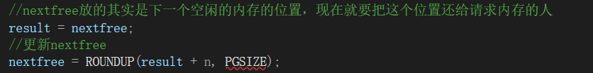

----------------------------------------------------------------------------------------------------------------------

mem_init() (only up to the call to check_page_free_list(1))

mem_init()这个函数设置了地址空间的内核部分。addresses >= UTOP

从UTOP到ULIM，用户只能读不能写。但是ULIM之上的，user既不能读也不能写。

找到这个机器到底有多少内存------创建初始的页目录 kern_pgdir---在虚拟地址UVPT处形成一个虚拟页表-----【生成一个数组pages，每个元素都是一个PageInfo，通过这个数组来追踪所有物理页面的使用情况 这次这个函数要做的事情】

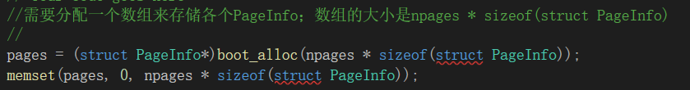

----------------------------------------------------------------------------------------------------------------------

page_init()

这个函数要去初始化page structure、 memory free list.

那些内存是空闲的呢？

---将物理页第零页标记为已经使用，以作后用。

--- [PGSIZE, npages_basemem * PGSIZE) 这一段是空闲的

--- IO hole [IOPHYSMEM, EXTPHYSMEM), 永远不应该被分配，应该是in use

--- [EXTPHYSMEM, ...).扩展内存，这里面有的已经被用，有的是空闲的，

物理地址中，kernel在哪？

哪些页面被用来做页表和其他数据结构，而in use？

内核映射上去的，还有 使用boot_alloc() 已经分配使用了的空间

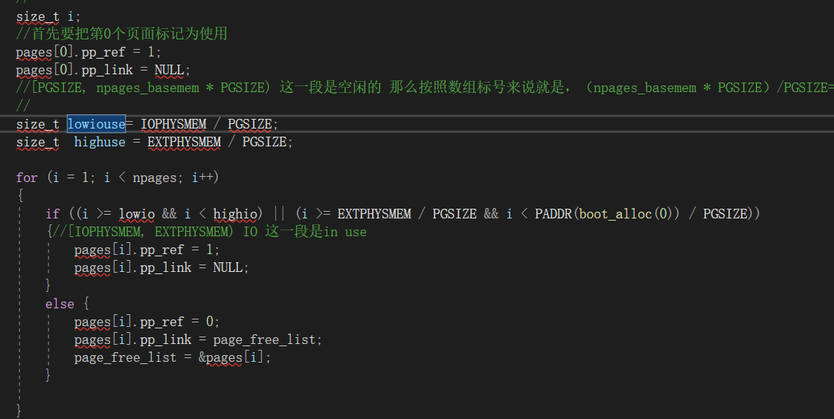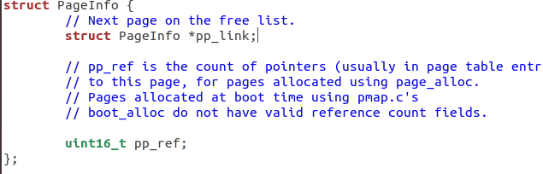

*pp_link是free list 里面的下一个page

pp_ref 字段中保存对每个物理页面的引用数量,代表代表物理页到虚拟地址的映射次数

---------------------------------------------------------------------------------------------------------------------

page_alloc()

分配一个物理页面

If (alloc_flags & ALLOC_ZERO) 就返回一个全是’\0’ 的物理页面。

不要 增加页面的索引数——如果有必要，调用者必须这样做(明确地或通过page_insert)。

确保将已经分配的页面的*pp_link设置为NULL

如果用完了free memory 返回 Null

提示 使用page2kva 和 memset

page2kva 函数的作用就是通过物理页获取其内核虚拟地址

--------------------

page_free()

释放一个页面,将其加入空闲页链表,当且仅当pp_ref为0且pp_link为NULL时,页面才能加入链表。

## Part 2: Virtual Memory

### 阅读材料

https://pdos.csail.mit.edu/6.828/2018/readings/i386/c05.htm

logic address 程序看的

physical address 实际上在物理内存中操作的地址

logical addresses -----> physical address：

Segment translation 将逻辑地址转换为线性地址

Page translation 线性地址转换为物理地址

这两个转换对于 程序来讲 都是透明的

#### Page translation

目标：linear address ----> physical address.

地址转换的这个阶段实现了面向页面的虚拟内存系统和页面级保护所需的基本特性。页面转换步骤是可选的。页面转换只有在设置了CR0的PG位时才有效。这个位通常是由操作系统在软件初始化期间设置的。如果操作系统要实现多个虚拟8086任务、面向页面的保护或面向页面的虚拟内存，则必须设置PG位。

Page frame

一页是连续的物理内存，大小固定，4K-byte

Liner address

线性地址通过指定页表、该表中的页和该页中的偏移量间接地引用物理地址。

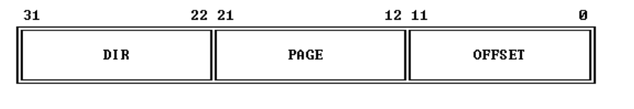

怎么得到物理地址：

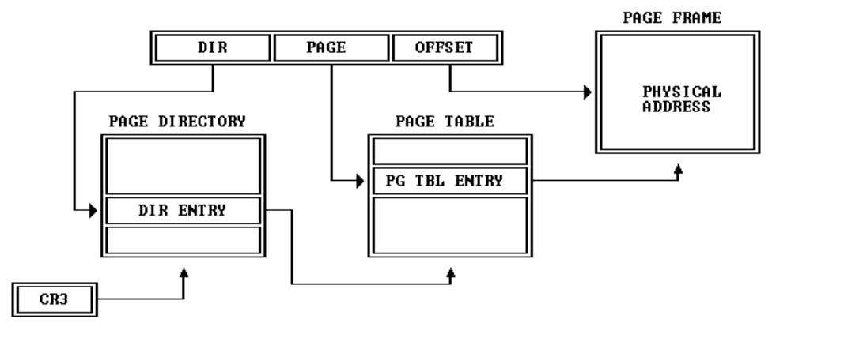

**Page tables**

页表本身是页。

对于两级页表而言： 第一级是一个页面目录，它包含了1k个页表，第二级是页表，每个页表包含最多1K页。因此，通过一个页面目录寻址的所有表可以寻址1M个页面(2^(20))。因为每个页面包含4K字节2^(12)，一个页面目录的表可以跨越80386(2^(20)乘以2^(12)= 2^(32)的整个物理地址空间)。

当前页目录的物理地址存储在CPU寄存器CR3中，也称为页目录基寄存器(PDBR)。内存管理软件可以选择为所有任务使用一个页面目录，或为每个任务使用一个页面目录，或两者的某种组合。有关CR3初始化的信息，请参阅第10章。请参阅第7章，了解CR3如何针对每个任务进行更改。

**Page-Table Entries**

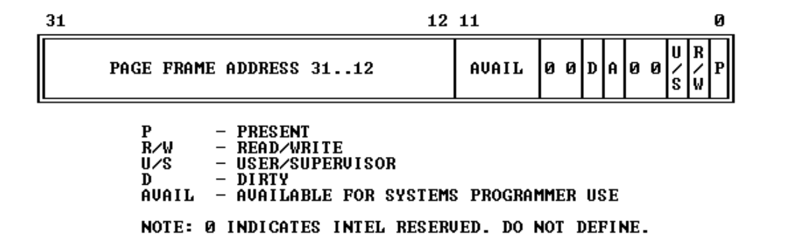

对于页目录来说，页帧地址（12~31位）的低十二位（12~23位）通常是0，因为页面的大小是4k（2^12）。

对于页表而言，页帧地址是包含所需内存操作数的页帧的地址。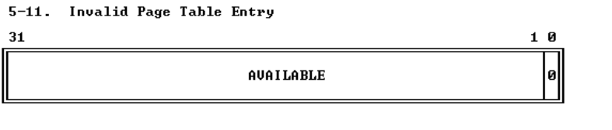

#### Page-Level Protection

有两种保护跟page 有关：

Restriction of addressable domain.

Type checking.

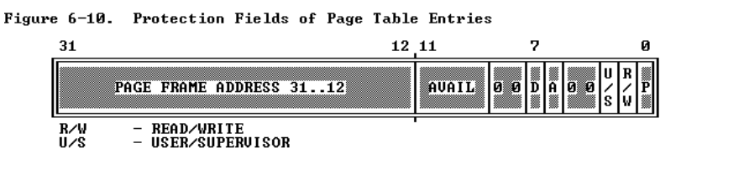

----- Restricting Addressable Domain

CPL=0 、1、/2 U/S=0，则处在 superior level os或者其他系统 和相关的数据

CPL=3 U/S=1 则处在 user level 应用处理器和数据

如果处理器在 superior level执行，则所有的页面都可以用，如果是在 user level 那么，只用user level的页面才可以用

------Type checking

R/W=0 read only

R/W=1 read/write

处理器在 superior level执行，则所有的页面都可以 读写，如果是在 user level 那么 对于superior level 的页面都不可读或者写， 而 user level的页面则要看 R/W的值

### Virtual, Linear, and Physical Addresses

virtual address = virtual selector + offset

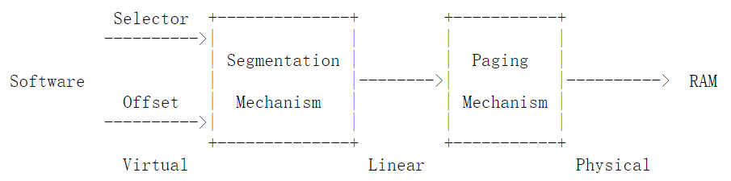

在boot/boot.S里面，有个 GDT （全局描述符表），GDT 通过将所有段基地址设置为0和限制为0xffffffff有效的 禁用 segment translation 。因此 selector就没用了。线性地址就永远等于虚拟地址的offset。

在实验3中，我们将通过段，设置特权级别，但对于内存转换，我们可以在整个JOS实验室中忽略段，而只关注页面转换。

回想一下，在实验1的第3部分中，我们安装了一个简单的页表，以便内核可以在它的链接地址0xf0100000上运行，即使它实际上是在物理内存的是在ROM BIOS之上，地址为0x00100000。这个页表只映射了4MB的内存。接下来我们将根据memlayout.h中的虚拟空间布局对JOS进行设置,我们将对这个简单的页表进行扩展以映射从虚拟地址0xf0000000开始的前256MB物理内存，和该虚拟地址空间的许多其他区域。

**Exercie 3**

虽然GDB只能通过虚拟地址访问QEMU的内存，但在设置虚拟内存时能够检查物理内存通常很有用。检查实验室工具指南中的QEMU监视器命令，特别是xp命令，它允许您检查物理内存。要访问QEMU监视器，请在终端中按Ctrl-a - c(绑定返回到串行控制台)。

使用QEMU监视器中的xp命令和GDB中的x命令检查对应的物理和虚拟地址上的内存，并确保看到相同的数据。

我们的补丁版本QEMU提供了一个info pg命令，它可能也很有用:它显示了当前页表的紧凑但详细的表示，包括所有映射的内存范围、权限和标志。Stock QEMU还提供了一个info mem命令，它显示了映射的虚拟地址范围以及具有哪些权限的概览。

//解引用是返回内存地址中保存的值

一旦我们进入了保护模式，我们就没办法用线性地址或者物理地址。有内存引用都被解释为虚拟地址并由MMU转换，这意味着C中的所有指针都是虚拟地址。

JOS内核经常需要将地址作为不透明的值或整数来操作，而不取消对它们的引用。例如：物理内存分配器中。这些地址有时是虚拟地址，有时是物理地址。

JOS源代码为了规范性,区分了两种引用地址的情况,uintptr_t表示不透明的虚拟地址，physaddr_t表示物理地址。实际上它们都是32位整型uint32_t的同义词,JOS内核可以通过首先将uintptr_t转换为指针类型来解引用。相比之下，内核无法明智地对物理地址解引用，因为MMU会转换所有内存引用。

如果将physaddr_t强制转换为指针并解引用，那么硬件会将其解释为虚拟地址，然后加载,可能无法获得预期的结果。

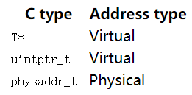

Question

------------------------------------x是什么类型的 ？-------------

*mystery_t* x;

char* value = return_a_pointer(); //unintptr_t

*value = 10;

x = (*mystery_t*) value;

-------------------------------------------------------------------------

显然变量x的类型为uintptr_t,因为对value进行了赋值,上面提到对物理地址解引用是无意义的,那么

value是一个虚拟地址,如果x是physaddr_t,那么对一个物理地址赋值一个虚拟地址也是无意义的。

JOS内核有时需要读取或修改，只知道物理地址的内存。例如，向页表添加映射可能需要分配物理内存来存储页目录，然后对该内存进行初始化。但是，内核不能绕过虚拟地址转换，因此不能直接加载和存储到物理地址。JOS把从0开始的物理地址映射到虚拟地址0xf0000000，的一个原因是，为了帮助内核读写它只知道物理地址的内存。为了将一个物理地址转换为内核可以实际读写的虚拟地址，内核必须将0xf0000000添加到物理地址，以便在重新映射的区域中找到对应的虚拟地址。您应该使用KADDR(pa)进行添加。

对于存储内核数据结构的内存的虚拟地址，JOS内核有时还需要能够找到物理地址。由boot_alloc()分配的内核全局变量和内存位于加载内核的区域中，从0xf0000000开始，这正是我们映射所有物理内存的区域。因此，要将这个区域中的虚拟地址转换为物理地址，内核只需减去0xf0000000即可。应该使用PADDR(va)来做减法。

### Reference counting

在未来的实验中，经常会同时将相同的物理页面映射到多个虚拟地址(或者在多个环境的地址空间中)。在对应于物理页面的struct PageInfo的pp_ref字段中保存对每个物理页面的引用数量。当物理页的此计数变为零时，该页可以被释放，因为它不再被使用。一般来说，这个计数应该等于物理页在所有页表中出现在UTOP下面的次数(UTOP上面的映射大部分是内核在引导时设置的，不应该被释放，所以不需要引用计数)。我们还将使用它来跟踪保存到页目录页的指针的数量，进而跟踪页目录必须对表页进行分页的引用的数量。

使用page_alloc时要小心。它返回的页面引用计数总是为0，所以pp_ref应该在您对返回的页面完成某些操作之后(比如将其插入到页表中)就增加。有时这由其他函数(例如，page_insert)处理，有时调用page_alloc的函数必须直接执行。

### Page Table Management

要完成：插入和删除 线性到物理映射，以及在需要时创建页表页。

Exercice 4

kern/pmap.c中实现下列函数

pgdir_walk()

boot_map_region()

page_lookup()

page_remove()

page_insert()

check_page(), called from mem_init(), tests your page table management routines. You should make sure it reports success before proceeding.

---------------------------------

pgdir_walk()

输入'pgdir'，这是一个指向页目录的指针，

要返回对的于线性地址’va’的页表条目(page table entry PTE)指针，

需要 页目录---页表

如果 不存在 或者create==false，该函数应该返回NULL

否则pgdir_walk()通过page_alloc分配一个新的页表，

--如果分配失败，返回NULL

--否则 这个页面的 reference count 也就是 pp->pref应该增加

Page应该清零，pgdir_walk()返回指向这个new page table page的指针

此函数的作用：根据pgdir和va返回对应的page table entry的指针，【根据va 得到物理地址】。从pte中可以知道page table是否存在，如果不存在则需要为该page table分配一块页表，并更新pde的信息，最后返回对应的pte_t。

或者说，给了页目录和va 看看有没有物理页映射到了这个虚拟地址 如果有的话 ，，返回这个物理页 如果没有的话，，给这个va 页面

提示：可以通过 kern/pmap.h.的page2pa() 将PageInfo *转换为他的物理地址

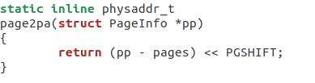

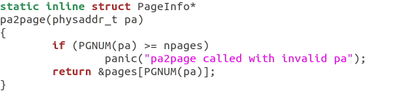

X86 会检查page directory和page table的 权限位

查看 inc/mmu.h 来看看那些 操作 页表 和页目录 的宏

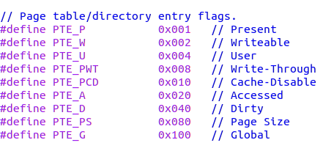

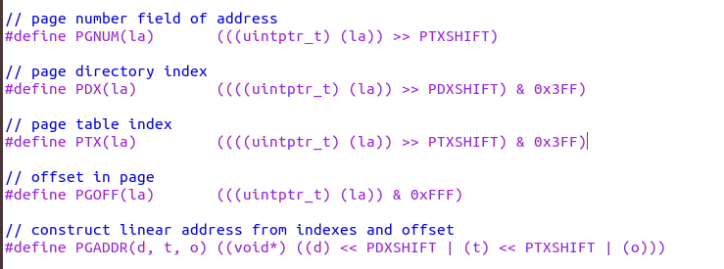

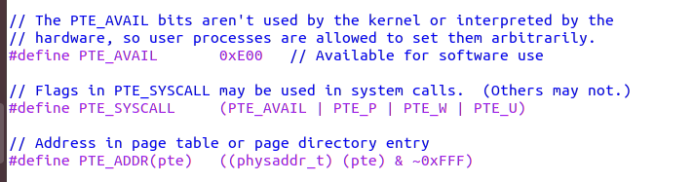

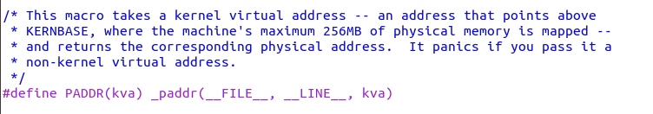

这个返回了物理地址



这个返回了虚拟地址

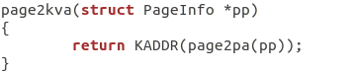

这个得到了 page的虚拟地址

-------------------------------------------------------

boot_map_region()

将虚拟地址[va,va+size] map到物理地址[pa,pa+size] map的时候要分配页面 要注意目录的更新

需要用到peimission bits PTE_P

这个函数只 map了在UTOP之上的 stastic mapping 所以 不应该改变pp_ref

=首先你要得到这一部分虚拟地址 究竟需要多少页

Hint：使用 pdir_walk()

-------------------------------------------------------

page_lookup()

返回 map到虚拟地址va 的page

-------------------------------------------------------

page_remove()

unmap 虚拟地址va的物理页面

如果va没有对应的物理页面，什么也不做

Pp_ref应该减少

如果pp_ref==0，应该释放这个page

Pte应该设置为0

TLB的操作

Hint： page_lookup tlb_invalidate page_decref

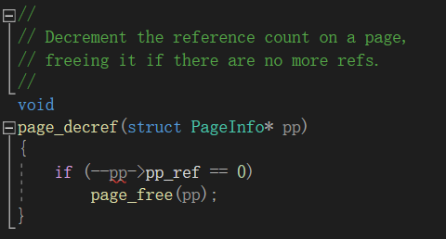

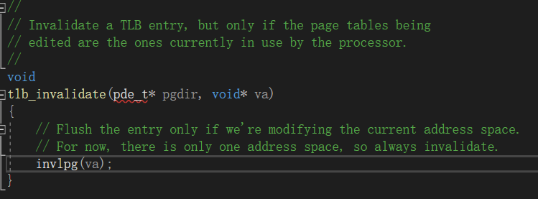

----------------------------------------

page_insert()

把物理页page map到虚拟地址va， perm|PTE_P

如果已经有页面到了va，那么这个page应该被remove

页表应该 分配 插入 pgdir

如果插入成功 pp_ref应该增加

TLB

返回 0 成功

-E_NO_MEM page不能分配

pgdir_walk, page_remove, page2pa.

## Part 3: Kernel Address Space

JOS将32位线性空间分成两部分,以ULIM符号为界限,ULIM以上的部分由内核完全控制,用户层没有权限访问,除了为内核保留的堆栈等空间之外,ULIM以上还为内核预留了大约256M的虚拟地址空间,[UTOP,ULIM)的区域用于保存某些对用户层公开的内核数据结构,例如pageinfo结构体，UTOP下方的部分供用户层使用,这部分的访问权限由用户层环境设置。

根据上面的描述,参考memlayout.h,我们要补充pmap.c中的mem_init函数来设置合适的线性地址到物理地址的映射关系。

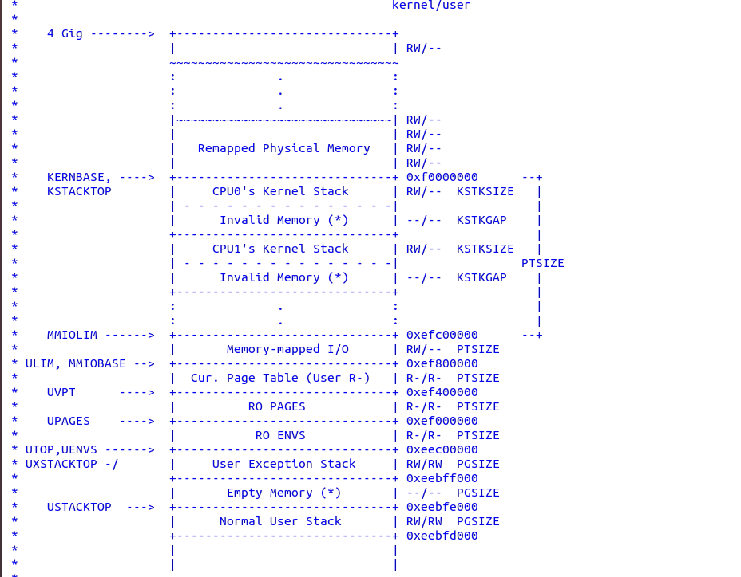

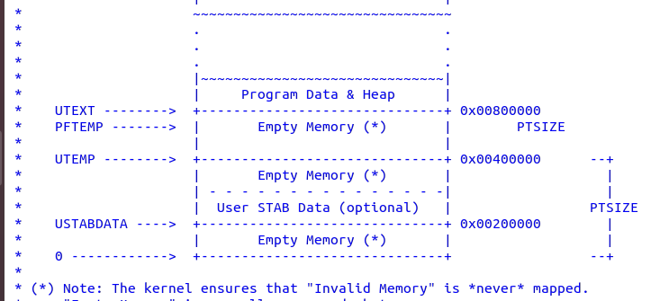

内核必须要保证 invalid memory 不被map

Empty memory 一般不map 到那时用户程序可能会用到

用户程序一般都在 UTEMP

### Permissions and Fault Isolation

因为 kernel 和user 的内存 都暴露在了环境的地址里面。我们必须要通过 permission bits 来控制user code只能访问user部分的内存。writable permission bit (PTE_W) 能影响kernel和user 代码。

[ULIM,++] kernel什么都能干，但是user什么都不能干

对于[UTOP,ULIM) kernel和user都只能读，不能写 用于保存某些对user公开的内核数据结构,例如pageinfo结构体

UTOP以下的就是给用户的 访问权限是由用户指定的

### Initializing the Kernel Address Space

Exercise 5.

Fill mem_init()

Question：

-----填表

|  |  |  |
| --- | --- | --- |
| Entry | Base virtual address | mem_init() |
| 1023 | 0xfff000000 | Page table for top 4MB of phys memory |
|  | 0xf0000000 KERNBASE |  |
| . |  |  |
| 。 | 0xeee00000 UTOP |  |
| 。 |  |  |
| 2 | 0x00800000 |  |
| 1 | 0x00400000 |  |
| 0 | 0x00000000 | 【next question】 |

-------我们将内核和用户环境放在相同的地址空间中。为什么用户程序不能读取或写入内核内存?什么特定的机制保护内核内存?

Permission bits

软件层面，在kern_pgdir里面将ULIM之上的虚拟空间地址的页表项不添加PTE_U,使用户不能够访问；硬件层面，当用户访问ULIM之上的空间时，CPU发现PTE_U位为0，就会报错。这样一来，就保护了内核的数据和代码。

------- 这个操作系统能支持的最大物理内存是多少?为什么?

根据Memlayout.h中的空间布局可知pageinfo数组占了PTSIZE(4M)大小的空间,则共有4M/8 = 0.5M个pageinfo结构体,对应0.5M个物理页面,则最大物理内存量为4K*0.5Mb = 2gb。

-------如果我们实际拥有最大的物理内存量，那么管理内存有多少空间开销？

答:管理内存的空间开销主要在页表和页目录表和记录页信息的数据结构上,JOS下采用的是二级页表,虚拟地址空间大小为4GB,故页目录表共一张占4K,页表共1024张,占4M,pginfo数组占PTSIZE(4M)大小的空间,所以内存管理有10M+4K的空间开销。

-------重新回顾kern / entry.S和kern / entrypgdir.c中的页表设置。 打开分页后，EIP仍然是一个很小的数字（略大于1MB）。 在什么时候我们要过渡到以KERNBASE以上的EIP运行？ 在启用分页与开始在高于KERNBASE的EIP之间运行之间，有什么可能使我们能够以较低的EIP继续执行？ 为什么这种过渡是必要的?

在执行entry.S中的jmp *%eax后,开始从高地址运行,最开始启动分页机制时,cr3中加载的是entry_pgdir,entrypgdir.c中将虚拟地址 [0, 4M)和[KERNBASE, KERNBASE+4M)都映射到了物理地址 [0, 4M),所以能够在较低的EIP继续执行,后面cr3加载的是kern_pgdir,所以需要转变。

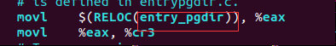

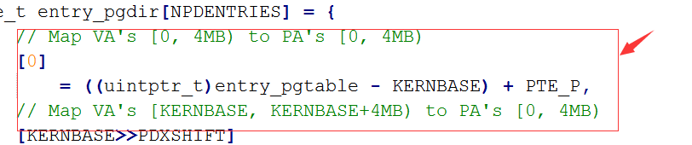

### Address Space Layout Alternatives

我们在JOS中使用的地址空间布局并不是唯一可能的布局。操作系统可能在低线性地址上映射内核，而将线性地址空间的上半部分留给用户进程。x86内核一般不采取这种方式，因为一个x86的向后兼容模式（称为虚拟8086模式）,处理器“天生“使用底部的线性地址空间,因此不能使用这样的内核映射。

有可能,但更加困难,设计一个内核，不保留任何固定部分处理器的线性或虚拟地址空间本身,而是有效地允许user-level processes无限制使用的4 gb的虚拟地址空间,同时还充分保护内核，和不同的process的相互隔离。

# --------Lab3

## Vm preparation

------为什么虚存可以比内存大很多？

如何把4G虚拟地址映射到2G的内存上来

这个问题我想肯定困扰过很多刚刚接触内存管理的技术人员，笔者当初也是百思不得其解，经过后来的逐渐深入才见的真章。

--缺页异常

一个是4G，一个是2G，怎么算都不会相等，其实内核的内存管理机制并不会立刻对这些地址进行映射，有基础的人应该都听说过直接映射和动态映射的概念，内核中是会划分一部分物理内存作为直接映射区，这部分是会在系统启动时直接映射到虚拟内存区域中，比如我们的kernel代码运行区域，除此之外，其余的物理内存都会保留下来供内核统一管理，这些同一个管理的内存只会在需要的时候才会进行映射，比如当我们的进程访问一个虚拟地址，而此时该虚拟地址恰好没有映射，那么就会产生缺页异常，此异常会被内核接收到，然后内存管理机制就开始进行处理，把需要访问的虚拟地址进行映射，映射到实际的物理内存上去。

--swap机制

除了这个之外还有一个问题，系统中运行了那么多的进程，如果不停的访问不存在的虚拟内存，触发内核的缺页异常进行动态映射，那么总有一刻，2G的内存都被映射完了，那么此时还要继续访问更多虚拟地址，那么改怎么办呢？此时就涉及到内核的另一个内存管理机制，那就是swap机制，我们知道当安装一个Linux系统时，我们都要制定一个swap分区，这个分区就是在此时时候的，内核会把一些不常使用的内存页置换出来，数据保存到我们的硬盘上，这样就会有空余出来的内存继续被系统映射了，那么当其他进程要访问被置换的数据时，系统同样再从swap分区把对应数据恢复到内存中来。就是利用这种方式实现了2G物理内存当4G使用的目的。

-----------不同进程4G的虚拟地址空间如何切换

前面我们介绍，MMU进行虚拟地址到物理地址转换时需要页表的，那么不同进程都有各自的4G虚拟地址空间，那么这些不同的区间如何划分和切换呢？实际上针对不同的进程，内核会维护各自进程的内存页表，我们内核代码是通过配置不同进程的内存页表来完成不同进程虚拟地址切换的。当我们的CPU在进行进程调度的时候，有一个节点就是要重新设置对应进程的页表。这样切换到不同的进程运行不用的程序时，就能保证各自空间的独立性。

------------为什么提出虚拟地址 goal？

Isolation 每个进程有自己的地址空间， 即使知道了其他进程的地址，也只是虚拟地址，不知道真正的物理地址，不能去篡改【每个进程都有自己的地址空间，需要从页表得到真实的物理地址，但是这个页表是内科维护的，进程看不到。】

### 阅读材料

#### Segment Translation

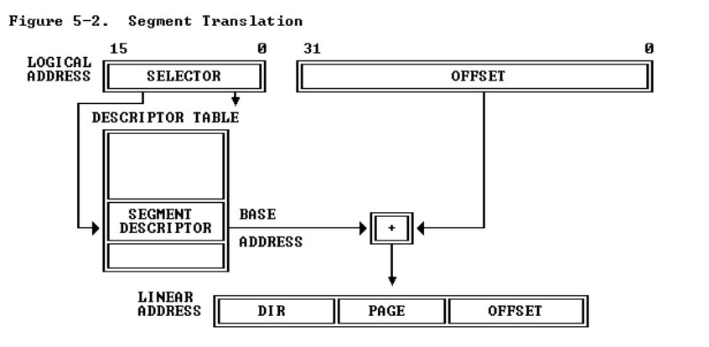

## Introduction

这个lab主要是实现 用户模式（保护模式） 所需的一些内核基本功能。

* set up the data structures to keep track of user environments,
* create a single user environment,
* load a program image into user environment, and start it running.
* make the JOS kernel capable of handling any system calls the user environment makes and handling any other exceptions it causes.

在本实验中，术语“environment”和“process”是可互换的-两者均指允许您运行程序的抽象。 为了强调JOS环境和UNIX进程提供不同的接口，并且不提供相同的语义，我们引入术语“环境”而不是传统的术语“进程”。

### Getting Started

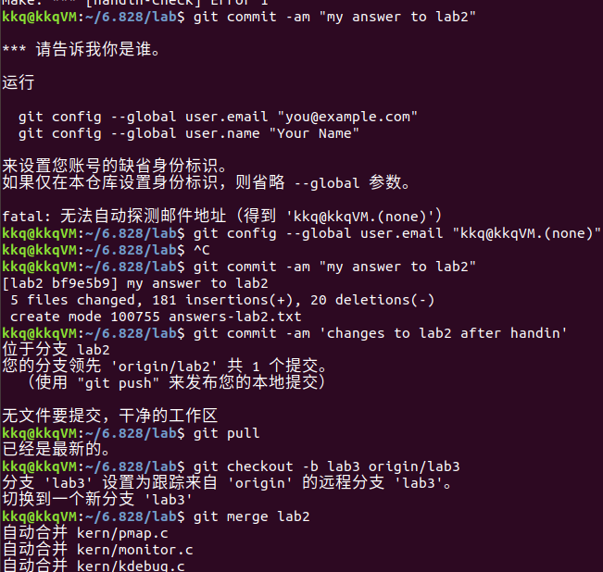

inc/ env.h Public definitions for user-mode environments

trap.h Public definitions for trap handling

syscall.h Public definitions for system calls from user environments to the kernel

lib.h Public definitions for the user-mode support library

kern/env.h Kernel-private definitions for user-mode environments

env.c Kernel code implementing user-mode environments

trap.h Kernel-private trap handling definitions

trap.c Trap handling code

trapentry.S Assembly-language trap handler entry-points

syscall.h Kernel-private definitions for system call handling

syscall.c System call implementation code

lib/ Makefrag Makefile fragment to build user-mode library, obj/lib/libjos.a

entry.S Assembly-language entry-point for user environments

libmain.c User-mode library setup code called from entry.S

syscall.c User-mode system call stub functions

console.c User-mode implementations of putchar and getchar, providing console I/O

exit.c User-mode implementation of exit

panic.c User-mode implementation of panic

user/* Various test programs to check kernel lab 3 code

### Inline Assembly

在这个实验室中，您可能会发现GCC的内联汇编语言特性非常有用，尽管不使用它也可以完成该实验室。至少，您需要能够理解我们提供的源代码中已经存在的内联汇编语言(“asm”语句)的片段。您可以在类参考资料页上找到一些关于GCC内联汇编语言的信息源。

## Part A: User Environments and Exception Handling

inc/env.h包含了JOS的用户环境所需的基本定义。

-------envid_t environment id

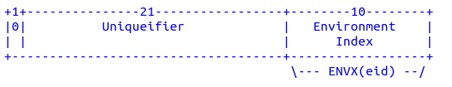

一共32位

The environment index ENVX(eid)= the environment's index in the 'envs[]' array.

The uniqueifier distinguishes environments that were created at different times, but share the same environment index.

All real environments are greater than 0 (so the sign bit is zero).

envid_ts less than 0 signify errors.

The envid_t == 0 is special, and stands for the current environment.

------ struct Env

追踪每一个用户环境，

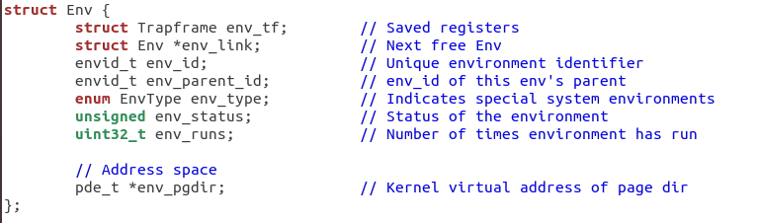

kern/env.c 中有三个全局变量：

struct Env *envs = NULL; // All environments

struct Env *curenv = NULL; // The current env

static struct Env *env_free_list; // Free environment list

一旦JOS启动并运行，envs指针将指向表示系统中所有环境的Env结构数组。在我们的设计中，JOS内核将同时支持最多的NENV活动环境，尽管在任何给定时间运行的环境通常要少得多。(NENV是在inc/env.h中定义的常量。)一旦分配完毕，系统会为每一个活跃的用户环境在envs链表中维护一个 Env 结构体。

#define LOG2NENV 10

#define NENV (1 << LOG2NENV)

　　JOS内核也把所有不活跃的Env结构体，用env_free_list链接起来。这种设计方式非常方便进行用户环境env的分配和回收。

内核也会把 curenv 指针指向在任意时刻正在执行的用户环境的 Env 结构体。在内核启动时，并且还没有任何用户环境运行时，curenv的值为NULL。

### Environment State



env_tf:

　　这个类型的结构体在inc/trap.h文件中被定义，里面存放着当用户环境暂停运行时，所有重要寄存器的值。内核也会在系统从用户态切换到内核态时保存这些值，这样的话用户环境可以在之后被恢复，继续执行。

　　env_link:

　　这个指针指向在env_free_list中，该结构体的后一个free的Env结构体。当然前提是这个结构体还没有被分配给任意一个用户环境时，该域才有用。

　　env_id:

　　这个值可以唯一的确定使用这个结构体的用户环境是什么。当这个用户环境终止，内核会把这个结构体分配给另外一个不同的环境，这个新的环境会有不同的env_id值。

　　env_parent_id:

　　创建这个用户环境的父用户环境的env_id

　　env_type:

　　用于区别出来某个特定的用户环境。对于大多数环境来说，它的值都是 ENV_TYPE_USER.

　　env_status:

　　这个变量存放以下可能的值

　　ENV_FREE: 代表这个结构体是不活跃的，应该在链表env_free_list中。

　　ENV_RUNNABLE: 代表这个结构体对应的用户环境已经就绪，等待被分配处理机。

　　ENV_RUNNING: 代表这个结构体对应的用户环境正在运行。

　　ENV_NOT_RUNNABLE: 代表这个结构体所代表的是一个活跃的用户环境，但是它不能被调度运行，因为它在等待其他环境传递给它的消息。

　　ENV_DYING: 代表这个结构体对应的是一个僵尸环境。一个僵尸环境在下一次陷入内核时会被释放回收。

　　env_pgdir:

　　这个变量存放着这个环境的页目录的虚拟地址

就像Unix中的进程一样，一个JOS环境中结合了“线程”和“地址空间”的概念。线程通常是由被保存的寄存器的值来定义的，而地址空间则是由env_pgdir所指向的页目录表还有页表来定义的。为了运行一个用户环境，内核必须设置合适的寄存器的值以及合适的地址空间。

struct Env类似于xv6中的struct proc。这两种结构都以Trapframe结构保存环境(即进程)的用户模式寄存器状态。在JOS中，各个环境不像xv6中的进程那样拥有自己的内核堆栈。一次内核中只能有一个活动的JOS环境，因此JOS只需要一个内核堆栈。

### Allocating the Environments Array

在lab 2，你在mem_init() 函数中分配了pages数组的地址空间，用于记录内核中所有的页的信息。现在你需要进一步去修改mem_init()函数，来分配一个Env结构体数组，叫做envs。

**Exercise 1**

：修改一下kern/pmap.c 的mem_init()的代码，让它能够分配envs数组。这个数组是由NENV个Env结构体组成的。envs数组所在的这部分内存空间也应该是用户模式只读的。被映射到虚拟地址UENVS处。

【此处有个问题】

https://blog.csdn.net/wysiwygo/article/details/104296090

### Creating and Running Environments

现在你需要去编写 kern/env.c 文件来运行一个用户环境了。由于你现在没有文件系统，所以必须把内核设置成能够加载内核中的静态二进制程序映像文件。

　　Lab3 里面的 GNUmakefile 文件在obj/user/目录下面生成了一系列的二进制映像文件。如果你看一下 kern/Makefrag 文件，你会发现一些奇妙的地方，这些地方把二进制文件直接链接到内核可执行文件中，只要这些文件是.o文件。其中在链接器命令行中的-b binary 选项会使这些文件被当做二进制执行文件链接到内核之后。

在 i386_init() 函数中，你会看到运行上述二进制文件的代码，但是我们需要完成能够设置这些代码的运行用户环境的功能。

Exercise 2：

　　在文件 env.c中，完成下列函数：

　　env_init(): 初始化所有的在envs数组中的 Env结构体，并把它们加入到 env_free_list中。 还要调用 env_init_percpu，这个函数要配置段式内存管理系统，让它所管理的段，可能具有两种访问优先级其中的一种，一个是内核运行时的0优先级，以及用户运行时的3优先级。

　　env_setup_vm(): 为一个新的用户环境分配一个页目录表，并且初始化这个用户环境的地址空间中的和内核相关的部分。

　　region_alloc(): 为用户环境分配物理地址空间

　　load_icode(): 分析一个ELF文件，类似于boot loader做的那样，我们可以把它的内容加载到用户环境下。

　　env_create(): 利用env_alloc函数和load_icode函数，加载一个ELF文件到用户环境中

env_run(): 在用户模式下，开始运行一个用户环境。

-------------------

　load_icode(): 分析一个ELF文件，类似于boot loader做的那样，我们可以把它的内容加载到用户环境下。

位用户进程设置最初的二进制文件，satck，professor flag

之歌函数旨在内核虚拟化的时候调用，在运行第一个用户环境之前。

这个函数会从ELF二进制文件load 所有可以load的段，load到这个环境的用户内存中去，从哪儿开始load呢?ELF头里面合适的va

同时，会清空段

这个有点像 boot loader做的事情，可以看看boot/main.c

这个函数最后会为了程序的初始stack map一个页

可能会panic：load_icode错误/输入错误?

在ELF段标头中指定的地址，将 ph->p_type == ELF_PROG_LOAD程序段加载到虚拟内存.

每个段的虚拟地址可以在ph->p_va中找到，其在内存中的大小可以在ph->p_va中找到。

ELF二进制文件中的ph->p_filesz字节（从 ph->p_filesz开始），应该复制到虚拟地址 ph->p_va.。任何剩余的内存字节都应该被清除为零。

(ELF头文件应该具有ph->p_filesz <= ph->p_memsz.)。使用以前lab的函数来分配和映射页面。现在所有的页面保护位应该是用户读/写。ELF段不一定是页面对齐的，但是您可以假设对于这个函数，没有两个段会接触同一个虚拟页。像region_alloc这样的函数很有用。

//如果可以将数据直接移动到ELF二进制文件中存储的虚拟地址中，加载片段就简单得多。

//那么在这个函数期间哪个页面目录应该有效?

//您还必须对程序的入口点做一些事情，以确保环境开始在那里执行。

/ /什么?(参见下面的env_run()和env_pop_tf())。)

下面是代码的调用图，直到调用用户代码为止，可供参考：

start (kern/entry.S)

i386_init (kern/init.c)

cons_init

mem_init

env_init

trap_init (still incomplete at this point)

env_create

env_run

env_pop_tf

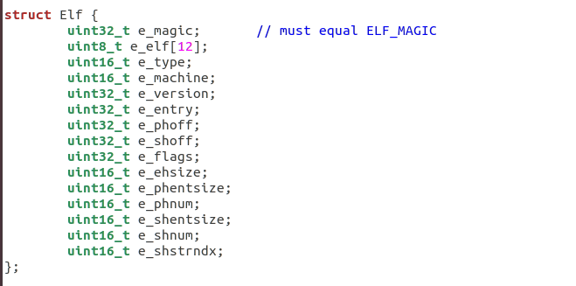

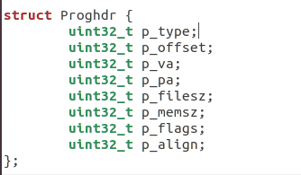

--------------------------------------------------

下面是代码的调用图，直到调用用户代码为止，可供参考：

* start (kern/entry.S)
* i386_init (kern/init.c)

cons_init

mem_init

env_init

trap_init (still incomplete at this point)

env_create

env_run

env_pop_tf

完成之后，应该编译内核并在QEMU下运行它。如果一切顺利，系统应该输入用户空间并执行hello二进制文件，直到它使用int指令进行系统调用为止。这时就会出现问题，因为JOS还没有设置硬件以允许从用户空间到内核的任何类型的转换。当CPU发现它没有建立这个系统调用中断处理,它将生成一个一般性保护异常,发现它无法处理这个异常,就生成了一个双重错误；然后他也不能处理这个错误，于是放弃处理这个三重错误。通常，您会看到CPU重置和系统重新启动。虽然这对于遗留应用程序很重要(请参阅这篇https://docs.microsoft.com/en-us/archive/blogs/larryosterman/以了解原因)，但对于内核开发来说，这是一个难题，因此使用6.828补丁QEMU，您将看到一个寄存器转储和一个“三重错误”消息。

所以我们马上要来解决这个问题，不过解决之前我们可以使用调试器来检查一下程序要进入用户模式时做了什么。使用make qemu-gdb 并且在 env_pop_tf 处设置断点，这条指令应该是即将进入用户模式之前的最后一条指令。然后进行单步调试，处理会在执行完 iret 指令后进入用户模式。然后依旧可以看到进入用户态后执行的第一条指令了，该指令是一个cmp指令，开始于文件 lib/entry.S 中。 现在使用 b *0x… 设置一个断点在hello文件（obj/user/hello.asm）中的sys_cputs函数中的 int $0x30 指令处。这个int指令是一个系统调用，用来展示一个字符到控制台。如果你的程序运行不到这个int指令，说明有错误。

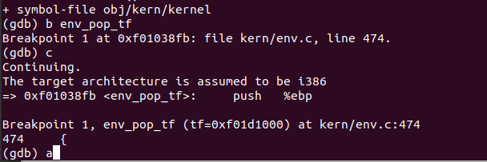

单步执行到 iret 处 寄存器情况

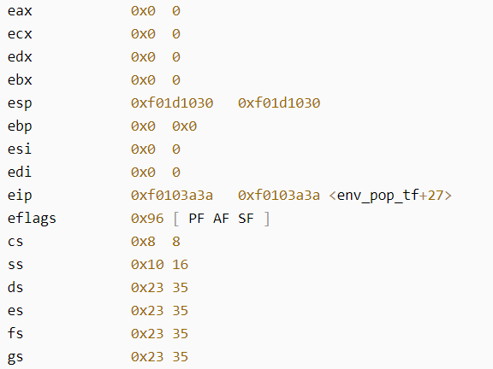

执行完毕 iret 进入到hello程序

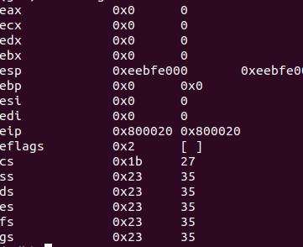

此时的cs为GD_UT | 0X3 = 0x1b,也即此时进入用户态执行程序。esp为USTACKTOP这个值。

查看obj/user/hello.asm:

800b7c: cd 30 int $0x30

设置断点

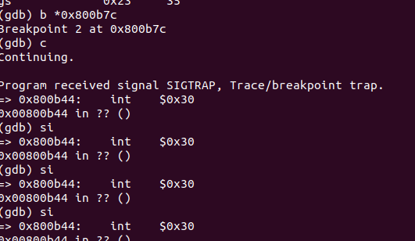

由于此时没有建立中断向量表，所以一直会执行int $0x30这条指令。

### Handling Interrupts and Exceptions

现在为止，int $0x30这个命令是一个死胡同。当程序运行到第一个系统调用 int $0x30 时，就会进入错误的状态，因为现在系统无法从用户态切换到内核态。所以你需要实现一个基本的异常/系统调用处理机制，使得内核可以从用户态转换为内核态。你应该先熟悉一下X86的异常中断机制。

Exercise 3

Read Chapter 9, Exceptions and Interrupts in the 80386 Programmer's Manual (or Chapter 5 of the IA-32 Developer's Manual), if you haven't already.

阅读记录：

#### 中断和异常

中断和异常的区别在于，中断用于处理处理器外部的异步事件，而异常处理处理器本身在执行指令过程中检测到的条件。

* Interrupts

Maskable interrupts, which are signalled via the INTR pin.

Nonmaskable interrupts, which are signalled via the NMI (Non-Maskable Interrupt) pin.

* Exceptions

Processor detected. These are further classified as faults, traps, and aborts.

Programmed. The instructions INTO, INT 3, INT n, and BOUND can trigger exceptions. These instructions are often called "software interrupts", but the processor handles them as exceptions.

##### Identifying Interrupts

标记为0~31 ， 不是所有的都被80386所使用，没有标记的将来有Intel所扩展

external interrupt controllers

异常分为故障、陷阱或中止，具体取决于报告它们的方式以及是否支持重启导致异常的指令。

fault

在指令导致异常之前报告的异常。在指令开始执行之前或执行期间检测到错误。如果在指令期间检测到该错误，则机器将被恢复到允许指令重新启动的状态，并报告该错误。

陷阱

trap是在检测到异常的指令之后立即在指令边界报告的异常。

中止

中止是一种异常，它既不允许导致异常的指令的精确位置，也不允许重新启动导致异常的程序。中止用于报告严重错误，如硬件错误和系统表中的不一致或非法值。

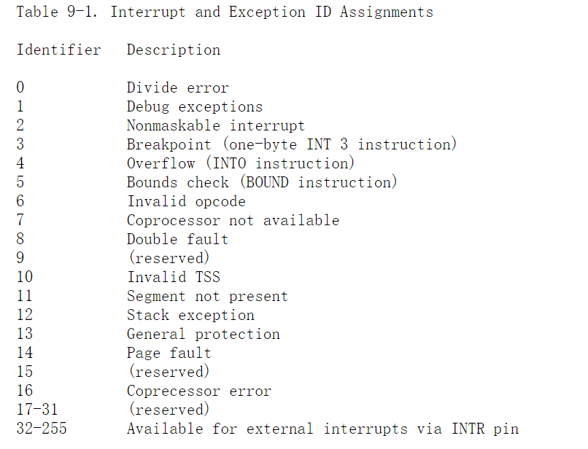

##### Enabling and Disabling Interrupts

处理器服务只在一条指令的结束和下一条指令的开始之间中断和异常。当使用repeat前缀重复字符串指令时，重复之间可能会出现中断和异常。因此，对长字符串的操作不会延迟中断响应。

某些条件和标记设置会导致处理器在指令边界上禁止某些中断和异常

1 .NMI Masks Further NMIs

当一个NMI处理器正在执行时，处理器忽略进一步在NMI pin的中断信号，直到下一个IRET指令被执行。

2 .IF Masks INTR

IF(中断启用标志)控制接收通过INTR引脚发出的外部中断。IF=0时，INTR中断被抑制;当IF=1时，INTR中断被启用。与其他标志位一样，处理器在响应复位信号时清除。指令CLI和STI改变IF的设置。

CLI(清除中断启用标志)和STI(设置中断启用标志)显式地改变IF(标志寄存器中的第9位)。这些指令只有在CPL &lt;= IOPL的情况下才能执行。CPL &gt执行时，保护异常出现。IOPL。

IF也会受到以下操作的隐式影响:

指令PUSHF将所有标志(包括IF)存储在堆栈中，以便对其进行检查。

任务切换和指令POPF和IRET加载标志寄存器;因此，它们可以用来修改IF。

中断通过中断门自动复位，如果，禁用中断。(本章后面会解释中断门。)

3 RF Masks Debug Faults

EFLAGS中的RF位控制调试错误的识别。这允许对给定指令最多引发一次调试错误，无论指令被重启多少次。(有关调试的更多信息，请参阅第12章。)

1. MOV or POP to SS Masks Some Interrupts and Exceptions

需要改变栈段的软件通常使用一对指令;例如:

MOV SS, AX

MOV ESP, StackTop

如果中断或异常是在SS被更改之后，而ESP还没有收到相应的更改之前被处理的，那么堆栈指针SS:ESP的两个部分在中断处理程序或异常处理程序持续期间是不一致的。

##### Priority Among Simultaneous Interrupts and Exceptions

如果指令边界上有多个中断或异常挂起，处理器一次处理其中一个。中断源和异常源类之间的优先级如表9-2所示。处理器首先从具有最高优先级的类中处理一个挂起的中断或异常，将控制转移到中断处理程序的第一条指令。低优先级的异常被丢弃;低优先级的中断被挂起。当中断处理程序将控制权返回到中断点时，将重新发现被丢弃的异常。

为了防止这种情况，80386在MOV到SS和POP到SS的指令之后，会在改变SS的指令之后，在指令边界上禁止NMI、INTR、调试异常和单步陷阱。即页面故障和一般保护故障。始终使用80386 LSS指令，这样问题就不会发生。

##### Interrupt Descriptor Table

中断描述符表(IDT)将每个中断或异常标识符与为相关事件服务的指令描述符关联起来。与GDT和LDTs一样，IDT是一个8字节描述符数组。与GDT和ldt不同，IDT的第一个条目可能包含一个描述符。为了在IDT中形成一个索引，处理器将中断或异常标识符乘以8。因为只有256个标识符，所以IDT不需要包含超过256个描述符。它可以包含少于256个条目;条目仅对实际使用的中断标识符是必需的。

IDT可以驻留在物理内存中的任何位置。如图9-1所示，处理器通过IDT寄存器(IDTR)定位IDT。指令LIDT和SIDT在IDTR上运行。两个指令都有一个显式的操作数:内存中一个6字节区域的地址。图9-2显示了这个区域的格式。

LIDT(加载IDT寄存器)用线性基址和内存操作数中包含的极限值加载IDT寄存器。该指令只能在CPL为0时执行。它通常由操作系统的初始化逻辑在创建IDT时使用。操作系统还可以使用它来从一个IDT更改为另一个IDT。

SIDT(存储IDT寄存器)将IDTR中存储的基值和极限值复制到内存位置。此指令可以在任何特权级别执行。

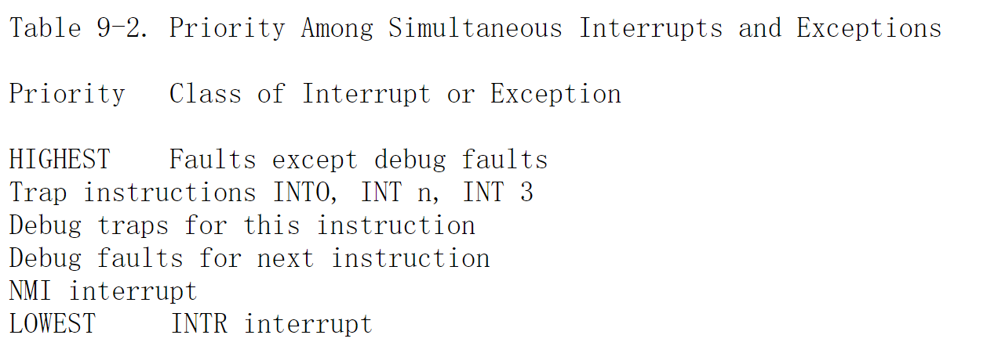

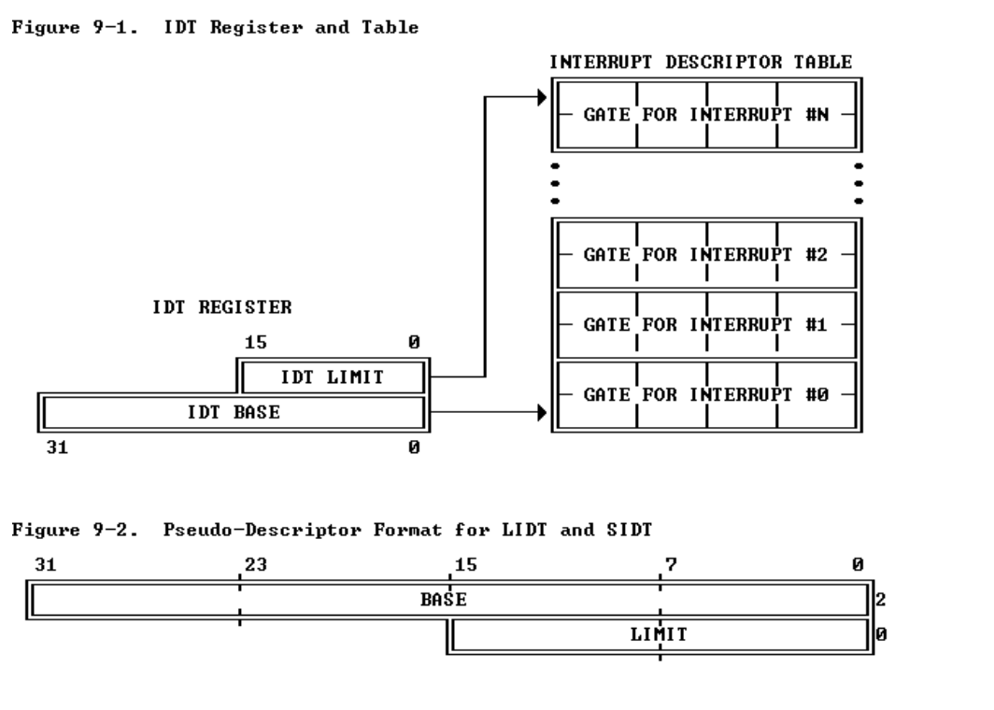

在这个实验室中，我们通常遵循英特尔关于中断、异常等的术语。但是，像异常、陷阱、中断、故障和中止这样的术语在体系结构或操作系统之间没有标准的含义，它们在x86这样的特定体系结构上经常被使用，而不考虑它们之间的细微差别。当你在这个lab之外看到这些词时，它们的意思可能会略有不同。

##### IDT Descriptors

IDT一般有三种描述符

Task gates

Interrupt gates

Trap gates

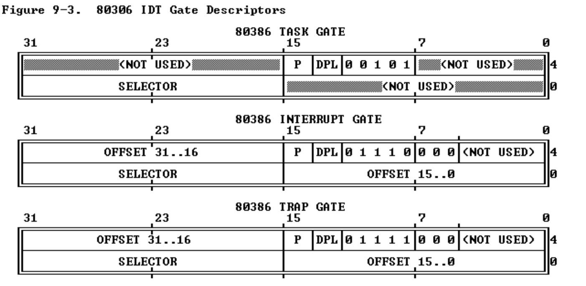

##### Interrupt Tasks and Interrupt Procedures

正如call指令可以调用过程或任务一样，中断或异常也可以“call”一个过程或任务的中断处理程序。当响应中断或异常时，处理器使用中断或异常标识符在IDT中索引描述符。如果处理器索引到中断门或陷阱门，它将以类似于call调用门的方式调用处理程序。如果处理器找到了任务门，它将以类似于对任务门的调用的方式导致任务开关。

* Interrupt Procedures

中断门或陷阱门间接地指向一个将在当前执行任务的上下文中执行的过程，如图9-4所示。门的选择器指向GDT或当前LDT中的可执行段描述符。gate的偏移字段指向中断或异常处理过程的开始。

80386调用中断或异常处理过程的方式与调用过程的方式基本相同;下面几节将解释这些差异

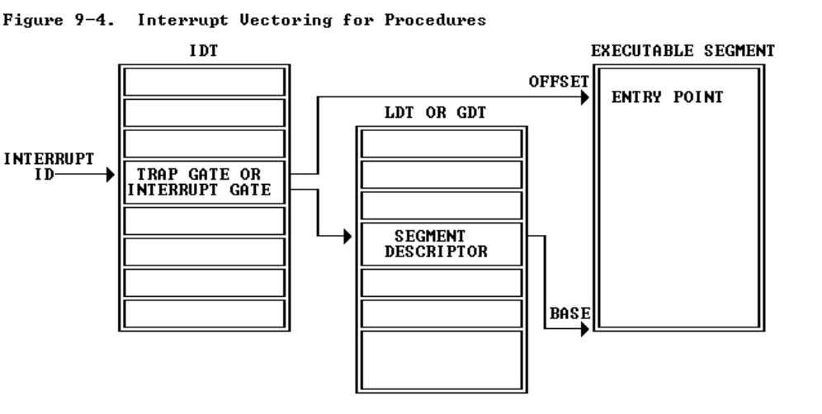

* Stack of Interrupt Procedure

与由于调用指令引起的控制传输一样，向中断或异常处理过程进行的控制传输使用堆栈存储返回原始过程所需的信息。如图9-5所示，一个中断将EFLAGS寄存器推到堆栈上，在指向中断指令的指针之前。

某些类型的异常还会导致将错误代码推入堆栈。异常处理程序可以使用错误代码帮助诊断异常。

* Returning from an Interrupt Procedure

中断过程在离开过程的方法上也不同于正常过程。IRET指令用于从中断过程中退出。IRET与RET相似，不同之处在于IRET将ESP额外增加4个字节(因为堆栈上的标志)，并将保存的标志移动到EFLAGS寄存器中。只有当CPL为零时，EFLAGS的IOPL字段才会更改。只有在CPL<=IOPL时，IF标志才会改变。

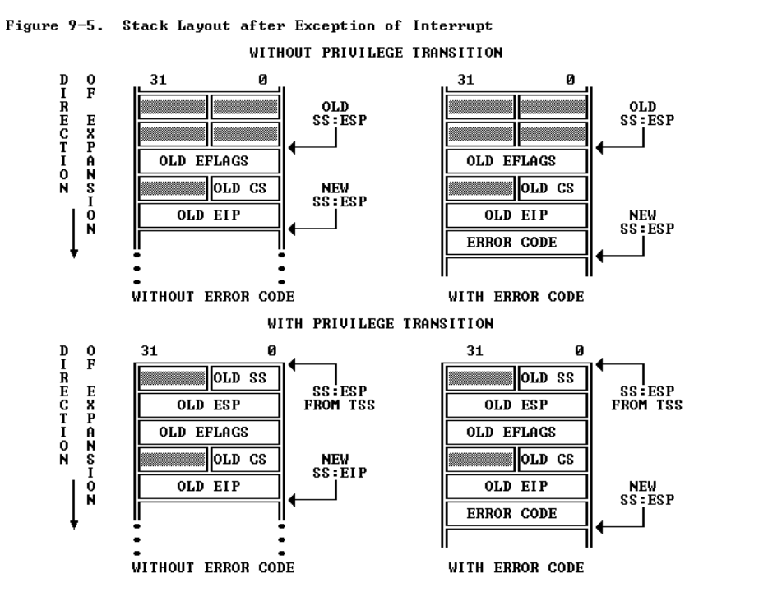

* Flags Usage by Interrupt Procedure

通过中断门或陷阱门中断矢量，导致TF(陷阱标志)在当前TF值作为EFLAGS的一部分保存在堆栈上后被重置。通过这个动作，处理器可以防止使用单步执行的调试活动影响中断响应。后续的IRET指令将TF恢复为堆栈上EFLAGS映像中的值。

中断门和陷阱门之间的区别在于对IF(中断启用标志)的影响。通过中断门进行向量重置的中断，从而防止其他中断干扰当前的中断处理程序。后续的IRET指令将IF恢复为堆栈上EFLAGS映像中的值。通过陷阱门的中断不会改变IF。

* Protection in Interrupt Procedures

中断过程的特权规则与支配过程调用的特权规则类似:

CPU不允许中断将控制权转移到比当前特权级别低的(数字上的更高特权级别)一段中的过程。试图违反此规则会导致general protection exception。

由于中断的发生通常是不可预测的，因此此特权规则有效地限制了中断和异常处理过程可以执行的特权级别。可以使用以下任一策略来确保不会违反特权规则。

--将处理程序放置在合适的段中。这个策略适合处理某些异常(例如，divide error)。这样的处理程序必须只使用堆栈中可用的数据。如果它需要来自数据段的数据，则数据段必须具有权限级别3，从而使其不受保护。

--将处理程序过程放在权限级别为零的段中。

* Interrupt Tasks

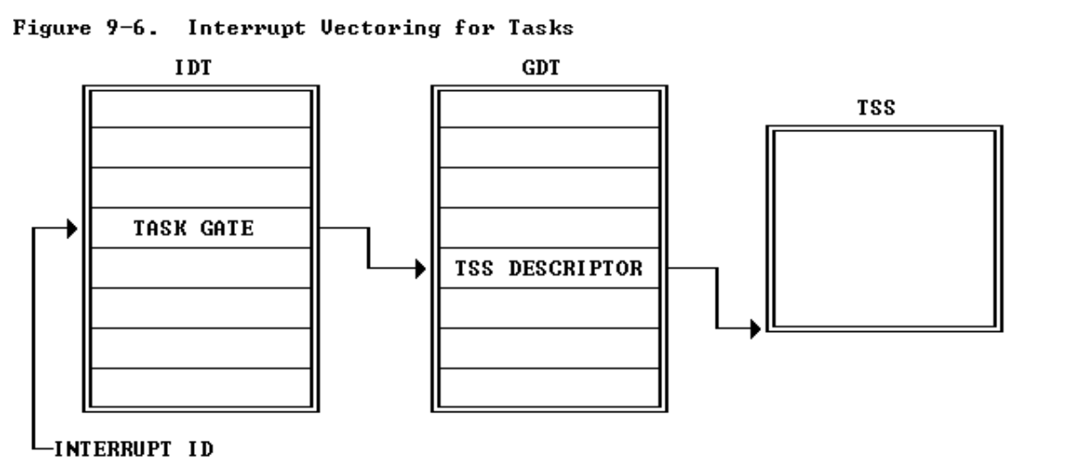

IDT中的任务门间接指向一个任务，如图9-6所示。门的选择器指向GDT中的TSS描述符。

当中断或异常指向IDT中的任务门时，就会产生任务切换。用单独的任务处理中断有两个好：

---整个上下文将自动保存。

---中断处理程序可以通过它的LDT或它的页面目录给它一个单独的地址空间，从而与其他任务隔处理器执行任务切换的动作将在第7章中讨论。中断任务通过执行一条IRET指令返回到被中断的任务。

如果任务切换是由包含错误代码的异常引起的，则处理器会自动将错误代码推到堆栈上，该堆栈对应于中断任务中要执行的第一个指令的特权级别。

当一个80386操作系统 使用中断任务时，实际上有两个调度器:软件调度器(操作系统的一部分)和硬件调度器(处理器的中断机制的一部分)。软件调度器的设计应该考虑到硬件调度器可以在中断被启用时分派一个中断任务这一事实。

##### Error Code

对于与特定段相关的异常，处理器将错误代码推入异常处理程序的堆栈(无论是过程还是任务)。错误代码的格式如图9-7所示。错误码的格式类似于选择器的格式;然而，不同于RPL字段，错误代码包含两个一比特项:

---如果程序外部的事件导致异常，则处理器设置后面的位。

---如果错误代码的索引部分引用IDT中的门描述符，则处理器设置i位(IDT-bit)。

如果没有设置i位，TI位表示错误代码是指向GDT(值0)还是指向LDT(值1)。其余14位是所涉及的段选择器的上14位。在某些情况下，堆栈上的错误代码是null，也就是说，低阶字中的所有位都是零。

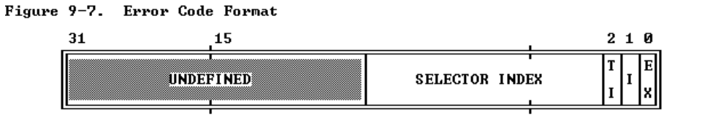

##### Exception Conditions

下面几节详细描述每种可能的异常条件。每个描述都将异常分类为故障、陷阱或中止。这个分类提供了系统程序员重新启动异常发生的过程所需的信息:

缺点

报告错误时保存的CS和EIP值指向导致错误的指令。

陷阱

报告陷阱时存储的CS和EIP值在引起陷阱的指令之后动态地指向指令。如果在改变程序流的指令中检测到陷阱，则报告的CS和EIP值反映了程序流的改变。例如，如果在JMP指令中检测到一个陷阱，那么推到堆栈上的CS和EIP值将指向JMP的目标，而不是指向JMP之后的指令。

中止

中止是一种异常，它既不允许导致异常的指令的精确位置，也不允许重新启动导致异常的程序。中止用于报告严重错误，如硬件错误和系统表中的不一致或非法值。

Interrupt 0 -- Divide Error

Interrupt 1 -- Debug Exceptions

Interrupt 3 – Breakpoint

Interrupt 4 -- Overflow

Interrupt 5 -- Bounds Check

Interrupt 6 -- Invalid Opcode

Interrupt 7 -- Coprocessor Not Available

Interrupt 8 -- Double Fault

Interrupt 9 -- Coprocessor Segment Overrun

Interrupt 10 -- Invalid TSS

Interrupt 11 -- Segment Not Present

Interrupt 12 -- Stack Exception

Interrupt 13 -- General Protection Exception

Interrupt 14 -- Page Fault

Interrupt 16 -- Coprocessor Error

##### Exception Summary

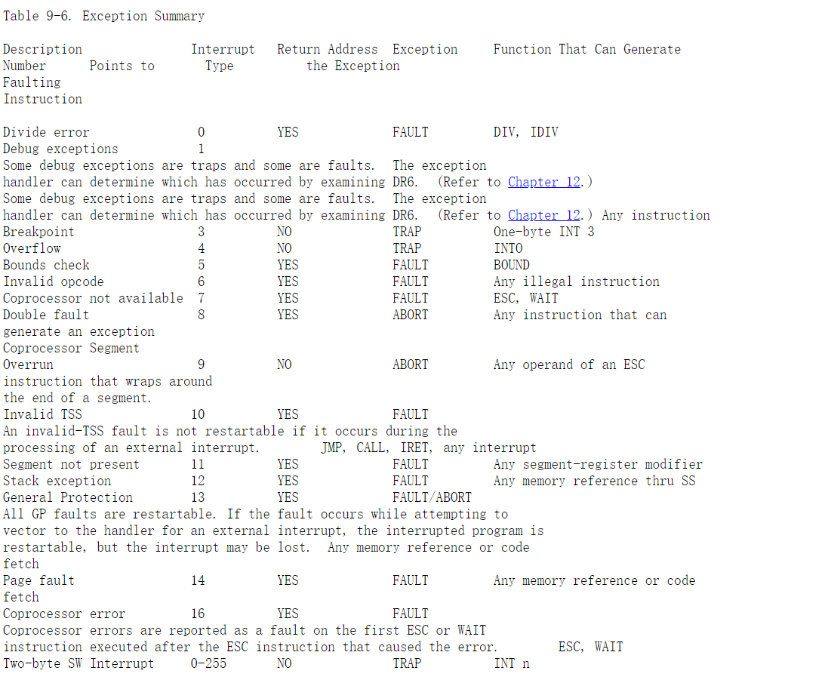

##### Error Code Summary

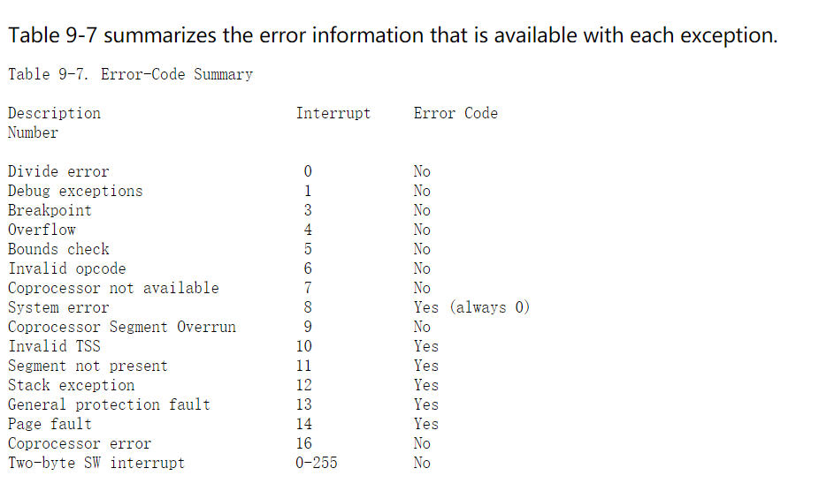

### Basics of Protected Control Transfer

异常(Exception)和中断(Interrupts)都是“受到保护的控制转移方法”，都会使处理器从用户态转移为内核态。在Intel的术语中，一个中断指的是由外部异步事件引起的处理器控制权转移，比如外部IO设备发送来的中断信号。一个异常则是由于当前正在运行的指令所带来的同步的处理器控制权的转移，比如除零溢出异常。

为了能够确保这些控制的转移能够真正被保护起来，处理器的中断/异常机制通常被设计为：用户态的代码无权选择内核中的代码从哪里开始执行。处理器可以确保只有在某些条件下，才能进入内核态。在X86上，有两种机制配合工作来提供这种保护：

1. 中断向量表：

　　处理器保证中断和异常只能够引起内核进入到一些特定的，被事先定义好的程序入口点，而不是由触发中断的程序来决定中断程序入口点。

　　X86允许多达256个不同的中断和异常，每一个都配备一个独一无二的中断向量。一个向量指的就是0到255中的一个数。一个中断向量的值是根据中断源来决定的：不同设备，错误条件，以及对内核的请求都会产生出不同的中断和中断向量的组合。CPU将使用这个向量作为这个中断在中断向量表中的索引，这个表是由内核设置的，放在内核空间中，和GDT很像。通过这个表中的任意一个表项，处理器可以知道：

　　*需要加载到EIP寄存器中的值，这个值指向了处理这个中断的中断处理程序的位置。

　　*需要加载到CS寄存器中的值，里面还包含了这个中断处理程序的运行特权级。（即这个程序是在用户态还是内核态下运行。）

　　2. 任务状态段

　　处理器还需要一个地方来存放，当异常/中断发生时，处理器的状态，比如EIP和CS寄存器的值。这样的话，中断处理程序一会可以重新返回到原来的程序中。这段内存自然也要保护起来，不能被用户态的程序所篡改。【保护现场】

　　正因为如此，当一个x86处理器要处理一个中断，异常并且使运行特权级从用户态转为内核态时，它也会把它的堆栈切换到内核空间中。一个叫做 “任务状态段（TSS）”的数据结构将会详细记录这个堆栈所在的段的段描述符和地址。处理器会把SS，ESP，EFLAGS，CS，EIP以及一个可选错误码等等这些值压入到这个堆栈上。然后加载中断处理程序的CS，EIP值，并且设置ESP，SS寄存器指向新的堆栈。

尽管TSS非常大，并且还有很多其他的功能，但是JOS仅仅使用它来定义处理器从用户态转向内核态所采用的内核堆栈，由于JOS中的内核态指的就是特权级0，所以处理器用TSS中的ESP0，SS0字段来指明这个内核堆栈的位置，大小。

### Types of Exceptions and Interrupts

　　所有的由X86处理器内部产生的异常的向量值是0到31之间的整数。比如，页表错所对应的向量值是14. 而大于31号的中断向量对应的是软件中断，由int指令生成；或者是外部中断，由外部设备生成。

　 在这一章，我们将扩展JOS的功能，使它能够处理0~31号内部异常。在下一章会让JOS能够处理48号软件中断，主要被用来做系统调用。在Lab4中会继续扩展JOS使它能够处理外部硬件中断，比如时钟中断。

An Example

　　让我们看一个实例，假设处理器正在用户状态下运行代码，但是遇到了一个除法指令，并且除数为0.

　 1. 处理器会首先切换自己的堆栈，切换到由TSS的SS0，ESP0字段所指定的内核堆栈区，这两个字段分别存放着GD_KD和KSTACKTOP的值。

　 2. 处理器把异常参数压入到内核堆栈中，起始于地址KSTACKTOP：

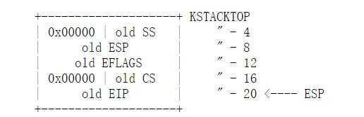

　 3. 因为我们要处理的是除零异常，它的中断向量是0，处理器会读取IDT表中的0号表项，并且把CS:EIP的值设置为0号中断处理函数的地址值。

　 4. 中断处理函数开始执行，并且处理中断。

　　对于某些特定的异常，除了上面图中要保存的五个值之外，还要再压入一个字，叫做错误码。比如页表错，就是其中一个实例。当压入错误码之后，内核堆栈的状态如下：

　　以上几步都是由硬件自动完成的。

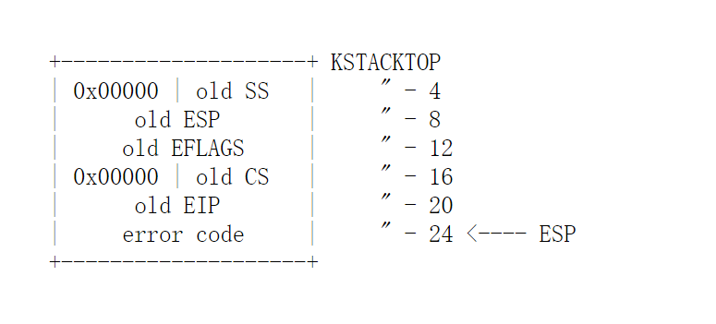

### Nested Exceptions and Interrupts

　　处理器在用户态下和内核态下都可以处理异常或中断。只有当处理器从用户态切换到内核态时，才会自动地切换堆栈，并且把一些寄存器中的原来的值压入到堆栈上，并且触发相应的中断处理函数。但如果处理器已经由于正在处理中断而处在内核态下时，此时CPU只会向内核堆栈压入更多的值。通过这种方式，内核就可处理嵌套中断。

　　如果处理器已经在内核态下并且遇到嵌套中断，因为它不需要切换堆栈，所以它不需要存储SS，ESP寄存器的值。此时内核堆栈的就像下面这个样子：

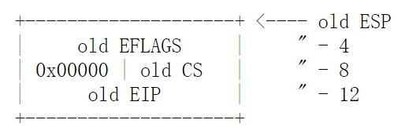

这里有一个重要的警告。如果处理器在内核态下接受一个异常，而且由于一些原因，比如堆栈空间不足，不能把当前的状态信息（寄存器的值）压入到内核堆栈中时，那么处理器无法恢复到原来的状态了，它会自动重启。

### Setting Up the IDT

　　你现在应该有了所有的基本信息去设置IDT表，并且在JOS处理异常。现在你只需要处理内部异常（中断向量号0~31）。

　　在头文件 inc/trap.h和kern/trap.h 中包含了和中断异常相关的非常重要的定义，你应该好好熟悉一下。kern/trap.h 文件中包含了仅内核可见的一些定义， inc/trap.h 中包含了用户态也可见的一些定义。

　　最后你要实现的代码的效果如下：

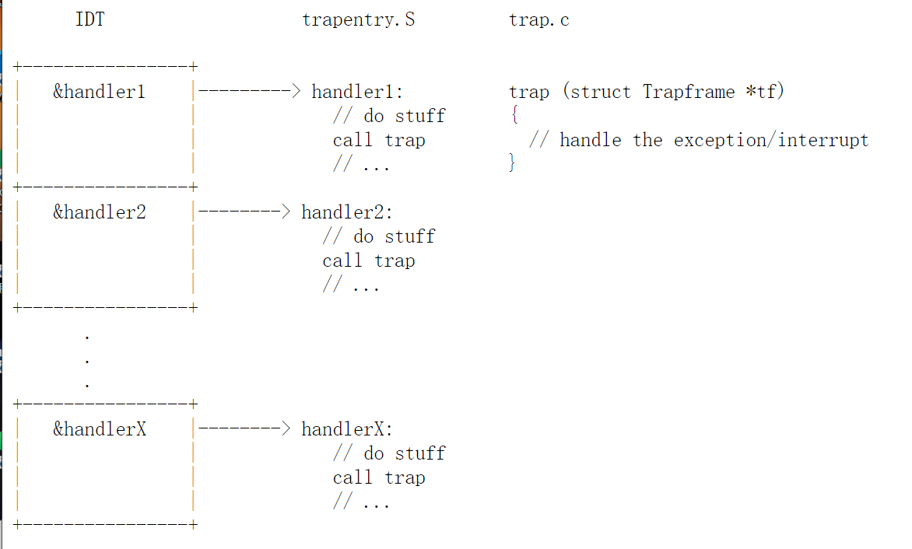

　　每一个中断或异常都有它自己的中断处理函数，分别定义在 trapentry.S中，trap_init()将初始化IDT表。每一个处理函数都应该构建一个结构体 Trapframe 在堆栈上，并且调用trap()函数指向这个结构体，trap()然后处理异常/中断，给他分配一个中断处理函数。

　　所以整个操作系统的中断控制流程为：

　　1. trap_init() 先将所有中断处理函数的起始地址放到中断向量表IDT中。

　　2. 当中断发生时，不管是外部中断还是内部中断，处理器捕捉到该中断，进入核心态，根据中断向量去查询中断向量表，找到对应的表项

　　3. 保存被中断的程序的上下文到内核堆栈中，调用这个表项中指明的中断处理函数。

　　4. 执行中断处理函数。

5. 执行完成后，恢复被中断的进程的上下文，返回用户态，继续运行这个进程。

Exercise 4：

　　编辑一下trapentry.S 和 trap.c 文件，并且实现上面所说的功能。宏定义 TRAPHANDLER 和 TRAPHANDLER_NOEC 会对你有帮助。你将会在 trapentry.S文件中为在inc/trap.h文件中的每一个trap加入一个入口， 你也将会提供_alttraps的值。

　　你需要修改trap_init()函数来初始化idt表，使表中每一项指向定义在trapentry.S中的入口指针，SETGATE宏定义在这里用得上。

　　你所实现的 _alltraps 应该：

　　1. 把值压入堆栈,使堆栈看起来像一个Trapframe结构体

　　2. 加载 GD_KD 的值到 %ds, %es寄存器中

　　3. 把%esp的值压入，并且传递一个指向Trapframe的指针到trap()函数中。

　　4. 调用trap

考虑使用pushal指令，他会很好的和结构体 Trapframe 的布局配合好。

----------------------

Trapentry.s

Inc/trap.h中定义了trap numbers。

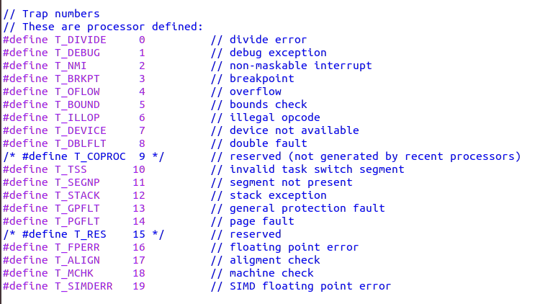

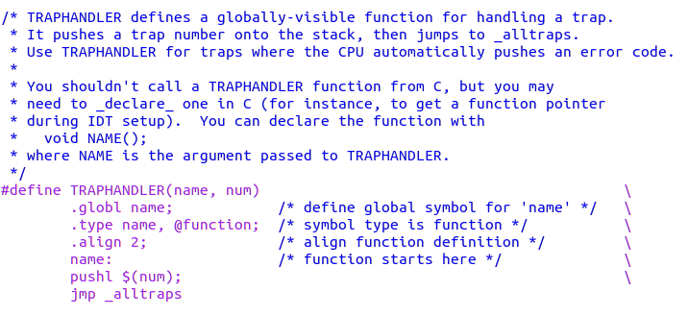

对于有error code的trap，使用TRAPHANDLER(name, num) 指令。

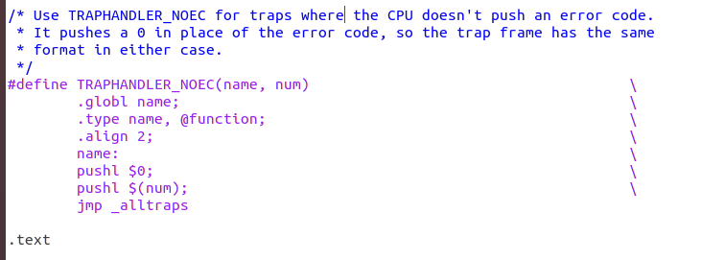

对于没有error code的trap，需要用 TRAPHANDLER_NOEC(name, num) 来保证一直一致的格式。查看给的资料：https://pdos.csail.mit.edu/6.828/2018/readings/i386/s09_10.htm

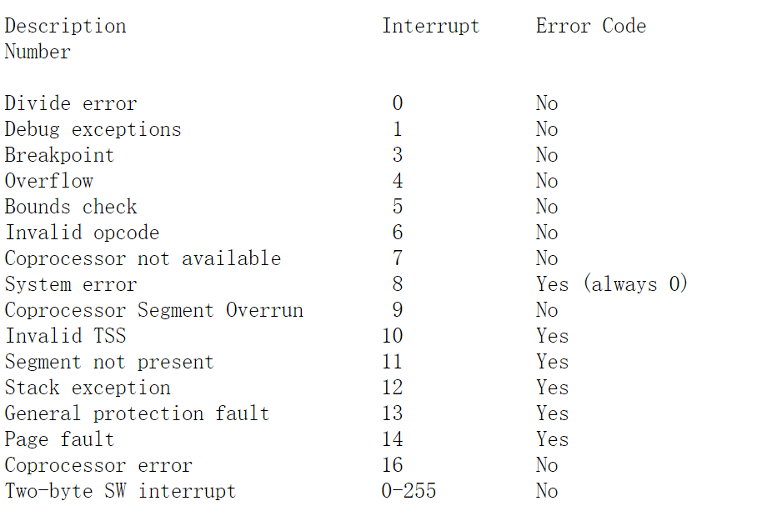

------------------------

Inc/trap.h

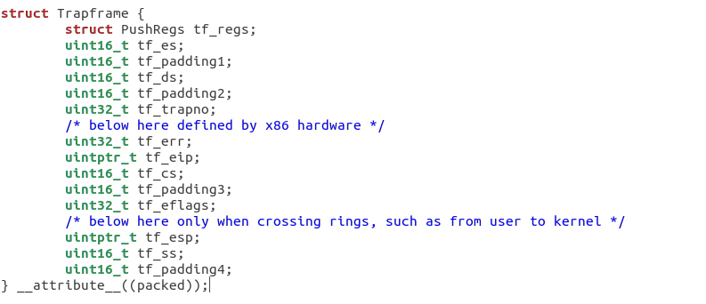

-----------------------------

SETGATE宏定义 位于inc/mmu.h中

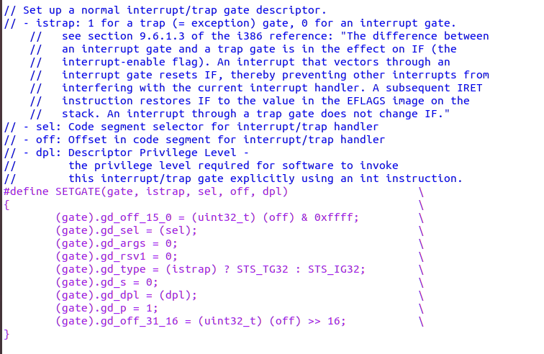

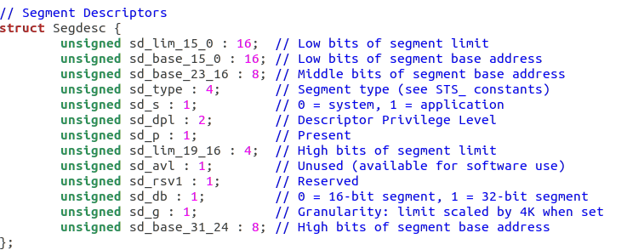

【我的：】

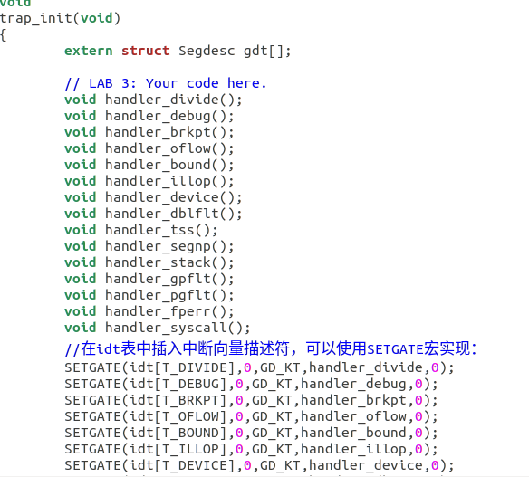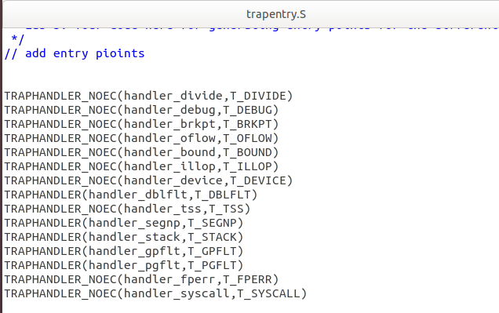

这里是声明

这里定义了全局的 function

这些应该是一样的

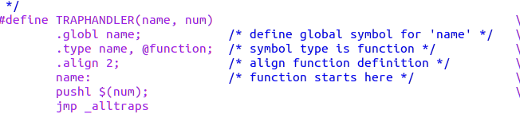

定义的name是一个函数，也相当于是地址【off】

？？？

SETGATE(idt[T_DIVIDE],0,GD_KT,handler_divide,0); 第一个参数？？

Question:

1. 为每个异常/中断设置单独的处理函数的目的是什么?

不同的中断或者异常当然需要不同的中断处理函数，因为不同的异常/中断可能需要不同的处理方式，比如有些异常是代表指令有错误，则不会返回被中断的命令。而有些中断可能只是为了处理外部IO事件，此时执行完中断函数还要返回到被中断的程序中继续运行。

2。怎么使用户/ softint程序正常运行？ 评分脚本期望它会产生一般性的保护错误（trap 13），但softint的代码是int $ 14。 为什么会产生中断向量13？ 如果内核允许softint的int $ 14指令调用内核的页面错误处理程序（即中断向量14），会发生什么？

答:softint是用户程序,特权级别为3,而页面错误处理程序要求的特权级别为0,低级别程序想要调用高级别中断处理程序的结果就是产生一个general protection fault,即为trap13

challenge:

　 整理kern/trapentry.S和kern/trap.c中的代码，改变这种有坏代码味道（很多看起来差不多的代码，这意味着我们要重构了）的状态。

　 1、在trapentry.S中修改TRAPHANDLER，利用.text 和.data伪指令定义一块数据，这块数据保存了异常入口点以及它的属性。

　 2、在trap.c的idt_init()函数中，利用循环来读取trapentry.S中定义的数据区，这样就减少了idt_init()中的代码重覆数内容。这体现了Unix一个很重要的设计理念:“Don’t Repeat Youself”，同样的代码写一遍就可以了，其他都是引用这块代码。这样可以有效防止程序不一致（有的地方修改了，有的地方还没有修改）的情况。

　 宏定义修改：

* Use ec = 1 for traps where the CPU automatically push an error code and ec = 0 for not.

* Use user = 1 for a syscall; user = 0 for a normal trap.

*/

#define TRAPHANDLER(name, num, ec, user) \

.text; \

.globl name; /* define global symbol for 'name' */ \

.type name, @function; /* symbol type is function */ \

.align 2; /* align function definition */ \

name: /* function starts here */ \

.if ec==0; \

pushl $0; \

.endif; \

pushl $(num); \

jmp _alltraps; \

.data; \

.long name, num, user

　 修改TRAPHANDLER宏定义整合代码，在定义函数的同时(.text)定义相应的数据(.data)

　 然后定义1个全局数组，利用前面定义的宏实现该数组的填充。

data

.globl entry_data

entry_data:

.text

TRAPHANDLER(divide_entry, T_DIVIDE, 0, 0);

TRAPHANDLER(debug_entry, T_DEBUG, 0, 0);

TRAPHANDLER(nmi_entry, T_NMI, 0, 0);

TRAPHANDLER(brkpt_entry, T_BRKPT, 0, 1);

TRAPHANDLER(oflow_entry, T_OFLOW, 0, 0);

TRAPHANDLER(bound_entry, T_BOUND, 0, 0);

TRAPHANDLER(illop_entry, T_ILLOP, 0, 0);

TRAPHANDLER(device_entry, T_DEVICE, 0, 0);

TRAPHANDLER(dblflt_entry, T_DBLFLT, 1, 0);

TRAPHANDLER(tts_entry, T_TSS, 1, 0);

TRAPHANDLER(segnp_entry, T_SEGNP, 1, 0);

TRAPHANDLER(stack_entry, T_STACK, 1, 0);

TRAPHANDLER(gpflt_entry, T_GPFLT, 1, 0);

TRAPHANDLER(pgflt_entry, T_PGFLT, 1, 0);

TRAPHANDLER(fperr_entry, T_FPERR, 0, 0);

TRAPHANDLER(align_entry, T_ALIGN, 1, 0);

TRAPHANDLER(mchk_entry, T_MCHK, 0, 0);

TRAPHANDLER(simderr_entry, T_SIMDERR, 0, 0);

TRAPHANDLER(syscall_entry, T_SYSCALL, 0, 1);

.data

.long 0, 0, 0 // interupt end identify

　 最后在trap_init函数中就可以使用该全局数组对idt进行初始化。

void

trap_init(void)

{

extern struct Segdesc gdt[];

extern long entry_data[][3];

int i;

for (i = 0; entry_data[i][0] != 0; i++ )

SETGATE(idt[entry_data[i][1]], 0, GD_KT, entry_data[i][0], entry_data[i][2]*3);

trap_init_percpu();

}

//SETGATE的第2个参数标示是中断还是异常，中断的话需要禁用中断，这个参数需要小心设置，因为在第4Lab中我们会启用中断，如果在陷入内核时，没禁用中断，会panic的。

1

　 至此Lab3的第1部分就结束了。

## Part B: Page Faults, Breakpoints Exceptions, and System Calls

我们要通过异常处理来实现os的一些功能

### Handling Page Faults

页错误异常，中断向量14。

当发生页错误的时候，将发生页错误的地方的va存储在特殊的processor control register CR2中，trap.c中，我们提供了一个函数page_fault_handler()(仅编写了开头的代码)，用于处理页面错误异常。

Exercise 5 ：

修改trap_dispatch()来将页面错误异常调度到page_fault_handler()。修改后,makegrade测试一下,看看是否通过了faultread, faultreadkernel, faultwrite, and faultwritekernel的检查。如果其中任何一个不起作用，找出原因并修复。我们可以使用make run-x或make run-x-nox将JOS引导到特定的用户程序中。 例如，make run-hello-nox运行hello用户程序。

在实现系统调用时时，将进一步改进内核的页面错误处理

### The Breakpoint Exception

断点异常(T_BRKPT)通常用于允许调试器通过用特殊的int 3软件中断指令临时替换相关的程序指令，从而在程序代码中插入断点。

Exercise 6：

修改trap_dispatch()使断点异常能够调用内核监视器。要求:通过breakpoint的测试。

Questions：

3. 在上面的break point exception测试程序中，如果你在设置IDT时，对break point exception采用不同的方式进行设置，可能会产生触发不同的异常，有可能是break point exception，有可能是 general protection exception。这是为什么？你应该怎么做才能得到一个我们想要的breakpoint exception，而不是general protection exception？

答：通过实验发现出现这个现象的问题就是在设置IDT表中的breakpoint exception的表项时，如果我们把表项中的DPL字段设置为3，则会触发break point exception，如果设置为0，则会触发general protection exception。DPL字段代表的含义是段描述符优先级（Descriptor Privileged Level），如果我们想要当前执行的程序能够跳转到这个描述符所指向的程序哪里继续执行的话，有个要求，就是要求当前运行程序的CPL，RPL的最大值需要小于等于DPL，否则就会出现优先级低的代码试图去访问优先级高的代码的情况，就会触发general protection exception。那么我们的测试程序首先运行于用户态，它的CPL为3，当异常发生时，它希望去执行 int 3指令，这是一个系统级别的指令，用户态命令的CPL一定大于 int 3 的DPL，所以就会触发general protection exception，但是如果把IDT这个表项的DPL设置为3时，就不会出现这样的现象了，这时如果再出现异常，肯定是因为我们还没有编写处理break point exception的程序所引起的，所以是break point exception。

问题4:尤其考虑到user/softint测试程序,你认为这些机制的要点是什么?

答:通过设置DPL来将代码分级,实现一个隔离保护的作用,参考资料:详解 RPL、DPL、CPL 的关系。

### System calls

用户进程通过系统调用请求内核服务,当用户进程使用系统调用时,处理器进入内核模式,处理器和内核会共同保存用户进程的状态,然后会执行内核代码来为用户进程提供服务,执行完后,恢复环境,返回到用户进程,用户进程请求系统调用的方法和细节因系统而异。

在JOS内核中,我们将使用Int指令,该指令会产生一个处理器中断,特别地,我们将用int $30作为系统调用中断,inc/trap.h中已经定义了T_SYSCALL,我们现在要设置该中断描述符以允许用户进程产生该中断,

注意:中断0x30不能由硬件产生,因此不会因为允许用户代码产生中断而有歧义。应用程序使用寄存器来传递系统调用号和系统调用参数,因此内核无需搜索用户进程的堆栈或指令流.系统调用号保存在eax中,参数(最多五个)将分别保存在edx,ecx,ebx,edi,esi中,系统调用完成后,其返回值也会保存在eax中,请求系统调用的汇编代码已经在lib/syscall.c中的syscall()函数中编写好,阅读并理解这段源码。

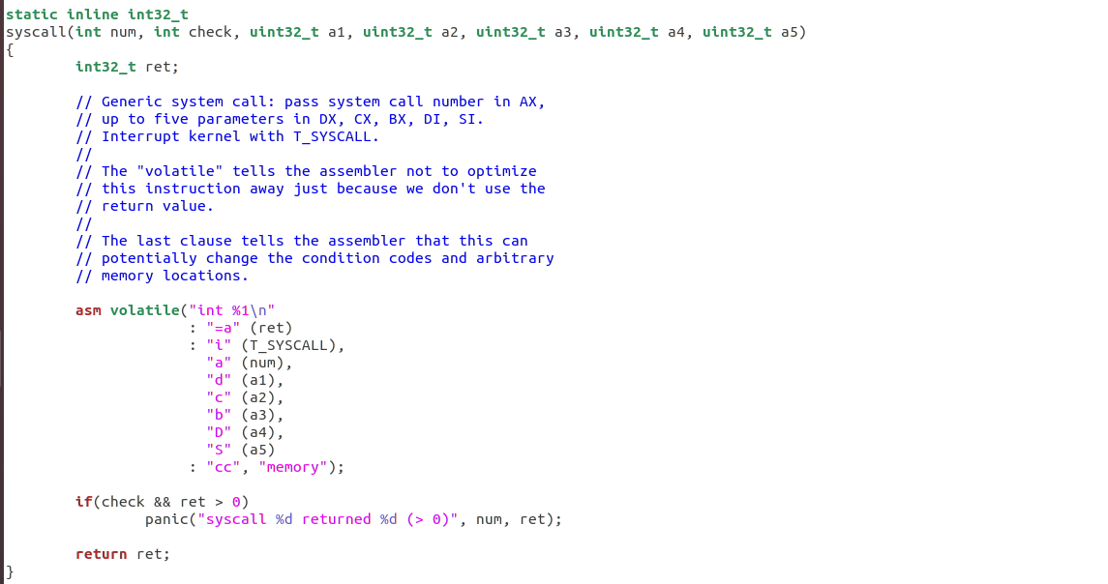

第一个参数是系统调用的编号，后面五个是参数

Exercise 7 ：

为中断向量T_SYSCALL在内核中添加一个中断处理函数,需要编辑 kern/trapentry.S及kern/trap.c中的trap_init(),还需要更改trap_dispatch()来处理系统调用中断，方法是用适当的参数调用syscall()(在kern/syscall.c中定义)，然后在%eax中将返回值传递回用户进程。最后，需要在kern/syscall.c中实现syscall()。阅读并理解lib/syscall.c(尤其是内联程序集例程)，通过为每个请求调用相应的内核函数来处理inc/syscall.h中列出的所有系统调用。

要求:

在内核下运行user/hello程序(make run-hello)。它应该在控制台上打印“hello world”，然后在用户模式下导致页面错误。如果这种情况没有发生，可能意味着编写的系统调用处理程序不太正确。make grade也要通过testbss的测试.

Inc/trap.h

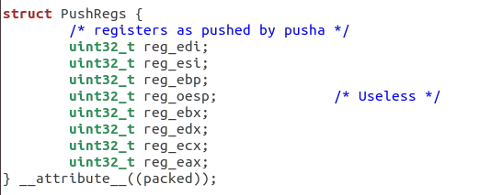

Inc/syscall.h

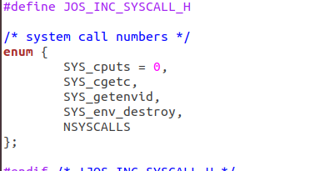

对应的处理函数在syscall.c中都有，直接调用即可

最后以sys_cputs为例走一遍用户程序请求系统调用的流程:

lib/syscall.c/sys_cputs(s,len)-> lib/syscall.c/syscall(SYS_cputs, 0, (uint32_t)s, len, 0,

0, 0)->触发48号中断->kern/trap.c/trap(tf)->kern/trap.c/trap_dispatch(tf)的T_SYSCALL分支->kern/syscall.c/syscall(eax,edx,ecx,ebx,edi,esi)的SYS_cputs分支->kern/syscall.c/sys_cputs

((char)(a2),a3)*;

### User-mode startup

用户程序真正开始运行的地方是在lib/entry.S文件中。该文件中，首先会进行一些设置，然后就会调用lib/libmain.c 文件中的 libmain() 函数。你首先要修改一下 libmain() 函数，使它能够初始化全局指针 thisenv ，让它指向当前用户环境的 Env 结构体。

　　然后 libmain() 函数就会调用 umain，这个 umain 程序恰好是 user/hello.c 中被调用的函数。在之前的实验中我们发现，hello.c程序只会打印 “hello, world” 这句话，然后就会报出 page fault 异常，原因就是 thisenv->env_id 这条语句。现在你已经正确初始化了这个 thisenv的值，再次运行就应该不会报错了。

　　Exercise 8:

把我们刚刚提到的应该补全的代码补全，然后重新启动内核，此时你应该看到 user/hello 程序会打印 “hello, world”, 然后在打印出来 “i am environment 00001000”。user/hello 然后就会尝试退出，通过调用 sys_env_destroy()。由于内核目前仅仅支持一个用户运行环境，所以它应该汇报 “已经销毁用户环境”的消息，然后退回内核监控器(kernel monitor)。

Inc/env.h

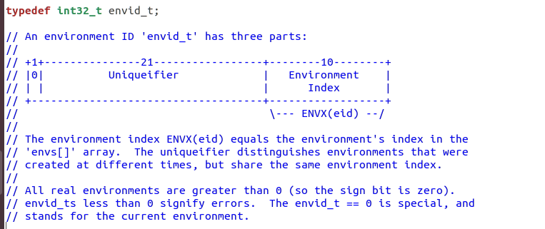

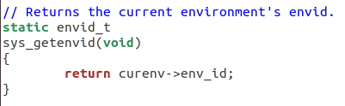

　　回答：

　　其实这个练习就是让你通过程序获得当前正在运行的用户环境的 env_id , 以及这个用户环境所对应的 Env 结构体的指针。 env_id 我们可以通过调用 sys_getenvid() 这个函数来获得。那么如何获得它对应的 Env结构体指针呢？

　　通过阅读 lib/env.h 文件我们知道，env_id的值包含三部分，第31位被固定为0；第10~30这21位是标识符，标示这个用户环境；第0~9位代表这个用户环境所采用的 Env 结构体，在envs数组中的索引。所以我们只需知道 env_id 的低 0~9 位，我们就可以获得这个用户环境对应的 Env 结构体了。

### Page faults and memory protection

内存保护是操作系统的一个关键特性，可以确保一个程序中的bug不会破坏其他程序或破坏操作系统本身。

操作系统通常依赖硬件支持来实现内存保护。OS让硬件知道哪些虚拟地址是有效的，哪些是无效的。当一个程序试图访问一个无效的地址或一个它没有权限的地址时，处理器在导致错误的指令停止程序，然后用有关尝试操作的信息进入内核。如果错误是可以修复的，内核可以修复它并让程序继续运行。如果错误不可修复，则程序将无法继续，因为它将永远无法通过导致错误的指令。

作为一个可修复故障的示例，请考虑一个自动扩展的堆栈。在许多系统中，内核首先分配一个堆栈页面，然后如果程序访问堆栈中更下面的页面出错，内核将自动分配这些页面，并让程序继续运行。通过这样做，内核只分配程序所需的堆栈内存，但是程序可以在它有一个任意大堆栈的假象下工作。

系统调用为内存保护提供了一个有趣的问题。大多数系统调用接口允许用户程序向内核传递指针。这些指针指向要读或写的用户缓冲区。内核在执行系统调用时解引用这些指针。这有两个问题:

---内核中的页面错误可能比用户程序中的页面错误严重得多。如果内核页面在操作自己的数据结构时出错，那就是内核错误，错误处理程序应该panic整个内核(以及整个系统)。但是当内核解引用用户程序给它的指针时，它需要一种方法来记住这些解引用导致的任何页面错误实际上是代表用户程序的。

---内核通常比用户程序拥有更多的内存权限。用户程序可能传递一个指向系统调用的指针，该系统调用指向内核可以读写但程序不能读写的内存。内核必须小心不要被诱骗去解引用这样的指针，因为这可能会暴露私有信息或者破坏内核的完整性。

因此，内核必须小心处理来自用户程序的指针。

**Exercise 9**  
修改trap.c,如果是在内核态下发生页面错误,应该调用panic,阅读kern/pmap.c中的user_mem_assert并在该文件中实现user_mem_check函数,修改一下 kern/syscall.c 去检查系统调用的输入参数。启动内核后，运行 user/buggyhello 程序，用户环境应该被销毁，内核不会panic，应该会打印出如下信息：  
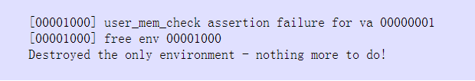

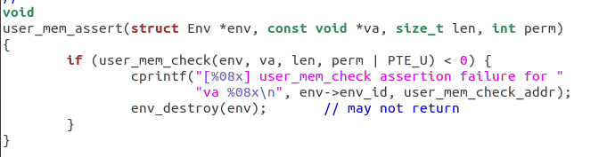

最后，修改kern/kdebug.c文件中的debuginfo_eip函数调用user_mem_check检查usd,stabs,stabstr,修改后运行user/breakpoint，应该能够从kernel monitor运行backtrace，并在内核因页面错误而死机之前看到回溯遍历到lib/libmain.c,为什么发生了页面错误呢?

Inc/stab.h

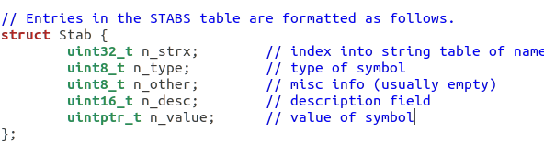

# --------Lab4 Preemptive Multitasking

## 环境配置【冲突问题解决】

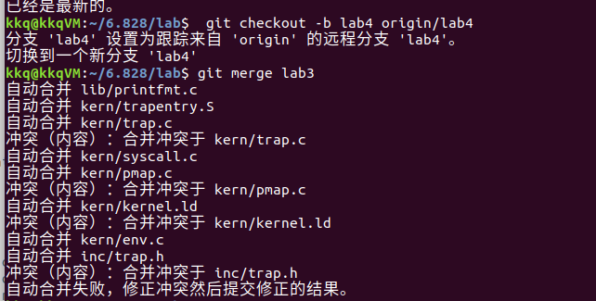

<<<<<<< HEAD

world

=======

hadoop

>>>>>>> lab3

介于 <<<<<<<(七个‘<’) HEAD 和 ======= 的内容是lab4中原有的内容：world

介于 ======= 和 >>>>>>> lab3 的内容是lab3中原有的内容：hadoop

怎么改？

如果没有逻辑上的冲突 把》》》===之类的去掉就好了

如果有逻辑上的冲突 就像平时改bug一样修改就行了

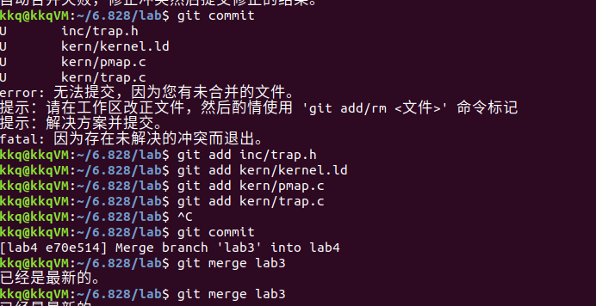

## Introduction

这次lab主要实现：在同时运行的多用户环境实现抢占式多任务机制。

PartA：

add multiprocessor support to JOS,

implement round-robin scheduling, 轮循

add basic environment management system calls (calls that create and destroy environments, and allocate/map memory).

PartB：

implement a Unix-like fork(), which allows a user-mode environment to create copies of itself. 实现fork（）

PartC：

add support for inter-process communication (IPC), 进程间通信

allowing different user-mode environments to communicate and synchronize with each other explicitly.

also add support for hardware clock interrupts and preemption.、

### Getting Started

几个新文件：

kern/cpu.h 对多处理器支持的内核私有定义 CpuInfo

kern/mpconfig.c 读取多处理器配置的代码

kern/lapic.c 引导每个CPU上的Local APIC的内核代码

kern/mpentry.S 非启动CPU的入口汇编代码

kern/spinlock.h 内核自旋锁定义

kern/spinlock.c 自旋锁实现的内核代码

kern/sched.c 调度器代码框架

## Part A: Multiprocessor Support and Cooperative Multitasking

您将首先扩展JOS以在多处理器系统上运行，然后实现一些新的JOS内核系统调用，以允许用户级环境创建额外的新环境。您还将实现协作循环调度，允许内核在当前环境自愿放弃CPU(或退出)时从一个环境切换到另一个环境。在partC，您将实现抢占式调度，它允许内核在一段时间之后，即使环境不配合，也可以从环境中重新获得对CPU的控制。

### Multiprocessor Support

我们将使JOS支持“对称多处理”(SMP)。

SMP是一种多处理器模型。在该模型中，所有cpu对系统资源(如内存和I/O总线)具有等效的访问权。虽然在SMP中，所有的cpu在功能上是相同的，但在引导过程中，它们可以分为两种类型:

----引导处理器(bootstrap processor, BSP)负责初始化系统和引导操作系统;

----应用程序处理器(APs)：在操作系统启动并运行之后，由BSP激活。

哪个处理器是BSP是由硬件和BIOS决定的。到目前为止，所有现有的JOS代码都在BSP上运行。

在SMP中，每一个cpu都有相应的local APIC (LAPIC) 单元。LAPIC单元，给他的cpu提供一个独一无二的标识符，并且负责处理系统中的中断。在这次实验中，我们将使用LAPIC单元以下基本功能：/kern/lapic.c：

----读取LAPIC的标识符(ID)来告诉我们正在哪个CPU上运行代码(cpunum()).

----从BSP发送STARTUP的处理器间中断(IPI) 到APs来唤醒其它CPU(lapic_startup()).

----在Part C部分，我们将编程LAPIC内置的计时器来触发时钟中断来支持多任务抢占(apic_init).

处理器访通过内存映射IO(MMIO)访问它的LAPIC。在MMIO中，一部分物理地址被硬连接到一些IO设备的寄存器，导致操作内存的指令load/store可以直接操作设备的寄存器。我们已经看到，在物理地址0xA0000(我们用这来写入VGA显示缓存)有一个IO hole。LAPIC的hole开始于物理地址0xFE000000(4GB之下地32MB)，但是这地址太高我们无法访问通过过去的直接映射(虚拟地址0xF0000000映射0x0，即只有256MB)。但是JOS虚拟地址映射预留了4MB空间在MMIOBASE处，我们需要分配映射空间

----------------------------------------------------------------------------------------------------------------------

**Exercise 1:**

在kern/pmap.c中实现mmio_map _region。可以查看kern/lapic.c的lapic_init函数的开头来搞清楚这是怎么实现的。

答：

kern/lapic.c的lapic_init的开头：

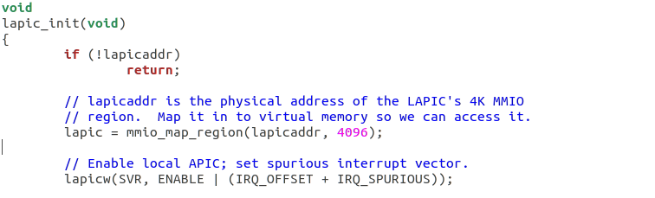

提示使用 boot_map_region

Hint：保证size是PGSIZE的整数倍

Perm是PTE_PCD | PTE_PWT |PTE_W

注意是否越界

#### Application Processor Bootstrap

在启动AP之前，BSP首先收集有关多处理器系统的信息，例如CPU的总数，它们的APIC ID和LAPIC单元的MMIO地址。 kern / mpconfig.c中的mp_init（）函数通过读取驻留在BIOS内存区域中的MP配置表来检索此信息。

kern / init.c中的boot_aps函数驱动AP引导过程。 AP在实模式下启动，类似the boot loader在boot / boot.S中启动的方式，因此boot_aps将AP入口代码（kern / mpentry.S）复制到可在实模式下寻址的内存位置。与the boot loader不同，我们可以控制AP从何处开始执行代码。我们将入口代码复制到0x7000（MPENTRY_PADDR），但是小于640KB的任何未使用的，页面对齐的物理地址都可以使用。之后，boot_aps通过向相应AP的LAPIC单元发送STARTUP IPI以及初始的CS：IP地址（AP在本例中为MPENTRY_PADDR开始运行），依次激活AP。 kern / mpentry.S中的入口代码与boot / boot.S的入口代码非常相似。经过一些简短的设置后，它将使AP进入启用分页的保护模式，然后调用mp_main（）（也在kern / init.c中）。 boot_aps（）等待AP在其CpuInfo的cpu_status字段中发信号通知CPU_STARTED标志，然后再唤醒下一个。

BSP上运行内核代码后会调用i386_init(),i386_init在初始化一系列环境后会调用boot_aps()来启动其他AP处理器,boot_aps()在复制AP入口代码到MPENTRY_PADDR且设置mpentry.S使用的堆栈后就会调用lapic_startap上发送IPI中断激活AP并开始执行复制的mpentry.S中的代码,mpentry.S中在设置一系列寄存器,初始化环境后,启动分页机制进入保护模式并调用mp_main(),mp_main()中会改变当前处理器的状态为已启动,boot_aps在检测到该处理器状态改变后开始启动下一个AP处理器。

----------------------------------------------------------------------------------------------------------------------

**Exercise 2:**

阅读kern / init.c中的boot_aps（）和mp_main（），以及kern / mpentry.S中的汇编代码。 确保您了解AP引导过程。 然后在kern / pmap.c中修改page_init（）代码，避免将MPENTRY_PADDR中的页面添加到free list 中，以便我们可以安全地在该物理地址复制并运行AP引导程序代码。 您的代码应通过更新的check_page_free_list（）测试（但可能无法通过更新的check_kern_pgdir（）测试，我们将尽快修复）。

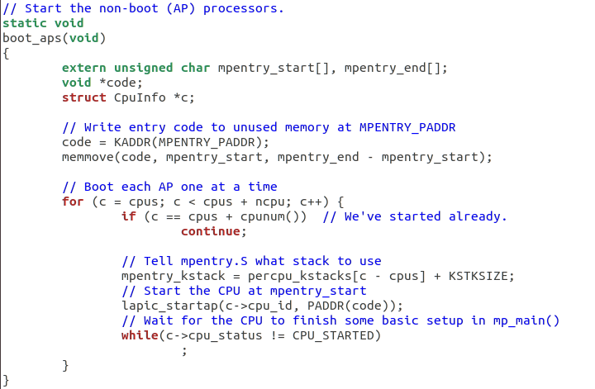

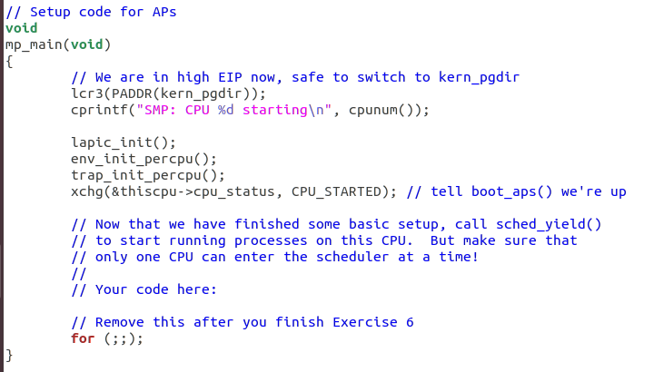

在boot_aps函数中将启动代码放到了MPENTRY_PADDR处，而代码的来源则是在kern/mpentry.S中，功能与boot.S中的非常类似，主要就是开启分页，转到内核栈上去，当然这个时候实际上内核栈还没建好

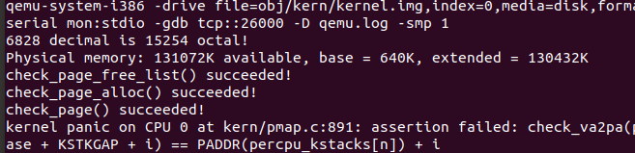

AP entry code是从[mpentry_start, mpentry_end]放到物理地址MPENTRY_PADDR(0x7000)处的，mpentry_end - mpentry_start是小于4KB的，一页物理页就能装下：

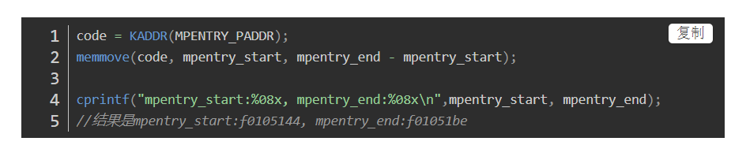

**Question 1:**

将kern / mpentry.S与boot / boot.S并排比较。kern / mpentry.S就像内核中的所有其他内容一样经过编译和链接以在KERNBASE之上运行，宏MPBOOTPHYS的目的是什么？ 为什么在kern / mpentry.S中有必要，但在boot / boot.S中却没有必要？ 换句话说，如果在kern / mpentry.S中省略了它，那会出什么问题？(提示：回忆一下我们在实验1中讨论的链接地址和加载地址之间的区别。)

答：

boot.S存在于启动扇区内,链接地址和加载地址是相同的,也没有开启保护模式的分页机制，代码直接加载到0x7c00处, 能够指定程序开始执行的地方以及程序加载的地址。变量能够被正常访问到.

而mpentry.S中，主CPU已经处于保护模式下了，链接地址与加载地址不相同，而MPENTRY_PADDR中存的应该是链接地址，我们要从链接地址转换为加载地址，但是不能直接给定加载地址（物理地址），所以要通过宏MPBOOTPHYS来算出正确的变量地址。

给定线性地址，映射到相应的物理地址是允许的。

#### Per-CPU State and Initialization

编写多处理器OS时，区分每个处理器的CPU状态和整个系统共享的全局状态非常重要。 kern / cpu.h定义了大多数per-CPU状态，包括存储per-CPU变量的struct CpuInfo结构。

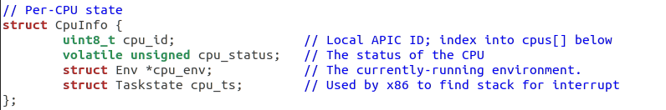

cpunum（）始终返回调用它的CPU的ID，该ID可用作cpus之类的数组的索引，

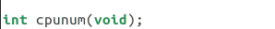

宏thiscpu指向当前CPU的结构CpuInfo。

下面是一些值得关注的per-cpu state:

----Per-CPU kernel stack.

因为多个CPU可以同时陷入内核,所以我们需要为每个CPU都分配一个内核栈并使它们相互隔离来保证它们执行时互不干涉,数组percpu_kstacks[NCPU][KSTKSIZE] 保留了NCPU个内核栈。

lab2中,我们映射了BSP的内核堆栈的物理地址到[KSTACKTOP-KSTKSIZE,KSTACKTOP],本实验中,我们需要将每个CPU的内核堆栈都映射到对应的区域,其中保护页充当它们之间的缓冲区。

----Per-CPU TSS and TSS descriptor.

每个CPU的任务状态段（TSS）指定每个CPU的内核堆栈所在的位置。 CPU i的TSS存储在cpus [i] .cpu_ts中，并且相应的TSS描述符在GDT表项gdt [（GD_TSS0 >> 3）+ i]中定义,在kern / trap.c中定义的全局ts变量将不再有用。

----Per-CPU current environment pointer.

因为多核cpu可以同时运行不同的用户进程,为了加以区分,我们重新定义curenv为 cpus[cpunum()].cpu_env(or thiscpu->cpu_env),指向当前CPU上运行的当前进程。

----Per-CPU system registers.

所有寄存器，包括系统寄存器，都是每个CPU专用的。 因此，初始化这些寄存器的指令，例如lcr3（），ltr（），lgdt（），lidt（）等，必须在每个CPU上执行一次。 为此，定义了函数env_init_percpu（）和trap_init_percpu（）。除此之外，如果在解决方案中添加了任何额外的per-CPU state或执行了其他任何特定的CPU的初始化（例如，在CPU寄存器中设置新位）来解决早期实验中的问题，请确保复制它们到每个CPU上！

----------------------------------------------------------------------------------------------------------------------

Exercise 3:

修改kern/pmap.c中的mem_init_mp(),按照memlayout.h 来建立每个CPU的内核堆栈和对应KSTACKTOP下虚拟地址的映射关系,代码应当通过check_kern_pgdir()的测试。

----------------------------------------------------------------------------------------------------------------------

Exercise 4:

kern/trap.c中trap_init_percpu()的代码为BSP初始化了TSS和TSS描述符,在实验3中它能正常工作,但是当运行在其他cpu上时,这段代码是不正确的,修改这段代码使其能在所有cpu上正常工作。(注意:新代码不应再使用全局ts变量)

？？？？？

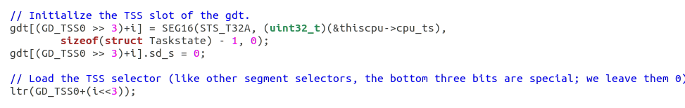

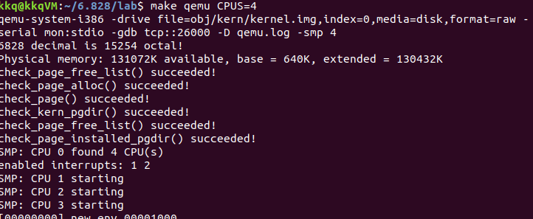

#### Locking

我们的当前代码在mp_main()中初始化AP后自旋,在让AP做更多的工作之前,我们首先需要解决多个处理器可能同时运行内核代码的问题,最简单的方式是使用大内核锁,大内核所是一个全局锁,不论何时当一个进程进入内核态时都会获取该锁,并在返回用户态时释放该锁,在这种模式下,用户态下的进程可以在任何可用的CPU上同时运行,但是同一时刻只能有一个进程能正在内核态下运行,任何其他请求进入内核态的进程都会被强制阻塞。

kern/spinlock.h中声明大内核锁为kernel_lock,同时提供了两种方法lock_kernel和unlock_kernel来获取和释放锁,你应当将大内核锁应用到以下四个位置:

----i386_init()中在BSP激活其他CPU前上锁

----mp_main()中,在初始化AP后上锁,然后调用sched_yield()在当前AP上开始运行进程。

----trap()中,当从用户态陷入时上锁,可以通过检查tf_cs的低两位判断陷入是否发生在用户态

----env_run()中,在切换到用户态前释放锁,不要太早也不要太迟,否则你将经历races或死锁

----------------------------------------------------------------------------------------------------------------------

**Exercise 5 ：**

像上面描述的这样去应用大内核锁，通过在合适位置去调用lock_kernel()和unlock_kernel()

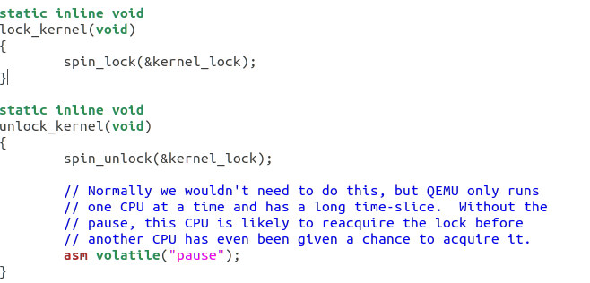

----------------------------------------------------------------------------------------------------------------------

**Question 2：**

既然大内核锁保证了只有1个CPU能运行在内核，为什么我们还要为每个CPU准备1个内核栈。请描述即使有大内核锁的保护，一个使用共享内核堆栈将出错的场景。

答：

在_alltraps到trap()中lock_kernel()前,已经切换到了内核态,但未对内核代码进行上锁,考虑这样一种情况,cpu1发生trap,在_alltraps中构建trap frame,构建到一半时,cpu2也发生了trap并开始构建trapframe,若使用共享内核栈,那么cpu2的构建过程会破坏cpu1的trapframe结果进而导致trapframe数据丢失。

### Round-Robin Scheduling

接下来的任务是改变JOS内核，实现round-robin调度算法。

Round-robin scheduling(轮转调度程序)在JOS中是这样工作的：

----kern/sched.c中的sched_yield()函数负责选择一个新environment去运行。它以循环的方式在envs[]数组中顺序搜索，从刚才在运行的环境之后开始(或者当之前没有运行环境时，就从这个数组的开头开始)，选择它找到的第一个状态是REN_RUNNABLE(见inc/env.h)的环境，然后调用env_run()去跳转到执行那个环境。

----sched_yield()一定不能同时在两个CPUs上运行同一个环境。它可以依靠进程状态ENV_RUNNING表明某个进程当前正在某些CPU（可能是当前CPU）上运行。

---我们已经为你完成了一个系统调用，sys_yield()，用户环境会调用它去调用内核的sched_yield()函数，并且自愿放弃CPU给另一个环境

-----------------------------------------------------------------------------------------------------------

**Exercise 6:**

如上所述，请在sched_yield（）中实现循环调度。 不要忘记修改syscall（）来调用sys_yield（）。确保在mp_main中调用sched_yield（）。修改kern/init.c中的代码以创建三个运行同一程序user/yield.c的进程,运行make qemu,在终止之前,你应当看到进程在彼此之间来回切换了五次,测试输出应该类似下方输出(使用make qemu CPUS=2进行测试)。

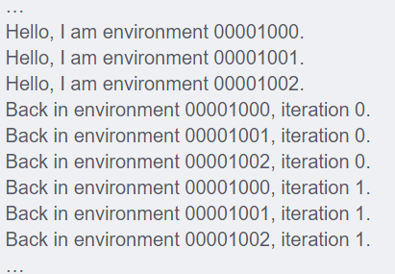

在执行yield程序的进程都退出后,系统中应当没有可运行的进程,调度系统应当唤醒JOS内核监视器,如果与上述情况不符,在进行下一步前,请修改代码。

答：

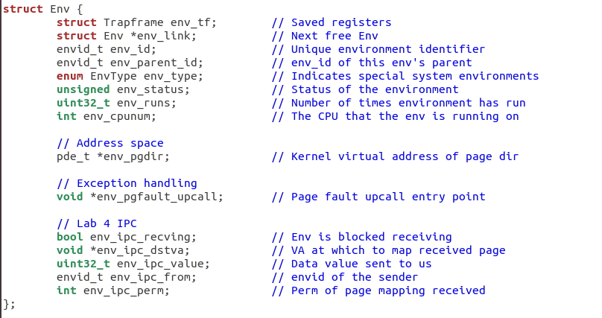

要修改的地方：

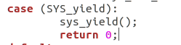

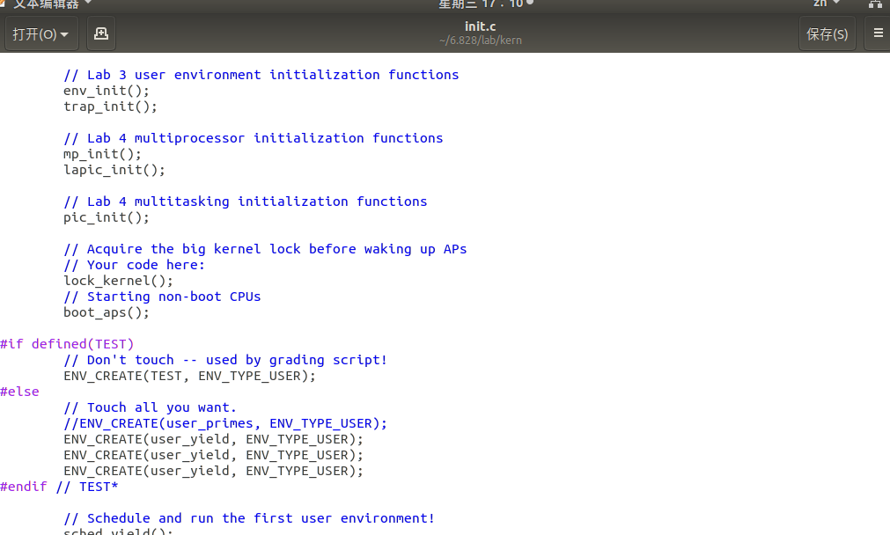

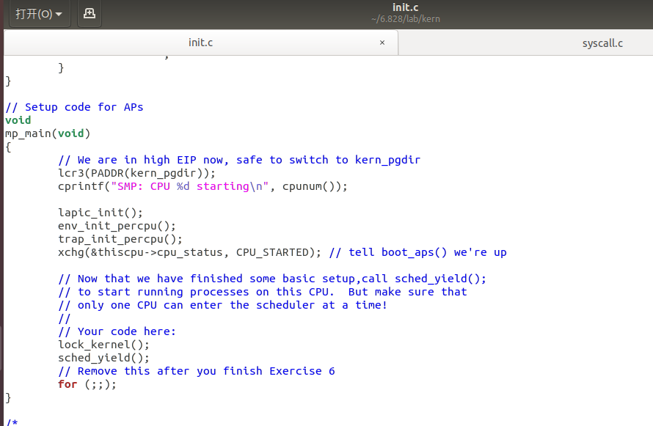

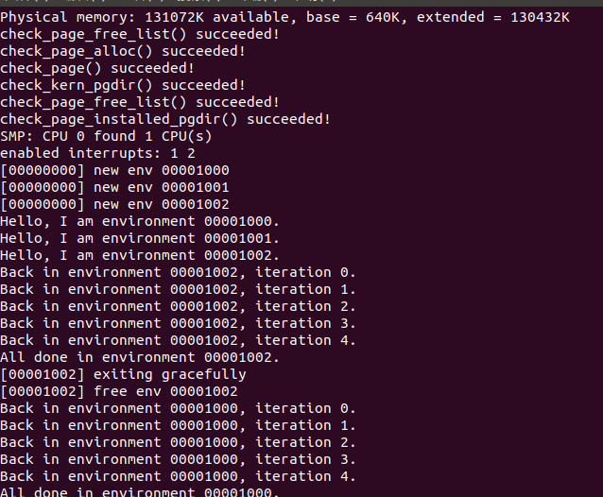

----------------------------------------------------------------------------------------------------------------------

**Question 3：**

　　 在lcr3运行之后，这个CPU对应的页表就立刻被换掉了，但是这个时候的参数e，也就是现在的curenv，为什么还是能正确的解引用？

　　 回答：

　　 因为当前是运行在系统内核中的，而每个进程的页表中都是存在内核映射的。每个进程页表中虚拟地址高于UTOP之上的地方，只有UVPT不一样，其余的都是一样的，只不过在用户态下是看不到的。所以虽然这个时候的页表换成了下一个要运行的进程的页表，但是curenv的地址没变，映射也没变，还是依然有效的。

----------------------------------------------------------------------------------------------------------------------

**Question 4：**

　　 在用户环境进行切换时，为什么旧进程的寄存器一定要被保存以便之后重新装载？在哪里发生这样的操作？

　　 回答：

　　 因为不进行保存，旧进程运行时的状态就丢失了，运行就不正确了。每次进入到内核态的时候，当前的运行状态都是在一进入的时候就保存了的。如果没有发生调度，那么之前trapframe中的信息还是会恢复回去，如果发生了调度，恢复的就是被调度运行的进程的上下文了。

### System Calls for Environment Creation

尽管你的内核现在能够在多个用户级环境间运行和切换，但它仍仅限于运行内核最初设置好的环境。你将实现必要的JOS系统调用去允许用户环境去创造和启动其他新用户环境。

Unix提供fork()系统调用作为其进程创建原语(primitive)。Unix的fork()复制调用进程(the parent)的整个地址空间以创造一个新进程(the child)。从用户空间可以观察到的这两个程序唯一的区别是它们的进程IDs和它们的父进程IDs不相同(由getpid和getppid返回)。在父进程中，fork()返回子进程的进程ID，当在子进程中，fork()返回0。 默认的，每个进程有它自己的私有地址空间，并且进程对内存的修改是其他进程不可见的。

你将提供一组不同的，更加原始的JOS系统调用，用于创建新的用户模式环境。使用这些系统调用，除了创建其他样式的环境之外，你将能完全在用户空间实现类Unix的fork()。你要写的新JOS系统调用应该是这样的：

----**sys_exofork**:这个系统调用创建一个几乎是空白的新环境：没有任何东西映射在它的地址空间的用户部分，它也是不可运行的。在调用sys_exofork时，新环境与父环境具有相同的寄存器状态。在父环境中，sys_exofork会返回新创建环境的envid_t(如果环境分配失败，则返回一个负的错误代码)。在子环境中，它会返回0。(因为子环境开始被标记为不可运行，所以sys_exofork实际上不会在子环境中返回，直到在父环境通过标记子环境可运行来明确允许)

----**sys_env_set_status**:设置指定环境的status为 ENV_RUNNABLE 或 ENV_NOT_RUNNABLE。这个系统调用通常用于标记一个地址空间和寄存器状态已经被完全初始化后的新环境准备好去运行。

----**sys_page_alloc**:分配一个物理页并且映射到一个给定环境地址空间的给定虚拟地址上。

----**sys_page_map**:将一个物理页的映射(并不是物理页的内容)从一个环境的地址空间中复制到另一个环境，保留一个内存共享安排以至于新老映射都引用物理内存的同一页。

----**sys_page_unmap**:取消映射到一个给定环境的给定虚拟地址上的物理页

对于所有上面接受环境IDs的系统调用，JOS内核支持这样的约定:值0表示“当前环境”。本公约由在kern/env.c中的envid2env()执行。

我们已经在测试程序user/dumbfork.c中提供了一个非常原始的类Unix fork()的实现。这个测试程序使用上述系统调用去创建和运行一个复制了它地址空间的子环境。然后像在之前的练习中一样，这两个环境会使用sys_yield来回切换。父环境在10次迭代后退出，子环境则在20次迭代后退出。

----------------------------------------------------------------------------------------------------------------------

**Exercise 7：**

在kern/syscall.c中实现上面描述的系统调用，并且确保syscall()调用它们。你将需要使用kern/pmap.c和kern/env.c中的不同函数，尤其是envid2env()。目前为止，每当你调用envid2env()，都要在checkperm参数中传一个1。确保检查了所有无效系统调用参数，在这种情况下返回-E_INVAL。用user/dumbfork测试你的JOS内核，在继续前确保它工作正常。

???

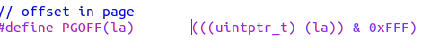

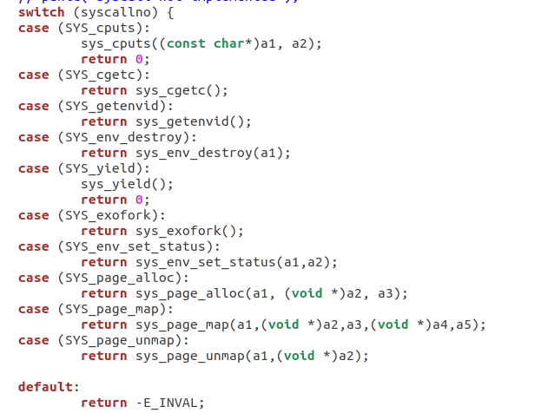

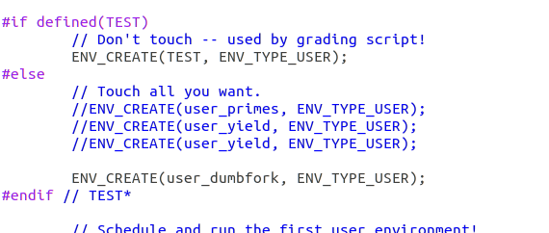

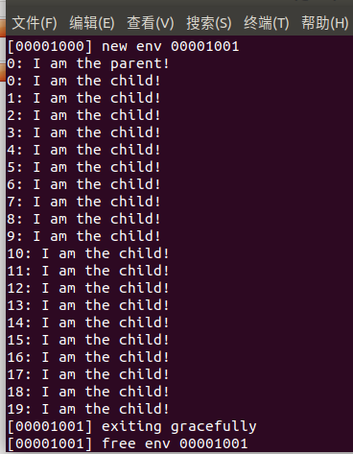

## Part B: Copy-on-Write Fork

Unix 使用 系统调用fork()作为它最初创建进程的原语。fork()会将父进程的地址空间复制来创建一个子进程。

xv6 Unix通过将父进程所有页的数据复制到新分配给子进程的页上实现了fork(),实际上dumbfork()中也采用了相同的方法,复制父进程的地址空间到子进程是fork()操作中开销最大的部分。

但是，在子进程中fork()之后通常紧接着是对exec（）的调用，新程序会替换掉子进程的内存。 这就是shell程序通常所做的事情。 在这种情况下，复制父进程地址空间所花费的时间被大大浪费了，因为子进程在调用exec（）之前只会使用很少的内存。

因此，Unix之后的版本利用虚拟内存硬件来允许父进程和子进程共享映射到其各自地址空间的内存，直到其中一个进程实际对其进行修改为止。这种技术称为copy-on-write。

为此，内核将在fork（）上将地址空间映射从父进程复制到子进程，而不是将实际页面的内容复制过去，同时将当前共享的页面标记为只读。

当两个进程之一尝试写入这些共享页面之一时，该进程将导致页面错误。此时，Unix内核意识到该页面实际上是“virtual”副本或“copy-on-write”副本，因此它为导致错误的进程创建了新的，私有的，可写的副本。这样，各个页面的内容实际上不会被复制，直到它们被实际写入为止。这种优化使fork（）之后调用exec()的子进程不必要的开销变小了许多：子进程在调用exec（）之前可能只需要复制一页（其堆栈的当前页）。

在本实验的下一部分中,我们将实现一个具有copy-on-write功能的类unix fork(),作为一个用户空间库例程,在用户空间实现fork()和copy-on-write有助于保持内核的精简性和正确性,它还允许单个用户程序为fork（）定义自己的语义。 想要一个稍有不同的fork()的程序（例如，类似dumbfork（）的完全复制版本，或者父子进程间共享内存的版本）可以轻松地进行修改。

### User-level page fault handling

用户级别的copy-on-write fork（）需要知道受写保护的页面上的页面错误，因此这是首先要实现的。 copy-on-write只是用户级页面错误处理的多种可能用途之一。

设置地址空间是很常见的，以便页面错误指示何时需要执行某些操作。 例如，大多数Unix内核最初只在新进程的堆栈区域中映射单个页面，然后在该进程的堆栈消耗增加时“按需”分配和映射其他堆栈页面，并在尚未映射的堆栈地址上引起页面错误。

典型的Unix内核必须跟踪在进程空间的每个区域中发生页面错误时应采取的措施。 例如，堆栈区域中的故障通常将分配并映射新的物理内存页面。 程序的BSS区域中的故障通常会分配一个新页面，并用零填充并映射它。 在具有按需分页的可执行文件的系统中，文本区域中的错误将从磁盘读取二进制文件的相应页面，然后将其映射。

这是内核要跟踪的很多信息。 我们无需采取传统的Unix方法，而可以决定如何处理用户空间中每个页面错误(这些错误对破坏性的影响较小)。 这种设计的附加好处是允许程序在定义其内存区域时具有极大的灵活性。 我们稍后将使用用户级页面错误处理来映射和访问基于磁盘的文件系统上的文件。

#### Setting the Page Fault Handler

为了处理自己的页面错误，用户进程需要在JOS内核中注册页面错误处理程序入口点。 用户进程通过新的sys_env_set_pgfault_upcall系统调用注册其页面错误入口点。 我们在Env结构中添加了一个新成员env_pgfault_upcall，以记录此信息。

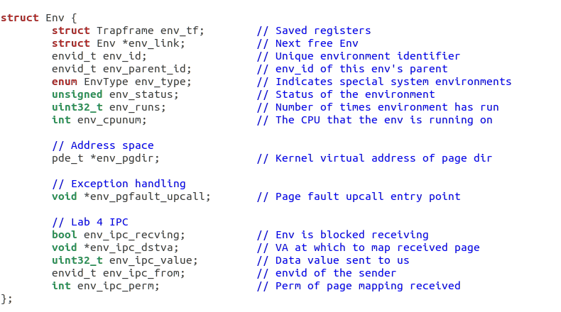

----------------------------------------------------------------------------------------------------------------------

**练习8：**

实现sys_env_set_pgfault_upcall系统调用。 查找目标进程的进程ID时，请确保启用权限检查，因为这是“危险的”系统调用。

#### Normal and Exception Stacks in User Environments

在正常执行期间，JOS中的用户进程将在普通用户堆栈上运行：其ESP【base指针】寄存器开始指向USTACKTOP，而堆栈数据在[USTACKTOP-PGSIZE,USTACKTOP-1]范围的页面上。 但是，当在用户态下发生页面错误时，内核将在另一个堆栈（即用户异常堆栈）上重启用户进程来运行指定的用户级页面错误处理程序。

本质上，我们将使JOS内核代表用户进程实现自动“堆栈切换”，这与x86处理器从用户态转换到内核态时实现的堆栈切换非常相似！

JOS用户异常堆栈也是一页大小,起始地址被定义在UXSTACKTOP,范围是[UXSTACKTOP-PGSIZE,UXSTACKTOP-1 ]。当在异常栈上运行时,用户级页面错误处理程序可以使用JOS的常规系统调用来映射新页或者调整映射关系来解决导致页面错误的问题,然后，用户级页面错误处理程序通过汇编语言存根返回到原始堆栈上的出错代码。

支持用户级页面错误处理的每个用户进程都将需要使用PartA中引入的sys_page_alloc（）系统调用为其自身的异常堆栈分配内存。

#### Invoking the User Page Fault Handler

现在，我们需要更改kern / trap.c中的页面错误处理代码，以从用户态处理页面错误。 我们将发生故障时的用户进程状态称为trap-time状态。

如果没有注册页面错误处理程序，则JOS内核会像以前一样通过一条消息销毁用户进程。 否则，内核将在异常堆栈上设置一个trap frame，该trap frame看起来像来自inc / trap.h的结构UTrapframe：

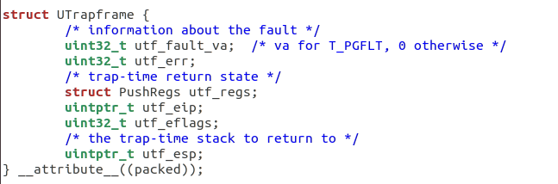

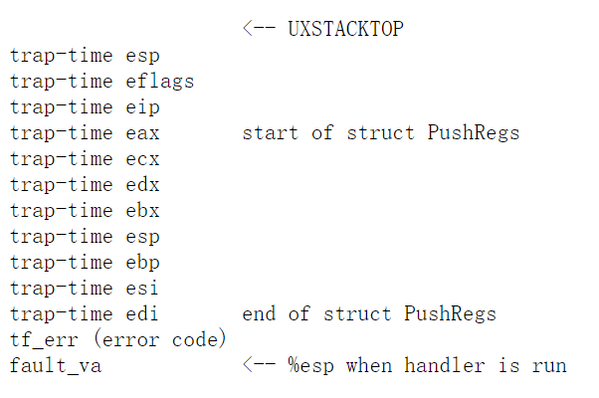

然后，内核安排用户进程在具有此堆栈帧的异常堆栈上运行页面错误处理程序。fault_va是导致页面错误的虚拟地址。

如果在发生异常时用户进程已经在用户异常堆栈上运行，则页面错误处理程序本身发生了故障。 在这种情况下，应该在当前tf-> tf_esp下而不是在UXSTACKTOP下开始新的堆栈帧。 您应该首先压入一个空的32位字，然后再压入一个UTrapframe结构。

要测试是否tf-> tf_esp已经在用户异常堆栈上，请检查它是否在UXSTACKTOP-PGSIZE和UXSTACKTOP-1之间（包括两端）。

----------------------------------------------------------------------------------------------------------------------

**Exercise 9:**

在kern / trap.c中的page_fault_handler中实现将页面错误分派到用户态处理程序所需的代码。 写入异常堆栈时，请确保采取适当的预防措施。 （如果用户进程在异常堆栈上空间不足，会发生什么？）

关于结构体的地址分布

低地址 高地址

成员1 成员2 …. … 成员n

结构体首地址

#### User-mode Page Fault Entrypoint

接下来实现汇编例程，该例程将调用C页面错误处理程序并在引发错误的指令处恢复执行。 该汇编例程是使用sys_env_set_pgfault_upcall（）向内核注册的处理程序。

----------------------------------------------------------------------------------------------------------------------

**Exercise 10：**

在lib / pfentry.S中实现_pgfault_upcall例程。 有趣的部分是返回到导致页面错误的用户代码处。 将直接返回那里，而无需返回内核。 困难的部分是同时切换堆栈并重新加载EIP。

答：

我们必须为最终返回准备trap-time 堆栈，以重新执行出错的指令。

不幸的是，我们不能直接从异常堆栈返回:我们不能调用'jmp'，因为这要求我们将地址加载到寄存器中，并且所有寄存器在返回后必须有它们的trap-time 值。我们也不能从异常堆栈中调用'ret'，因为如果这样做了，%esp就会有错误的值。因此，我们将trap-time %eip push到*trap-time *堆栈上!

下面，我们将切换到该堆栈并调用'ret'，这将把%eip恢复到它的故障前值。

在异常堆栈出现递归错误的情况下，请注意，我们现在推送的字将fit in内核为我们保留的空白字。

在剩下的代码中，请仔细考虑哪些寄存器可用于中间计算。您可能会发现必须以不明显的方式重新安排代码，因为寄存器成为不可用的临时空间。

Pfentry是我们我们在用户空间里面发生了页面错误请请求内核重定向。

发生页面错误时，如果我们不在用户异常堆栈里面，kernel会吧把esp指向用户异常堆栈，然后向里面压入一个UTrapFrame，

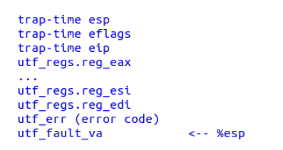

如果发生页面错误的时候，用户已经在用户异常堆栈里面了，他就会线push一个32bit的空白字。

我们最后要调用 page fault handler，由全局变量'_pgfault_handler指向它

_pgfault_upcall是所有用户页错误处理程序的入口，在这里调用用户自定义的处理程序，并在处理完成后，从错误栈中保存的UTrapframe中恢复相应信息，然后跳回到发生错误之前的指令，恢复原来的进程运行。

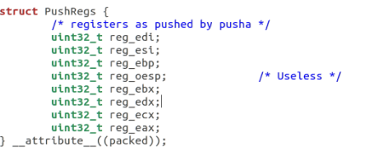

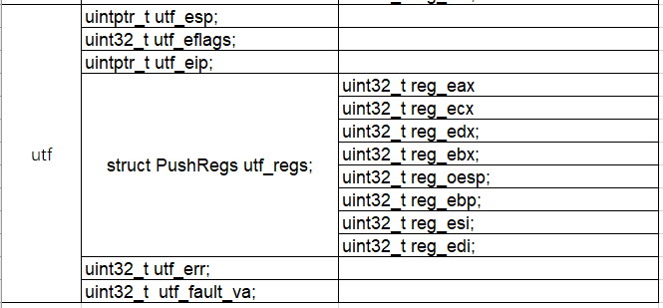

最后，你需要实现用户级页面错误处理机制的C用户库端(C user library side)

----------------------------------------------------------------------------------------------------------------------

**Exercise 11：**

Finish set_pgfault_handler() in lib/pgfault.c.

sys_env_set_pgfault_upcall注册成_pgfault_upcall而不是handler不仅可以调用handler，还能将UTrapframe出栈，完成“栈的切换”，直接回到页面错误发生处。

确保您理解为什么user/faultalloc和user/faultallocbad行为不同。

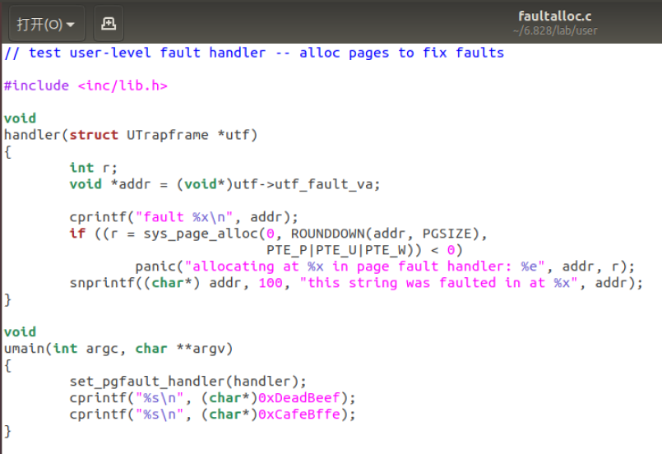

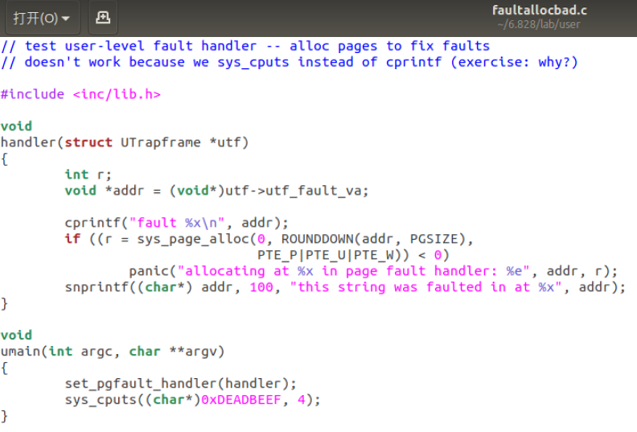

在user/faultallocbad中，是sys_cputs((char*)0xDEADBEEF, 4);这会直接系统调用lib/sys_cputs，然后在kern/sys_cputs中的user_mem_assert()发现缺页而panic

而在user/faultalloc中的cprintf("%s\n", (char*)0xDeadBeef);会先产生page fault，这样进入trap()然后到page_fault_handler()最后通过user/faultalloc.c/handler()分配物理页，然后再去输出就不会被panic

### Implementing Copy-on-Write Fork

现在，您已经拥有了完全在用户空间中实现copy-on-write fork()的内核工具。

我们在lib/fork.c中为您的fork()提供了一个框架。与dumbfork()类似，fork()应该创建一个新环境，然后扫描父环境的整个地址空间，并在子环境中设置相应的页面映射。关键的区别在于，dumbfork()复制了页面，但是fork()最初只复制页面映射(映射不是内容)。

* fork()的基本控制流程如下：

----父进程使用上面实现的set_pgfault_handler()函数将pgfault()安装为 C-level page fault handler

----父环境调用sys_exofork()来创建子环境

----对于UTOP下面地址空间中的每个可写页面或写时复制页面，

父类（1）要调用duppage,写时复制的页面映射到子进程的地址空间，

（2） 在自己的地址空间中重新映射写时复制的页面。

[注:此处的顺序实际上很重要!(即，先把子进程中该页面标记为COW，再把父进程中该页面也标记为COW)你知道为什么吗?试着想想一个具体的例子，在这种情况下，颠倒顺序可能会引起麻烦]。

duppage设置两个pte，使页面不可写，并在“avail”字段中包含PTE_COW，以便区分写时复制的页面和真正的只读页面。【编写 写时复制页面/只读页面是不一样的，因此要区分写时复制页面/制度页面。】

但是，异常堆栈不会以这种方式重新映射。相反，您需要在子堆栈中为异常堆栈分配一个新的页面。由于页面错误处理程序将执行实际的复制，并且页面错误处理程序运行在异常堆栈上，因此不能让异常堆栈是 copy-on-write:谁将复制它?

fork()还需要处理存在但不能写或不能在写时复制的页面。

----父进程将用户页面错误入口点设置为与子进程类似。

--­--子进程已经准备好运行，因此父进程将其标记为runnable。

每当一个环境编写尚未编写的“写时复制”页面时，都会出现页面错误。

* Pgfault（）控制流:

---- 内核将页面错误传播到_pgfault_upcall，后者调用fork()的pgfault()处理程序。

---- pgfault()检查错误是否为写(检查错误代码中的FEC_WR)，并且页面的PTE标记为PTE_COW。如果不是，panic。

---- pgfault()分配一个映射到临时位置的新页面，并将故障页面的内容复制到其中。然后，故障处理程序将新页面映射到具有读/写权限的适当地址，以替代旧的只读映射。

用户级lib/fork.c代码必须参考environment的页表才能执行上面的几个操作(例如，页面的PTE标记为PTE_COW)。内核将环境的页表映射到UVPT正是出于这个目的。它使用了一个聪明的映射技巧使其更容易地查找用户代码的pte。lib/entry.S设置uvpt和uvpd，以便您可以轻松地在lib/fork.c中查找页表信息。

#### The UVPT

页表有一个很好的概念模型。他是一个2^20的数组，通过物理页号进行索引。X86是两级页表（页表和页目录）。在内核中，我们使用pgdir_walk()通过遍历两级页表来查找条目(也就是说在lib文件下不能用pgdir_walk函数的，尴尬)。如果能以某种方式恢复这个巨大的简单页表就好了——JOS中的进程将会查看它，以确定它们的地址空间中发生了什么。但如何?

JOS利用分页硬件：分页硬件非常适合将一组不连续的页面放在一个连续的地址空间中。而page directory其中包含指向所有片段页表的指针!

因此，我们可以使用 page directory 作为页表，将概念上的巨大的2^ 22字节的页表(由1024页表示)映射到虚拟地址空间中相邻的2^22字节范围。我们可以将PDE条目标记为只读，来确保用户进程不能修改它们的页表。

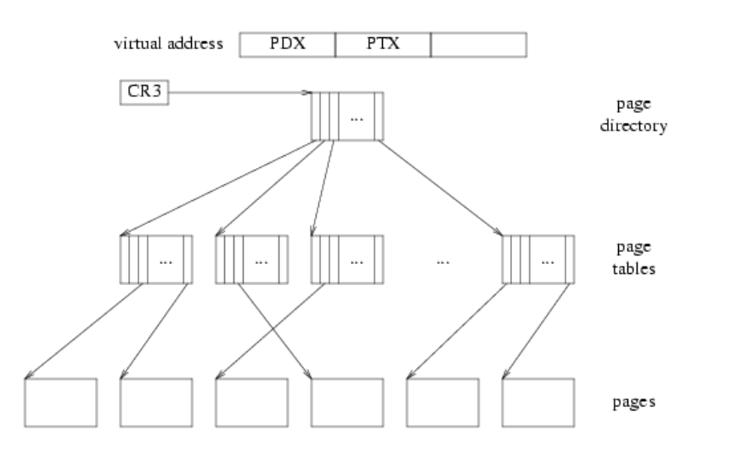

我们之前学习过X86将虚拟地址转换为物理地址。处理器只是遵循指针:

Pdx是page table在page directory里的偏移量。

pd = lcr3(); 页目录的物理地址

pt = * (pd + 4 * PDX); 为什么要*4啊？？？？

页面= * (pt + 4 * PTX);

因为处理器没有页面目录、页面表和页面的概念，页面只是普通内存。所以并没有说内存中的特定页面不能同时充当其中的两三个。

简单来说，从图上看，它从CR3开始，跟随三个箭头，然后停止。

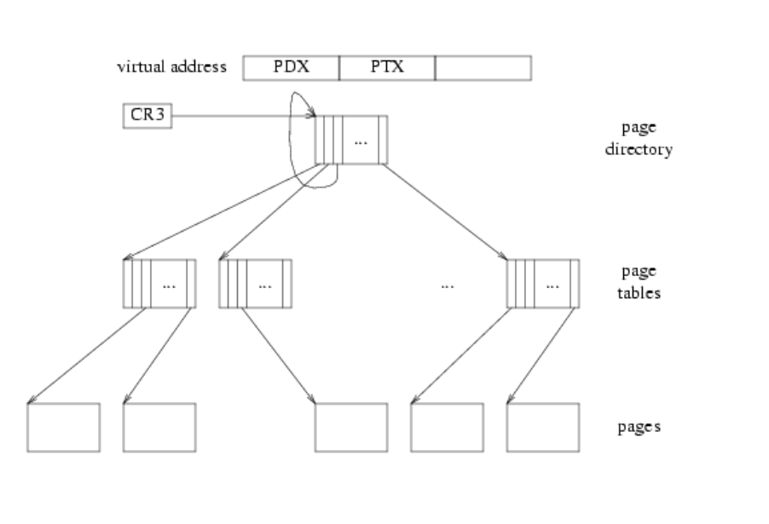

Ptx=v

如果我们在页面目录中放入一个指针，该指针在索引V处的指向自身

然后，当我们试图转换一个PDX和PTX等于V的虚拟地址时，那么这三个箭头都会指向page directory自己。因此，pages包含了page directory。在JOS中，V是0x3BD，所以UVPD(User Virtual Page Directory)的虚拟地址是(0x3BD<<22)|(0x3BD<<12)。[因为virtual address=高10位的PDX + 中间10位PTX + 低12位的0]

现在，如果我们尝试使用PDX = V但是任意PTX！= V来翻译虚拟地址，那么从CR3跟随的三个箭头将提前一级结束），也就是说结束于页表。 因此，具有PDX = V的虚拟页面集合形成4MB区域，就处理器而言，其页面内容是页面表本身。 在JOS中，V是0x3BD，因此UVPT的虚拟地址是（0x3BD << 22）。fantastic!

30x3BD = 0011_1011_1101 << 22 ---> 1110_1111_0100_0000_0000_0000_0000_0000; PDX = 0X3BD= 957;1110_1111_0100_0000_0000_0000_0000_0000 = 0xEF400000，而 UVPT = 0xef400000 !

因此，由于巧妙地将"no-op" 指针插入到页目录中，我们将这些被用作页目录和页表的页（通常几乎不可见）映射到了虚拟地址空间。其实就是说我们能通过虚拟地址访问到页目录和页表。 真的是太强了！

？？？文森么之前不能通过虚拟地址查看页目录和页表？

因为 PDX和PTX不是地址。只是虚拟地址的一部分。 虚拟地址最终落脚是内存bit

而 CR3是页目录基址寄存器，保存页目录表的物理地址，所以得不到页目录的虚拟地址

但是为什么得不到页表的虚拟地址。 页目录里存的页表的地址是什么地址？？？物理。

----------------------------------------------------------------------------------------------------------------------

**Exercise12 :**

实现lib/fork.c.中的fork, duppage、 pgfault

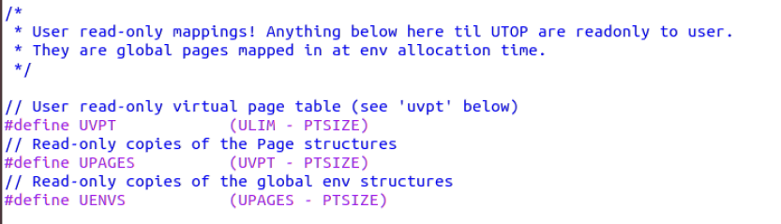

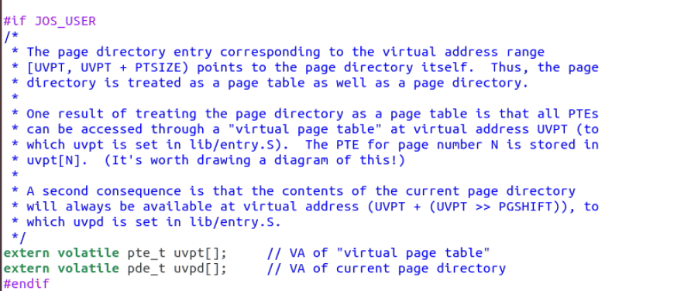

与虚拟地址【UVPT,UVPT+PTSIZE】对应的页目录里面的条目都指向页目录本身，因此，页目录既是一个页目录，也是一个页表/

把页目录当作页表来对待，有一个好处就是，所有的PTE可以通过在虚拟地址UVPT处的虚拟页表来访问。对于第N页，他可以通过uvpt[N]来访问。

另一个好处是当前的页表目录可以在虚拟地址UVPT + (UVPT >> PGSHIFT)进行访问。

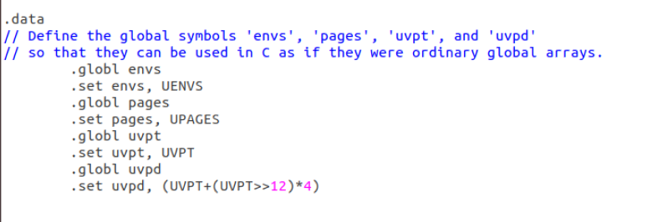

PGNUM 是干嘛的？应该是求某个地址是第几个页面？

## Part C: Preemptive Multitasking and Inter-Process communication (IPC)

在Lab4的最后一部分,我们将修改内核来实现抢占式调度和进程间通信的功能。

### Clock Interrupts and Preemption时钟中断和抢占

运行user/spin测试程序,该测试程序会创建一个陷入死循环的子进程,内核和父进程都不会重新获得cpu,就在用户进程中保护系统不产生BUG或受恶意代码影响而言,这显然不是一种理想的情况.因为任何用户进程通过让自身陷入死循环都能让整个系统停止,并且永不放弃CPU,为了让内核能够从一个运行进程中夺回cpu的控制权.我们必须扩展JOS内核来支持外部的时钟硬件中断。

#### Interrupt discipline 中断纪律

外部中断（例如设备中断），称为IRQS。共有16种可能的IRQS，标号0~15。

从IRQ编号到IDT表项的映射不固定.picirq.c中的pic_init将IRQS 0-15映射到IDT表项IRQ_OFFSET到IRQ_OFFSET+15。

inc/trap.h中,将IRQ_OFFSET定义为32,因此IDT中32-47的表项对应IRQS 0-15,例如时钟中断时IRQ 0,因此IDT[IRQ_OFFSET+0]包含了内核时钟中断处理程序的地址,选择此IRQ_OFFSET的目的是使设备中断不会与处理器异常重叠，避免引起混乱。 （实际上，在运行MS-DOS的PC的早期，IRQ_OFFSET实际上为零，这确实在处理硬件中断和处理处理器异常之间引起了很多混乱。）

与XV6相比,我们在JOS中做了简化,处于内核态时,外部中断始终被禁止,外部中断由eflags寄存器的FL_IF标志位控制(inc/mmu.h),当该位被设置时,打开外部中断。由于我们的简化，JOS中我们只能通过在进入或离开用户态时,对eflags寄存器进行修改来控制外部中断。

我们得在确保用户态时,FL_IF标志被设置,这样才能检测到发生的外部中断并进行处理,否则,外部中断会被屏蔽或直到开中断前都被忽视,我们可以通过the bootloader中的第一条指令来屏蔽中断。

-------------------------------------------------------------------------------

**Exercise 13:**

--修改kern/trapentry.S和kern/trap.c来初始化IDT中的表项并且为IRQs0-15的外部中断提供处理函数。

--修改kern/env.c中的env_alloc()确保用户进程在开中断状态下运行。

--取消对sched_halt()中sti指令的注释.这样空闲的cpu也不会屏蔽中断

--当触发硬件中断处理函数时,处理器并不会压入错误码。阅读 section 9.2 of the 80386 Reference Manual或者section 5.8 of the IA-32 Intel Architecture Software Developer’s Manual, Volume 3以了解详情

--做完本练习后,如果使用陷入死循环的测试程序进行测试.你应当看到内核为触发的硬件中断打印出trap frame信息.在完成本练习后，如果使用任何运行的时间不短(例如，spin)的测试程序运行内核，应该会看到内核为硬件中断打印trap frames。中断现在已在处理器中启用，但JOS还没有处理它们，所以应该看到它将每个中断错误地归因于当前正在运行的用户环境并销毁它。最终，它应该销毁所有环境并进入monitor。

#### Handling Clock Interrupts

user/spin程序在子进程运行后,就会一直陷入死循环,并且内核永远拿不回cpu的控制权,我们需要对硬件编程以产生周期性的时钟中断,这将迫使控制权回到内核手中，在内核中我们可以将控制权切换到其他用户进程。

init.c中的i386_init调用了lapic_init和pic_init设置了时钟，并设置了中断控制器以生成中断。 我们现在需要编写代码来处理这些中断

-------------------------------------------------------------------------------

**Exercise 14:**

修改内核的trap_dispatch()函数使它在时钟中断发生时调用sched_yield()来进行进程切换,修改后spin程序应当按如下流程工作:父进程创建一个子进程,并调用sys_yield()使其上cpu运行,但是每过一个时间片都会重新取得cpu的控制权,最后父进程会杀死子进程然后退出。

### Inter-Process communication (IPC)

我们一直关注操作系统的隔离(isolation)方面，它让每个程序都以为自己独占机器。操作系统的另一个重要功能是允许程序在需要的时候彼此进行通信。Unix管道模型就是一个典型的例子。

进程间通信有许多模型。即使在今天，关于哪种模型是最好的仍然存在争议。我们不讨论这个问题。相反，我们将实现一个简单的IPC机制，然后进行测试。

#### IPC in JOS

我们将实现一些新的JOS内核系统调用来提供一个简单的进程间通信机制,

我们要实现两个系统调用sys_ipc_recv和sys_ipc_try_send,然后实现两个封装库:ipc_recv和ipc_send。

用户进程使用JOS的IPC机制发送的信息由两个部分组成：一个32位值和一个随意的页面映射。

允许进程在消息中传递映射能够提供一种高效率的方式来传输比32位更大的数据,同样允许进程更轻松地设置共享内存。

#### Sending and Receiving Messages

进程调用sys_ipc_recv来接受一个消息,这个系统调用让当前进程自动放弃cpu并且在消息接收到之前都不会再次运行,当一个进程等待接收消息时,任意其他进程都能向它发送消息(而不仅仅是特定进程或与接收进程存在父子关系的进程),换句话说,PartA中实现的权限位没有应用到IPC中,因为IPC系统调用会设计得足够安全:一个进程并不能仅仅通过发送消息就使另一个进程发生故障,除非目标进程也有bug。

进程调用sys_ipc_try_send来发送一个值,部分参数:

1.接收进程的进程id

2.想要传递的值。

如果目标进程处于接收状态且还未接收到值,那么发送方会将消息传递过去,并返回0,否则返回-E_IPC_NOT_RECV指出目标进程当前并不想要接收消息。

用户空间的库函数ipc_recv负责sys_ipc_recv的调用,然后在当前进程的Env结构体中查找接收值。

类似地,库函数ipc_send会重复调用sys_ipc_try_send直到发送成功。

#### Transferring Pages

当进程使用有效的dstva参数(UTOP以下)调用sys_ipc_recv时，进程声明它愿意接收页面映射。如果发送方发送了一个页面，那么该页面应该映射到接收方地址空间中的dstva。如果接收方已经在dstva上映射了一个页面，则将前一个页面映射取消。

当进程使用有效的srcva (UTOP以下)调用sys_ipc_try_send时，这意味着发送方希望将当前映射在srcva的权限为perm的页面发送给接收方。成功完成IPC之后，发送方将页面的原始映射保存在地址空间中的srcva，但是接收方也在接收方的地址空间中获得相同物理页面的映射，该映射位于接收方最初指定的dstva。因此，此页面在发送方和接收方之间共享。

如果发送方或接收方都没有表示应该传输页面，则不传输任何页面。在任何IPC之后，内核将接收方的Env结构中的新字段env_ipc_perm设置为接收页的权限，如果没有接收页，则设置为零。

#### Implementing IPC

**Exercise 15:**

----在kern / syscall.c中实现sys_ipc_recv和sys_ipc_try_send。 在实施它们之前，请先阅读它们的注释，因为它们必须协同工作。 当您在这些例程中调用envid2env时，应将checkperm标志设置为0，这意味着允许任何进程将IPC消息发送到任何其他进程，并且除了验证目标envid合法之外，内核不执行任何特殊权限检查。

----在lib / ipc.c中实现ipc_recv和ipc_send函数。使用user / pingpong和user / primes函数来测试IPC机制。 user/primes将为每个素数生成一个新进程，直到JOS用尽ENVS为止。 您可能会发现阅读user / primes.c很有意思，可以看到幕后所有的分支和IPC。

sys_ipc_try_send中要注意sys_ipc_recv中在调用sched_yield()让出cpu后就不会返回了,那么用户程序要获得sys_ipc_recv的返回值只能通过在sys_ipc_try_send中设置eax寄存器:

# --------Lab5 File system, Spawn and Shell

## 【环境配置】冲突问题解决

几个有合并冲突的文件

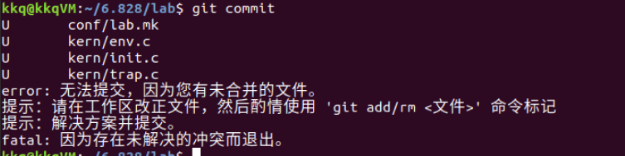

Kern/trap.c

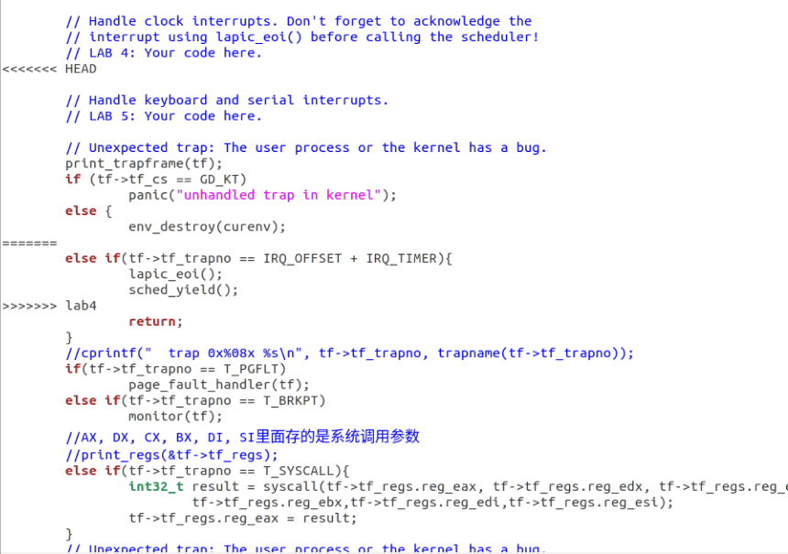

修改为

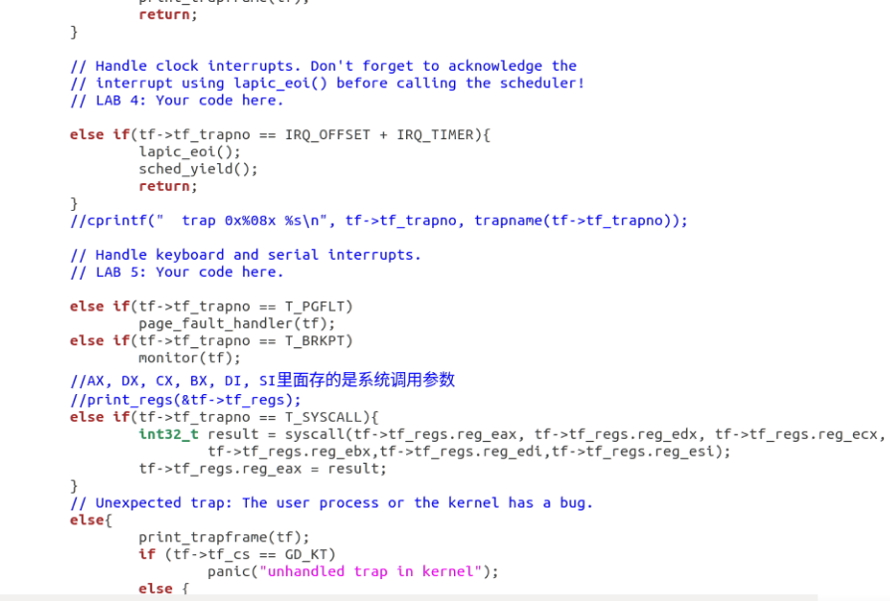

Kern/init.c

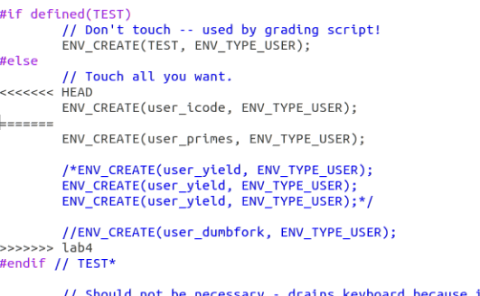

修改为

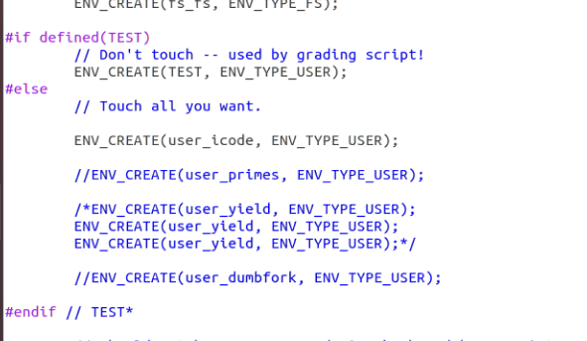

Kern/env.c

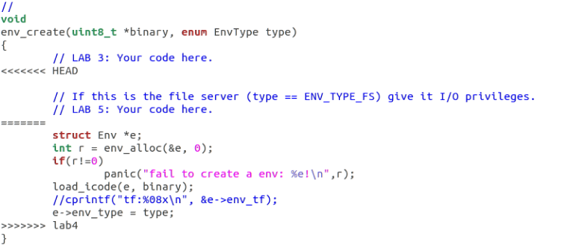

修改为

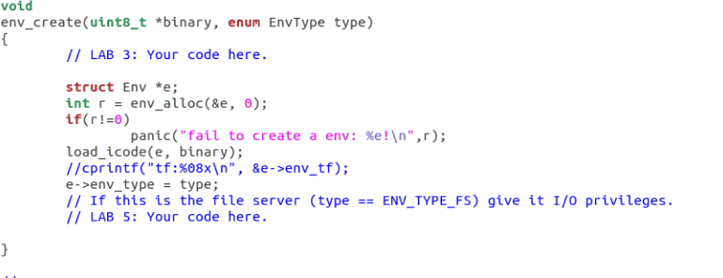

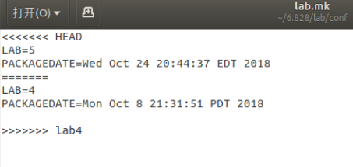

修改为：

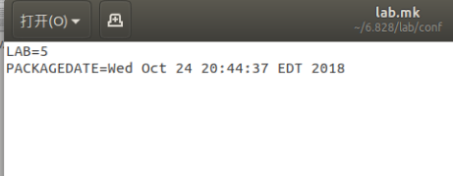

然后进行合并：

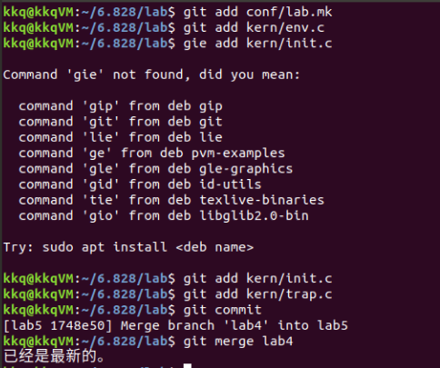

至此问题解决

## Introduction

这个lab：

--实现spawn,一个能够加载并运行硬盘上可执行文件的库调用,

--扩展jos内核和操作系统库使其能在控制台上运行shell,

这些功能需要文件系统支持,本实验会介绍一个简单的读/写文件系统。

### Getting Started

这个lab多的几个文件:

位于新fs目录中的文件系统环境。在user和lib目录中还有一些与文件系统相关的新源文件.

---fs:

------fs/fs.c 维护文件系统的磁盘结构的代码。

------fs/bc.c 一个构建在我们的用户级页面错误处理设施之上的，简单的块缓存。

------fs/ide.c 最小的基于pio(非中断驱动)IDE驱动程序代码。

------fs/serv.c 使用文件系统IPCs与客户机环境交互的文件系统服务器。---lib:

-----lib/fd.c 实现通用类unix文件描述符接口的代码。

-----lib/file.c 磁盘上文件类型的驱动程序，实现为文件系统IPC客户机。

-----lib/console.c 控制台输入/输出文件类型的驱动程序。

-----lib/spawn.c 衍生库调用的代码框架

## File system preliminaries

JOS使用的文件系统比大多数“真正的”文件系统(包括xv6 UNIX的文件系统)要简单得多，但是它足够强大，能够提供基本特性:创建、读取、写入和删除分层目录结构中组织的文件。

此时我们只是在开发一个单用户操作系统，它提供了足够的保护来捕获错误，但没有保护多个相互怀疑的用户相互攻击。因此，我们的文件系统不支持UNIX的文件所有权或权限概念。与大多数UNIX文件系统一样，我们的文件系统目前也不支持硬链接、符号链接、时间戳或特殊设备文件。

### On-Disk File System Structure

大多数UNIX文件系统将可用磁盘空间划分为两种主要区域类型:inode regions and data regions。

UNIX文件系统为文件系统中的每个文件分配一个inode;文件的inode包含关于文件的关键元数据(meta-data)，比如它的stat属性和指向数据块的指针。

数据区域被划分为比inode更大的数据块(通常为8KB或更多)，文件系统在其中存储文件数据和目录元数据。

目录项包含文件名和指向inode的指针;如果文件系统中的多个目录条目引用该文件的inode，则该文件被称为硬链接的。

由于我们的文件系统不支持硬链接，所以我们不需要这种间接级别，因此可以方便地简化:我们的文件系统根本不使用inode，而只是在描述该文件的(唯一的)目录条目中存储文件(或子目录)的所有元数据。

文件和目录在逻辑上都由一系列数据块组成。它可以分散在磁盘上，就像environment的虚拟地址空间的页面可以分散在物理内存中一样。文件系统环境隐藏了块布局的细节，显示了在文件中任意偏移量处读取和写入字节序列的接口。文件系统环境在内部处理对目录的所有修改，作为执行文件创建和删除等操作的一部分。我们的文件系统允许用户环境直接读取目录元数据(例如，使用read)，这意味着用户环境可以自己执行目录扫描操作(例如，实现ls程序)，而不必依赖于对文件系统的额外特殊调用。这种目录扫描方法的缺点(也是大多数现代UNIX变体不支持这种方法的原因)是，它使应用程序依赖于目录元数据的格式，使得在不更改或至少重新编译应用程序的情况下更改文件系统的内部布局非常困难。

#### Sectors and Blocks

大多数磁盘不能按字节粒度执行读写，而是按扇区的单位执行读写。在JOS中，每个扇区是512字节。文件系统实际上是以块为单位分配和使用磁盘存储的。注意这两个术语之间的区别:扇区大小是磁盘硬件的属性，而块大小是使用磁盘的操作系统的一个方面。文件系统的块大小必须是基础磁盘扇区大小的数倍。

UNIX xv6文件系统使用512字节的块大小，与底层磁盘的扇区大小相同。然而，大多数现代文件系统使用更大的块大小，因为存储空间变得更便宜，而且在更大粒度上管理存储更有效。我们的JOS文件系统将使用4096字节的块大小，方便地匹配处理器的页面大小。

#### Superblocks

文件系统通常将某些磁盘块保留在磁盘上某个"容易找到"的地方(例如最开始或者最末端)去保存描述整个文件系统属性的元数据，比如block size、disk size、查找root directory所需的任何元数据、最后一次挂载文件系统的时间、最后一次检查文件系统是否出错的时间等等。这些特殊的块就是superblocks。

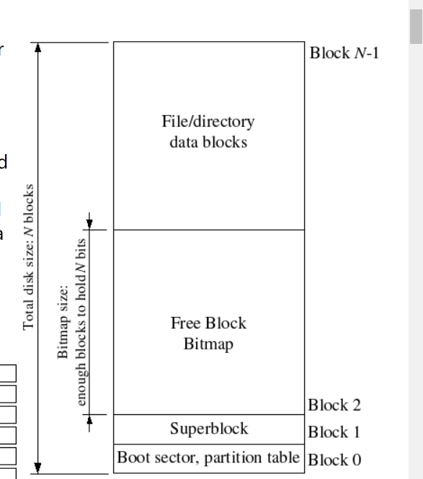

我们的文件系统将只有一个超级块，它总是在磁盘上的block 1(第二块)。它的布局是由struct Super在inc/fs.h中定义的。block 0通常保留用于保存boot loaders和partition tables(分区表)，因此文件系统通常不使用第一个磁盘块。许多“real”文件系统有多个超级块，这些超级块复制到磁盘的多个widely-space(宽间距)区域，因此，如果其中一个超级块损坏了，或者磁盘在该区域出现了media错误，仍然可以找到其他超级块，并使用它们访问文件系统。

#### File Meta-data

文件系统中描述文件的元数据的布局由inc/fs.h中的struct file描述。

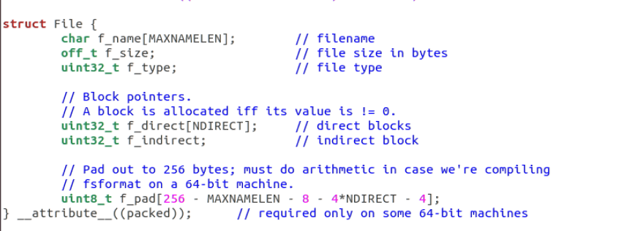

这个元数据包括文件的名称、大小、类型(常规文件或目录)和指向组成文件的块的指针。

如上所述，我们没有inode，所以这个元数据存储在磁盘上的目录条目中。与大多数“real”文件系统不同，为了简单起见，我们将使用这个File structure来表示文件元数据，因为它同时出现在磁盘和内存中。

f_direct数组包含存储文件前10个(NDIRECT)块的块号的空间，我们称之为文件的直接块。对于大小高达10*4096B = 40KB的小文件，这意味着所有文件块的块号将直接适合File structure 本身。但是，对于较大的文件，我们需要一个地方来保存文件的其余块号。因此，对于任何大于40KB的文件，我们分配一个额外的磁盘块，称为文件的间接块，以容纳4096/4 = 1024个额外的块号。

因此，我们的文件系统允许文件的大小最多为1034【1024+10】块，即超过4MB一点点。为了支持更大的文件，“真正的”文件系统通常还支持双间接块和三间接块

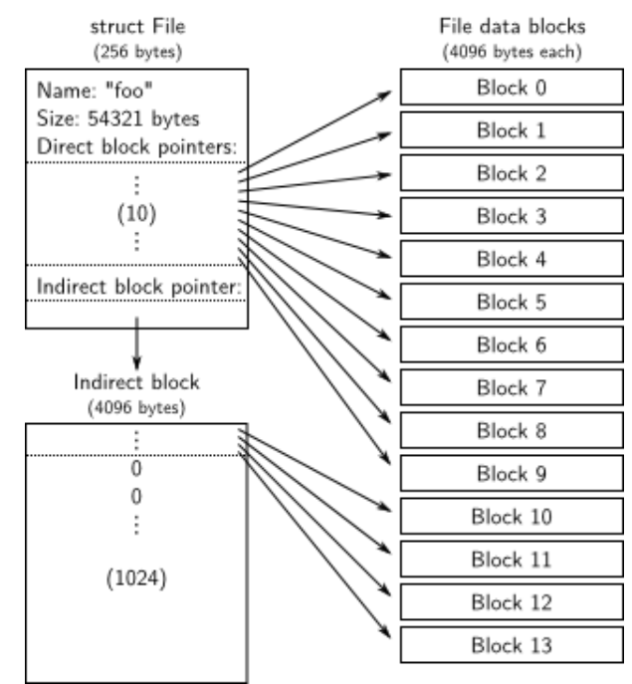

#### Directories versus Regular Files

文件系统中的File structure既可以表示普通文件，也可以表示目录;这两种类型的“files”由文件结构中的type字段来区分。

文件系统以基本相同的方式管理常规文件和目录文件。但文件系统不解释与常规文件相关联的数据块的内容,而文件系统将目录文件的内容解释为该目录中的一系列描述文件和子目录的File structure。

我们的文件系统中的superblock含一个File structure(struct Super中的root字段)，它保存文件系统根目录的元数据。这个目录文件的内容是描述文件系统根目录中的文件和目录的File structure序列。根目录中的任何子目录都可能包含更多表示子-子目录的文件结构，依此类推。

## The File System

这这个lab要做的:

---将块读入block cache并将它们刷新回磁盘;

---分配磁盘块;将文件偏移量映射到磁盘块;

---在IPC接口中实现read, write, and open。

最好熟悉一下所提供的代码和各种文件系统接口。

### Disk Access

传统的操作系统通过在内核中添加IDE磁盘驱动程序，允许文件系统访问它的必要的系统调用，来实现访问磁盘。

但是JOS是把，IDE磁盘驱动程序实现为用户级文件系统环境的一部分。因此，要使使文件系统环境具有实现磁盘访问本身所需的特权。

怎么在用户空间实现磁盘访问：

---依赖polling(轮询)、基于“programmed I/O”(PIO)的磁盘访问，并且不使用磁盘中断

---在用户模式下实现中断驱动的设备驱动程序(例如，L3和L4内核是这样做的)，但是难度更大，因为内核必须实现设备中断并将它们分派到正确的用户模式环境中。

x86处理器使用EFLAGS寄存器中的IOPL位来确定是否允许保护模式代码执行特殊的设备I/O指令，比如IN和OUT指令。

由于我们需要访问的所有IDE磁盘寄存器都位于x86的I/O空间中，而不是内存映射，所以为了允许文件系统访问这些寄存器，我们只需要给文件系统环境提供“I/O privilege”。

EFLAGS寄存器中的IOPL位为内核提供了一个简单的“all-or-nothing”(全有或全无)方法来控制用户模式代码是否可以访问I/O空间。在我们的示例中，我们希望文件系统environment能够访问I/O空间，但是我们根本不希望任何其他environment能够访问I/O空间。

-------------------------------------------------------------------------------

**Exercise 1**：

i386_init通过将类型ENV_TYPE_FS传递给环境创建函数env_create来标识文件系统环境。在env.c中修改env_create，以便它赋予文件系统environment I/O特权，但永远不要将该特权授予任何其他环境。

确保您可以启动文件环境，而不会导致General Protection fault。

make grade时你应该通过“fs i/o” test。

-------------------------------------------------------------------------------

**Question 1：**

　　在进程切换时如何保证IO特权设置被保存和重载？

　　回答：

在进程切换时调用了env.pop_tf函数，其中进行了寄存器的恢复，在iret指令中恢复了eip，cs，eflags等寄存器。

注意，这个lab中的GNUmakefile文件将QEMU设置为使用obj/kern/kernel.img文件作为disk 0的映像(通常是DOS/Windows下的“Drive C”)???并使用(新的)文件obj/fs/fs.img作为disk 1(“Drive D”)的映像。在这个lab中，我们的文件系统只接触disk 1;disk 0只用于引导内核。如果你破坏了其中任何一个磁盘镜像，你可以重置他们为最初的，“原始”的版本，只需键入:

rm obj/kern/kernel.img obj/fs/fs.img

make

或者

make clean

make

### The Block Cache

【总结：

1、用文件系统服务进程的虚拟地址空间(0x10000000 (DISKMAP)到0xD0000000 (DISKMAP+DISKMAX))对应到磁盘的地址空间(3GB)。

　　2、初始文件系统服务进程不映射页面，如果要访问1个磁盘的地址空间，则发生页错误。

3、在页错误处理程序中，在内存中申请一个块的空间映射到相应的文件系统虚拟地址，然后去实际的物理磁盘上读取这个区域的数据到该内存区域，最后恢复文件系统服务进程。】

要在处理器的虚拟内存系统的帮助下实现一个简单的“缓冲区缓存”(实际上只是块缓存)。块缓存的代码在fs/bc.c中。

我们的文件系统只能处理<=3GB的磁盘。

我们在文件系统环境的地址空间中保留了固定的3GB区域，从0x10000000 (DISKMAP)到0xD0000000 (DISKMAP+DISKMAX)，作为磁盘的“内存映射”版本。例如，磁盘块0映射到虚拟地址0x10000000，磁盘块1映射到虚拟地址0x10001000，以此类推。fs/bc.c中的diskaddr函数实现了从磁盘块号到虚拟地址的转换(以及一些完整性检查)。

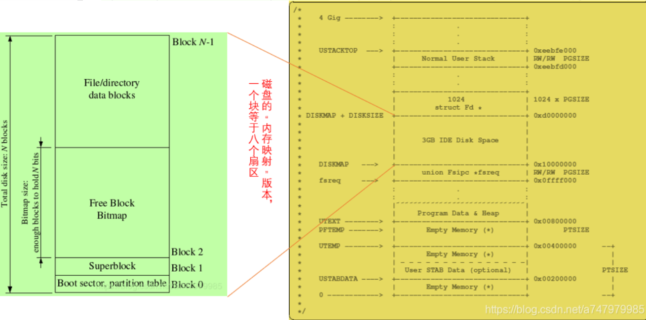

我们的文件系统进程有自己独立的虚拟地址空间，它只需要做一件事，就是文件访问。他储备的大部分文件系统环境的地址空间使很合理的。但是对于32位机器上的实际文件系统实现来说，这样做会很尴尬，因为现代磁盘超过了3GB。这样的缓冲区缓存管理方法在拥有64位地址空间的机器上仍然可能是合理的。

如果要把整个磁盘读取到内存中，会花费很长时间。因此，我们采用请求分页的方式。

所以只有在发生页面错误时，我们才在磁盘映射区域分配页和从磁盘读取相应的块(ide_read函数)。

-------------------------------------------------------------------------------

**Exercise2：**

实现fs/bc.c中的bc_pgfault和flush_block函数。

bc_pgfault是一个页面错误处理程序，就像您在前面的实验室中为写时复制fork编写的那个处理程序一样，只不过它的工作是从磁盘加载页面以响应页面错误。在编写此代码时，请记住(1)addr可能不与块边界对齐，(2)ide_read操作在扇区中，而不是块中。

如果需要，flush_block函数应该将一个块写到磁盘上。如果块甚至不在块缓存中(即页面没有映射)，或者它不是脏的，则flush_block不应该做任何事情。我们将使用VM硬件来跟踪磁盘块在最后一次读取或写入磁盘后是否被修改过。要查看一个块是否需要写入，我们只需查看是否在uvpt条目中设置了PTE_D“dirty”位。(PTE_D位由处理器设置，以响应对该页的写入)将块写入磁盘后，flush_block应该使用sys_page_map清除PTE_D位。

使用make grade测试你的代码。你的代码应该通过"check_bc"， "check_super"和"check_bitmap"。

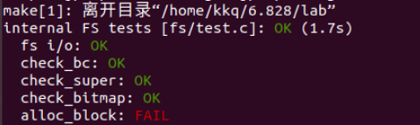

fs/fs.c中的fs_init函数是如何使用块缓存的一个主要示例。在初始化块缓存之后，它只是将指针存储到超全局变量中的磁盘映射区域。在这之后，我们可以简单地从超结构中读取它们，就像它们在内存中一样，我们的页面错误处理程序将根据需要从磁盘中读取它们。

### The Block Bitmap

在fs_init设置bitmap指针之后，我们可以将bitmap视为一个打包的位数组，每个位对应磁盘上的一个块。例如，可以看到block_is_free，它只是检查位图中给定的块是否标记为free。

-------------------------------------------------------------------------------

Exercise 3：

以free_block为参考实现alloc_block，功能是在位图中查找1个空闲磁盘块，标记为占用并返回块序号。当你分配1个块时，为了维护文件系统的一致性，你需要快速地使用flush_block函数写回你对位图的修改。

要通过alloc_block

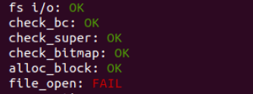

### File Operations

我们在fs/fs.c中提供了各种函数来实现解释和管理文件结构、扫描和管理目录文件的条目以及从根目录遍历文件系统以解析绝对路径名所需的基本工具。阅读fs/fs.c中的所有代码，确保在继续之前理解每个函数的作用。

file_block_walk(struct File *f, uint32_t filebno, uint32_t **ppdiskbno, bool alloc)：

　　寻找一个文件结构f中的第fileno个块指向的磁盘块编号放入ppdiskbno。如果filebno小于NDIRECT，则返回属于f.direct[NDIRECT]中的相应链接，否则返回f_indirect中查找的块。如果alloc为真且相应磁盘块不存在，则分配1个。

　　dir_lookup(struct File *dir, const char *name, struct File **file)：

　　在目录dir中查找名字为name的文件，如果找到则让file指向该文件结构体。

　　dir_alloc_file(struct File *dir, struct File **file)：

　　在dir对应的File结构体中分配1个File的指针连接给file，用于添加文件的操作。

　　skip_slash(const char *p)：

　　用于路径中的字符串处理，跳过斜杠。

　　walk_path(const char *path, struct File **pdir, struct File **pf, char *lastelem)：

　　path为从绝对路径的文件名，如果成功找到该文件，则把相应的文件结构体赋值给pf，其所在目录的文件结构体赋值给pdir，lastlem为失效时最后剩下的文件名。

　　file_free_block(struct File *f, uint32_t filebno)：

　　释放1个文件中的第filebno个磁盘块。此函数在file_truncate_blocks中被调用。

　　file_truncate_blocks(struct File *f, off_t newsize)：

将文件设置为缩小后的新大小，清空那些被释放的物理块。

-------------------------------------------------------------------------------

**Exercise 4：**

实现file_block_walk和file_get_block。

file_block_walk从文件中的块偏移量映射到结构文件或间接块中该块的指针，非常类似于pgdir_walk对页表所做的操作。

file_get_block进一步映射到实际的磁盘块，必要时分配一个新磁盘块。

使用make grade测试你的代码。你的代码应该通过“file_open”、“file_get_block”、“file_flush/file_truncated/file rewrite”和“testfile”。

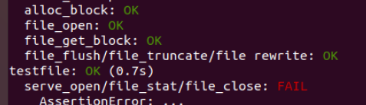

file_block_walk和file_get_block是文件系统的主力。例如，file_read和file_write只不过是在file_get_block上进行的记账，在分散的块和顺序的缓冲区之间复制字节。

### The file system interface

现在文件系统已经具备了必要的功能，现在就要是其他进程能够使用文件系统。

由于其他环境不能直接调用文件系统环境中的函数，因此我们将通过构建在JOS的IPC机制之上的远程过程调用(RPC)抽象公开对文件系统环境的访问。从图形上看，下面是对文件系统服务器的调用(比如read)的样子

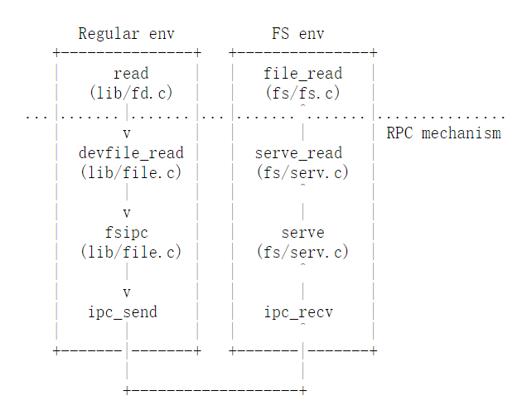

虚线下面的内容只是将读请求从常规环境获取到文件系统环境的机制：

--read(我们提供的)工作在任何文件描述符上，并简单地分派到适当的设备read函数，在本例中是devfile_read(我们可以有更多的设备类型，比如管道)。devfile_read专门为磁盘上的文件实现read。这个函数和lib/file.c中的其他devfile_*函数实现了FS操作的客户端，它们的工作方式大致相同:将参数打包到一个请求结构中，调用fsipc发送IPC请求，然后解包并返回结果。fsipc函数简单地处理向服务器发送请求和接收应答的常见细节。

--文件系统服务器代码可以在fs/ server .c中找到。它在服务函数中循环，通过IPC不断地接收请求，将该请求分派给适当的处理程序函数，并通过IPC将结果发回。在read示例中，serve将分派给serve_read，后者将负责读取请求的IPC细节，比如解压缩请求结构，最后调用file_read来实际执行文件读取。

回想一下，JOS的IPC机制允许环境发送一个32位的数字，并可选地共享一个页面。为了从客户机向服务器发送请求，我们使用32位的数字表示请求类型(文件系统服务器rpc被编号，就像系统调用被编号一样)，并将请求的参数存储在通过IPC共享的页面上的union Fsipc中。在客户端，我们总是在fsipcbuf共享页面;在服务器端，我们在fsreq (0x0ffff000)处映射传入的请求页面。

服务器还通过IPC发送响应。我们使用32位的数字作为函数的返回代码。对于大多数rpc，这是它们返回的全部内容。FSREQ_READ和FSREQ_STAT也返回数据，它们只是将数据写入客户机发送请求的页面。不需要在响应IPC中发送此页面，因为客户机首先与文件系统服务器共享它。另外，在响应中，FSREQ_OPEN与客户机共享一个新的“Fd页面”。稍后我们将返回到文件描述符页面。

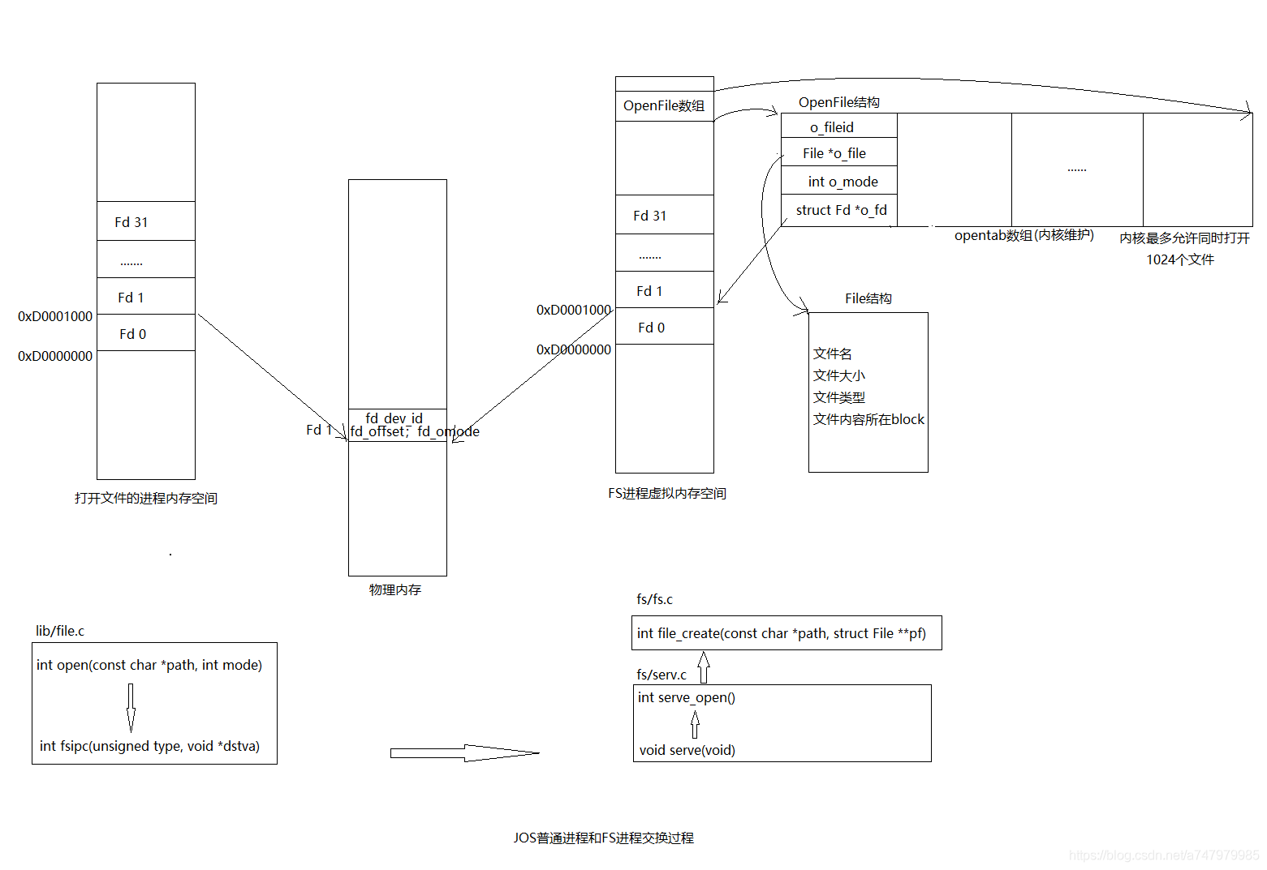

-------------------------------------------------------------------------------

**Exercise 5：**

在fs/ service .c中实现serve_read。

serve_read的繁重工作将由fs/fs.c中已经实现的file_read来完成(这只是对file_get_block的一组调用)。serve_read只需为文件读取提供RPC接口。查看serve_set_size中的注释和代码，可以大致了解服务器功能应该如何构造。

make grade应该通过“serve_open/file_stat/file_close”和“file_read”获得70/150的分数。

-------------------------------------------------------------------------------

**Exercise 6：**

在fs/ service .c中实现serve_write，在lib/file.c中实现devfile_write。

make grade应该通过“file_write”、“file_read after file_write”、“open”和“large file”，得分为90/150。

## Spawning Processes

lib/spawn中的wpawn创建一个新环境（进程），从文件系统加载一个程序映像到该环境中，然后启动运行该程序的子环境。然后，父进程继续独立于子进程运行。

spawn函数就像UNIX中的一个fork，然后在子进程中执行一个直接的exec。

我们实现了spawn，而不是unix风格的exec。因为spawn更容易从用户空间“exokernel方式”实现，不需要来自内核的特殊帮助。

考虑一下为了在用户空间中实现exec，您需要做些什么，并确保您理解为什么它比较困难。

-------------------------------------------------------------------------------

**Exercise 7：**

spawn依赖于新的sys_env_set_trapframe来初始化新创建的环境的状态。在kern/syscall.c中实现sys_env_set_trapframe(不要忘记在syscall()中分派新的系统调用)。

通过从kern/init运行user/spawnhello程序来测试代码。它将尝试从文件系统衍生/hello。

使用make grade测试你的代码。

### Sharing library state across fork and spawn

UNIX文件描述符是一种通用概念，包含管道、控制台I/O等。在JOS中，每种设备类型都有一个对应的struct Dev，里面有实现read/write等文件操作的函数指针。

lib/ fd.c在此基础上实现了通用类unix文件描述符接口。每个struct Fd表示它的设备类型，lib/ fd.c中的大多数函数只是将操作分派给适当的struct Dev中的函数。

lib/ fd.c还在每个应用程序环境的地址空间中维护一个文件描述符表区域，这个区域从FDTABLE开始。这个区域为应用程序可以立即打开的每个文件描述符保留一个页面值(4KB)的地址空间，最多可以立即打开32个。在任何给定时间，当且仅当使用相应的文件描述符时，才映射特定的文件描述符表页。每个文件描述符在从FILEDATA开始的区域中也有一个可选的“data page”，如果设备选择的话可以使用它。

我们希望跨fork和spawn共享文件描述符状态，但文件描述符状态保存在用户空间内存中。现在，在fork上，内存将被标记为写时复制(copy-on-write)，因此状态将被复制而不是共享。(这意味着环境将不能在它们自己没有打开的文件中查找，管道将不能通过fork工作。)在衍生时，内存将被留下，根本不复制。(实际上，生成的环境在开始时没有打开文件描述符。)

我们将更改fork，让特定的内存区域由“库操作系统”，并且应该始终被共享。与在某处硬编码区域列表不同，我们将在页表条目中设置一个其他未使用的位(就像我们在fork中对PTE_COW位所做的那样)。

inc/lib.h中定义了一个新的PTE_SHARE。如果页表条目设置了这个位，那么PTE应该在fork和spawn直接从父目录复制到子目录。Note：这不同于将其标记为“即写即复制”。

-------------------------------------------------------------------------------

**Exercise 8:**

---更改lib/fork.c中的duppage。如果页表条目设置了PTE_SHARE位，那么直接复制映射即可。(应该使用PTE_SYSCALL，而不是0xfff，来屏蔽页表条目中的相关位。0xfff也会拾取accessed 和dirty位。)

---在lib/spawn.c中实现copy_shared_pages。它应该循环遍历当前进程中的所有页表条目(就像fork所做的那样)，将设置了PTE_SHARE位的任何页映射复制到子进程中。

make run-testpteshare：应该看到“fork handle PTE_SHARE right、spawn handle PTE_SHARE right

make run-testfdsharing：应该看到read in child succeeded、read in parent succeeded

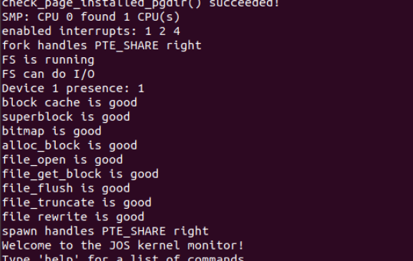

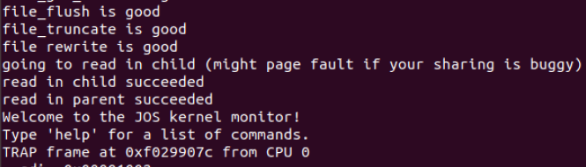

## The keyboard interface

要让shell工作，我们需要一种方法来键入它。QEMU一直在显示我们写入到CGA显示器和串行端口的输出，但到目前为止，我们只在内核监视器中接受输入。

在QEMU中，在图形化窗口中键入的输入显示为从键盘到JOS的输入，而在控制台中键入的输入显示为串行端口上的字符。

kern/console.c已经包含了自lab 1以来内核监视器一直使用的键盘和串行驱动程序，但是现在您需要将它们附加到系统的其他部分。

-------------------------------------------------------------------------------

**Exercise 9：**

在你的kern/trap.c，调用kbd_intr处理trap IRQ_OFFSET+IRQ_KBD，调用serial_intr处理trap IRQ_OFFSET+IRQ_SERIAL。

我们在lib/console.c中实现了控制台输入/输出文件类型。kbd_intr和serial_intr用最近读取的输入填充缓冲区，而控制台文件类型则消耗缓冲区(除非用户重定向，否则控制台文件类型默认用于stdin/stdout)。

运行make run-testkbd测试代码，并输入几行代码。

当你完成你的台词时，系统会反馈给你。尝试同时输入控制台和图形窗口(如果两者都可用)。

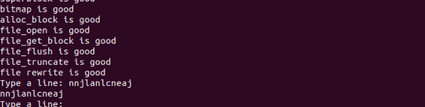

## The Shell

Run make run-icode or make run-icode-nox。这将运行内核并启动user/icode。icode执行init，它将把控制台设置为文件描述符0和1(标准输入和标准输出)。然后它会spawn sh，也就是shell。你应该能够运行以下命令: hello world | cat

cat lorem |cat

cat lorem |num

cat lorem |num |num |num |num |num

lsfd

注意，用户库例程cprintf直接打印到控制台，而不使用文件描述符代码。这对于调试非常有用，但是对于piping into other programs却不是很有用。要将输出打印到特定的文件描述符(例如，1，标准输出)，请使用fprintf(1, “…”, …)。 printf("…", …)是打印到FD 1的捷径。有关示例，请参见user/lsfd.c。

-------------------------------------------------------------------------------

**Exercise 10.**

shell不支持I/O重定向。如果能运行sh <script就更好，而不是像上面那样手工输入script中的所有命令。将<的I/O重定向添加到user/sh.c

通过在shell中键入sh <script测试您的实现

运行make Run -testshell来测试您的shell。testshell只是将上面的命令(也可以在fs/testshell.sh中找到)提供给shell，然后检查输出是否匹配fs/testshell.key。

这个比较像homework2

# --------Lab6 Network Driver

## 【环境配置】冲突问题解决

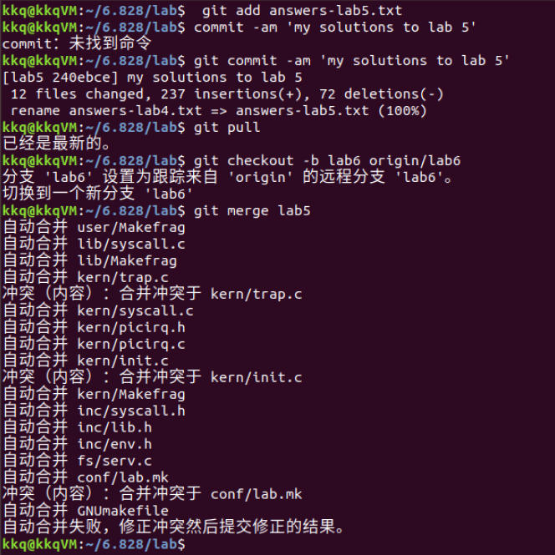

合并冲突



## Introduction

现在我们已经有了一个文件系统,现在要为网卡接口编写驱动程序,该卡基于Intel 82540EM芯片,也称为E1000。

### Getting started

网卡驱动不足以使你的OS能连接上Internet。在LAB6新增加的代码中，我们提供了1个网络栈(network stack)和网络服务器(network server)在net/目录和kern/目录下。

　　本次新增加的文件如下：

　　net/lwip目录：开源轻量级TCP/IP协议组件包括1个网络栈

　　net/timer.c：定时器功能测试程序

　　net/ns.h：网卡驱动相关的参数宏定义和函数声明

　　net/testinput.c：收包功能测试程序

　　net/input.c：收包功能的用户态函数

　　net/testoutput.c：发包功能测试程序

　　net/output.c：发包功能的用户态函数

　　net/serv.c：网络服务器的实现

　　kern/e1000.c：网卡驱动的内核实现

　　kern/e1000.h：网卡驱动实现相关的参数宏定义和函数声明

实现网卡驱动，

实现1个系统调用接口来访问驱动

实现网络服务器代码,在网络栈和驱动之间传输网络数据包。同时网络服务器也能使用文件系统中的文件。

　　大部分内核驱动代码必须从零开始编写，这次实验比前面的实验提供更少的指导：没有骨架文件、没有系统调用接口等。总之一句话，要实现这次实验需要阅读很多提供的指导说明手册，才能完成实验。

## QEMU's virtual network

我们将会使用QEMU用户态网络栈，因为它运行不需要管理员权限。关于QEMU用户态网络栈的说明在这里(QEMU用户态网络栈)。我们已经更新了makefile，从而能够使用QEMU用户态网络栈和虚拟E1000网卡。

在默认情况下，QEMU会提供一个运行在IP为10.0.2.2的虚拟路由器,并且分配给JOS一个10.0.2.15的IP地址。为了简单起见，我们把这些默认设置硬编码在了net/ns.h中。

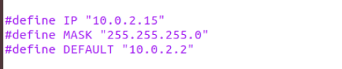

尽管QEMU的虚拟网络允许JOS和互联网做任意的连接，但是JOS的10.0.2.15 IP地址在QEMU运行的虚拟网络之外没有任何意义(QEMU就像一个NAT)，所以我们不能直接和JOS中运行的服务器直接连接，即使是运行QEMU的宿主机上也不行。为了解决这个问题，我们通过配置QEMU，让JOS的一些端口和宿主机的某些端口相连，让服务器运行在这些端口上，从而让数据在宿主机和虚拟网络之间进行交换。

我们将在端口7（echo）和80（http）运行端口。为了避免端口冲突，makefile里实现了端口转发。可以通过运行make which-ports来找出QEMU转发的端口，也可以通过make nc-7和make nc-80来和运行在这些端口上的服务器交互。(这些目标只连接到一个正在运行的QEMU实例;必须单独启动QEMU本身。)

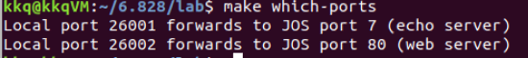

### Packet Inspection

Makefile配置了QEMU的网络堆栈，使其在lab目录中的qemu.pacap中记录所有输入和输出包(incoming and outgoing packets)。

为了得到一个hex/ASCII dump(转储)的被捕获数据包，可以这样使用tcpdump：

tcpdump -XXnr qemu.pcap

可以使用winshark来查看收发的包

### Debugging the E1000

幸运的是，我们使用了仿真硬件。真正的E1000是在软件中运行的，仿真的 E1000可以通过用户可读的方式，向用户报告他的内部状态，或者遇到的任何问题。而通常情况下，编写的驱动程序开发人员却并不能得到这样的报告。、

E1000可以生成很多调试输出，因此必须启用特定的logging channels。你可能会发现一些有用的channels是:

Flag Meaning

tx Log packet transmit(传输) operations

txerr Log transmit ring(传输环路) errors

rx Log changes to RCTL

rxfilter Log filtering(过滤) of incoming packets

rxerr Log receive ring errors

unknown Log reads and writes of unknown registers

eeprom Log reads from the EEPROM

interrupt Log interrupts and changes to interrupt registers.

例如，要启用“tx”和“txerr”日志记录，请使用make E1000_DEBUG=tx,txerr

【注】：E1000_DEBUG标志仅在QEMU的6.828版本中有效。

您可以进一步使用软件仿真硬件进行调试。如果您遇到了困难，并且不理解E1000为什么没有按照预期的方式响应，那么可以查看hw/net/e100 .c中的QEMU E1000实现。【?在哪】

## The Network Server

从头开始编写网络堆栈很难。因此，我们将使用lwIP，这是一个开源的轻量级TCP/IP协议套件，其中包括一个网络栈。你可以在这里找到更多关于lwIP的信息。

IwIP的的主要功能包括：

-协议：IP，IPv6，ICMP，ND，MLD，UDP，TCP，IGMP，ARP，PPPoS，PPPoE

-DHCP客户端，DNS客户端（包括mDNS主机名解析器），AutoIP / APIPA（Zeroconf），SNMP代理（v1，v2c，v3，私有MIB支持和MIB编译器）

-API：增强性能的专用API，可选的类似于Berkeley的套接字API- 扩展功能：通过多个网络接口进行IP转发，TCP拥塞控制，RTT估计和快速恢复/快速重新传输

-附加应用程序：HTTP（S）服务器，SNTP客户端，SMTP（S）客户端，ping，NetBIOS名称服务器，mDNS响应器，MQTT客户端，TFTP服务器

我们所关心的，lwIP是一个实现BSD套接字接口的黑盒，它有一个包输入端口和一个包输出端口。

【BSD：BSD Sockets 使用的最广泛的网络程序编程方法,主要用于应用程序的编写,用于网络上主机与主机之间的相互通信.】

Network sever主要由四个部分构成：

----core network server environment (includes socket call dispatcher and lwIP)

----input environment

----output environment

----timer environment

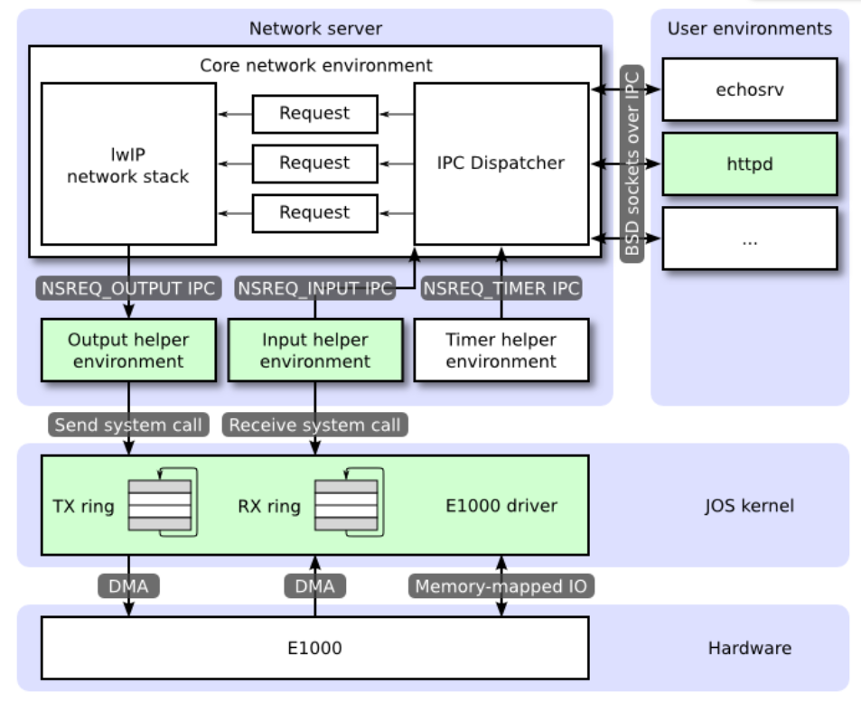

这个lab里面要实现绿色部分。

### The Core Network Server Environment

The core network server environment 由 socket call dispatcher 和 lwIP本身组成。 socket call dispatcher 的工作原理与文件服务器完全相同。用户环境使用stubs(lib/nsipc.c)向core network environment发送IPC消息。如果您查看lib/nsipc.c，您将看到我们找到核心网络服务器的方式与找到文件服务器的方式相同：i386_init使用NS_TYPE_NS创建NS(network server)环境，因此我们扫描envs，寻找这种特殊类型的环境。对于每个用户环境IPC，网络服务器中的dispatcher代表用户调用lwIP提供的适当 BSD socket interface function。

普通用户环境不直接使用nsipc_* calls。相反，它们使用lib/sockets.c中的函数，它们提供了一个基于文件描述符的sockets API。用户环境通过文件描述符引用sockets，就像它们引用磁盘上的文件一样。许多操作(connect, accept等)是特定于sockets的，但是read、writes和close都要经过lib/fd.c中的普通文件描述符device-dispatch code。就像文件服务器为所有打开的文件保留惟一ID，lwIP也为所有打开的套接字生成惟一ID。在文件服务器和网络服务器中，我们使用存储在struct Fd中的信息将每个环境的文件描述符映射到这些惟一的ID空间。

尽管看起来文件服务器和网络服务器的IPC调度程序的行为相同，但还是有一个关键区别。BSD sockets calls 比如 accept和recv 可以无限期地阻塞。如果dispatcher(调度器)让lwIP执行这些阻塞调用中的一个，调度器也会阻塞，对于整个系统，一次只能有一个未完成的网络调用。对于每个传入的IPC消息，dispatcher创建一个线程，并在新创建的线程中处理请求。如果线程阻塞，则只有该线程处于休眠状态，而其他线程继续运行。

除了core network environment 之外，还有三个helper环境。除了接受来自用户应用程序的消息外，核心网络环境的dispatcher还接受来自input和timer环境的消息。

### The Output Environment

lwIP将生成packets供网卡传输(network card transmit)。LwIP将使用NSREQ_OUTPUT IPC消息将每个要传输的包发送到output helper environment ，IPC消息的页面参数中附加了这个包。output helper environment负责接收这些IPC消息，并通过您即将创建的系统调用接口将包转发到设备驱动程序。

### The Input Environment

网卡接收到的数据包需要注入到lwIP中。对于设备驱动程序接收到的每个包，输入环境将包从内核空间中取出(使用您将实现的内核系统调用)，并使用NSREQ_INPUT IPC消息将包发送到core server environment。

包输入功能与核心网络环境分离，因为JOS使得同时接受IPC消息和轮询或等待来自设备驱动程序的包变得困难。我们在JOS中没有一个select系统调用，该调用允许环境监视多个输入源，以确定哪些输入已准备好被处理。

如果您查看一下net/input.c和net/output.c，您将会发现这两者都需要实现。该实现主要取决于您的系统调用接口。在实现驱动程序和系统调用接口之后，您将为这两个helper环境编写代码。

### The Timer Environment

timer环境 定期向核心网络服务器发送NSREQ_TIMER IPC消息，通知它一个计时器已经过期(expired)。lwIP使用来自这个线程的计时器消息来实现各种网络超时(network timeouts)。

## Part A: Initialization and transmitting packets

您的内核没有时间概念，所以我们需要添加它。目前有一个时钟中断，每10ms由硬件产生一次。在每个时钟中断时，我们可以增加一个变量来表示时间已经前进了10ms。这是在kern/time.c中实现的，但尚未完全集成到内核中。

----------------------------------------------------------------------------------------------------------------------

Exercise 1.

为kern/trap.c中的每个时钟中断添加对time_tick的调用。实现sys_time_msec并将其添加到kern/syscall.c中的syscall中，以便用户空间能够访问时间。

键入make INIT_CFLAGS=-DTEST_NO_NS run-testtime

来测试你的代码. 你应当看到进程在1秒内从5开始倒数,“-DTEST_NO_NS”会禁用启动网络服务器进程，因为它会引起panic。

### The Network Interface Card

编写驱动程序需要深入了解硬件和展示给软件的接口。实验文本将提供如何与E1000交互的高级概述，但您需要在编写驱动程序时广泛使用Intel的手册。

----------------------------------------------------------------------------------------------------------------------

Exercise 2.

浏览 Intel’s Software Developer’s Manual 的E1000。本手册涵盖了几个密切相关的以太网(Ethernet)控制器。QEMU模拟82540EM。

浏览一下第2章来感受这个设备。要编写驱动程序，需要熟悉第3章和第14章，以及4.1章(虽然不是4.1小节)。你也需要使用第13章作为参考。其他章节主要介绍E1000的组件，您的驱动程序将不需要与之交互。现在不要担心细节;您只需要了解一下文档结构，以便以后查找。

在阅读手册时，请记住E1000是一个具有许多高级功能的复杂设备。

Chap3 和14比较重要， chap13是讲各种寄存器的

#### E1000:

##### Receive and Transmit Description

###### 3.2 Packet Reception

一般情况下接受包的流程：

---识别网络上存在的信息包，

---执行地址过滤，

---信息包存储在接收数据FIFO中，

---数据传输到主机内存中的接收缓冲区，

---更新接收描述符的状态。

* 地址过滤

硬件将传入的数据包存储在主机内存中，并遵循以下过滤模式。如果在接收FIFO中没有足够的空间，硬件会丢弃它们，并在适当的统计寄存器中指出丢失的数据包。

过滤模式： Exact Unicast/Multicast 、Multicast 、 Promiscuous Multicast 、 VLAN

通常，只有好的数据包被接收。这些被定义为那些没有CRC错误，符号错误，序列错误，长度错误，对齐错误，或在哪里载波扩展或接收错误被检测的数据包。然而，如果在设备控制寄存器(RCTL.SBP)中设置了存储坏包位，那么通过过滤功能的坏包就被存储在主机内存中。数据包错误由接收描述符中的错误位表示。通过设置混杂启用(RCTL.UPE/MPE)和存储坏数据包位(RCTL.SBP)，可以接收所有数据包，而不管它们是否是坏数据包。

如果可管理性是启用的，如果RCMCP是启用的，那么ARP请求包可以通过SMBus定向或由ASF控制器内部处理，而不是交付到主机内存(不适用于82544GC/EI或82541ER)。

* Receive Data Storage

描述符指向的内存缓冲区存储分组数据。硬件支持的接收缓冲区大小: 256 B 、4096 B、 512 B 、8192 B、 1024 B 、 16384 B、 2048 B

缓冲区大小是通过接收控制寄存器(RCTL)中的位设置选择的。(RCTL.BSIZE &RCTL.BSEX). 详见第13.4.22节。以太网控制器对包缓冲区地址没有对齐限制。在接收缓冲区是由网络软件栈中的较高层分配的情况下，这是理想的，因为这些较高层可能不知道特定以太网控制器的缓冲区对齐要求。虽然对齐是完全不受限制的，但是强烈建议软件在任何可能的情况下至少在缓存线边界上分配接收缓冲区。

* Receive Descriptor Format 接收描述符

接收描述符是一种数据结构，它包含接收数据缓冲区地址和用于存储包信息的硬件字段。表3-1列出了阴影区域指示的字段，这些字段在接收包时被硬件修改。

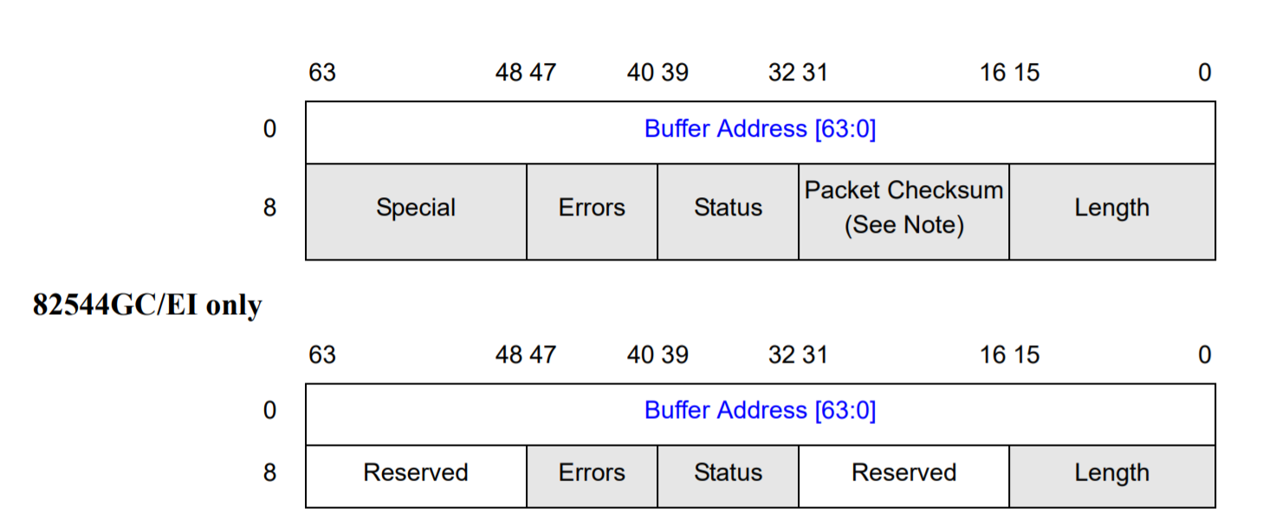

【注意:】这里表示的校验和是数据包未调整的“16位1补码”。在将适当的信息发送到上层软件层之前，可能需要一个软件辅助工具来返回该信息。数据包校验和总是在第一个描述符中报告(即使是在多描述符包的情况下)。

在以太网控制器收到数据包后，硬件将数据包数据存储到指定的缓冲区中，并写入长度、数据包校验和、状态、错误和状态字段。长度包括写入接收缓冲区的数据，包括CRC字节(如果有的话)。软件必须读取多个描述符来确定横跨多个接收缓冲区的数据包的完整长度。对于标准的802.3数据包(非vlan)，数据包校验和在默认情况下是从DA的第一个字节到CRC的最后一个字节的整个数据包计算，包括以太网和IP报头。软件可以通过接收控制寄存器修改包校验和计算的起始偏移量。此寄存器在13.4.22节中有描述。要使用数据包校验和验证TCP校验和，软件必须调整数据包校验和值，以返回不属于真正TCP校验和的字节。

* Receive Descriptor Status Field

硬件在接收描述符中存储802.1q包的附加信息。如果一个包描述符与VLAN1 Ethernet Register (VET) and RCTL.VME = 1b与匹配，就确定数据包类型是802.1q，然后特殊字段记录VLAN信息，将四个字节的VLAN信息从分组数据存储中剥离出来。以太网控制器将802.1q标签的标签控制信息(TCI)存储在专用字段中。否则，特殊字段包含0000h。

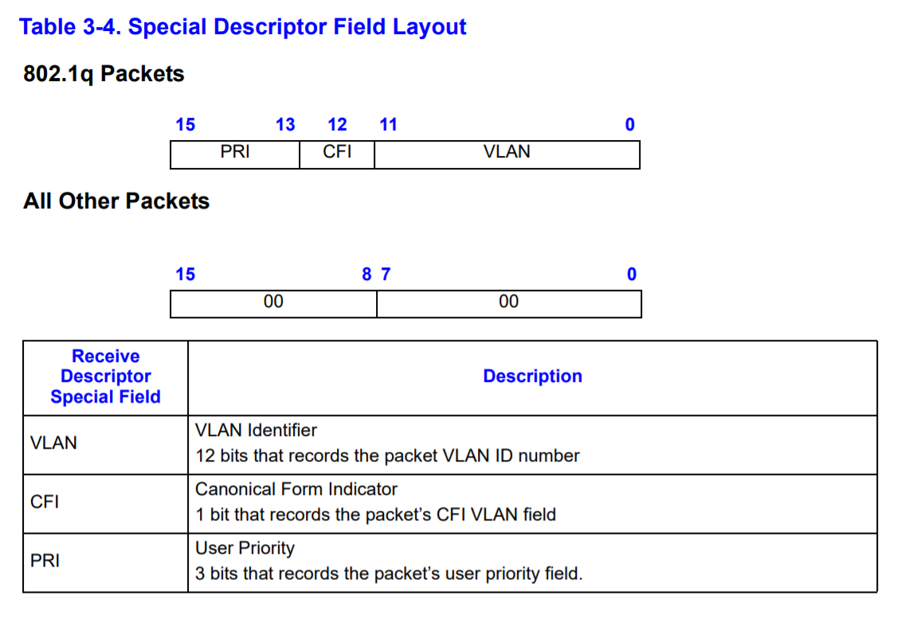

* Receive Descriptor Fetching

描述符抓取策略被设计来支持跨PCI总线的大爆发。这是通过使用64个on-chip上接收描述符和一个优化的抓取算法实现的。

抓取算法试图通过每次突发抓取一个高速缓存线(或更多)描述符来最大限度地利用PCI带宽。

下面将简要描述描述符获取算法和所提供的软件控制。

当片上缓冲区是空的时候，一旦有任何描述符可用(软件写到尾指针)，就会进行取操作。当片上缓冲区几乎是空的(RXDCTL.PTHRESH)，只要有足够的有效描述符(RXDCTL.HTHRESH)在主机内存中可用，没有其他更高优先级的PCI活动等待(描述符提取和回写或数据包数据传输)，就执行预取。

当主机存储器中的描述符的数量大于可用的片上描述符存储时，芯片可以选择执行一个不是多个高速缓存线大小的取值。如果这样做会导致下一个描述符抓取在缓存线边界上对齐，那么硬件将执行这种非对齐抓取。这种机制在获取落后于软件的情况下提供了最高的效率。

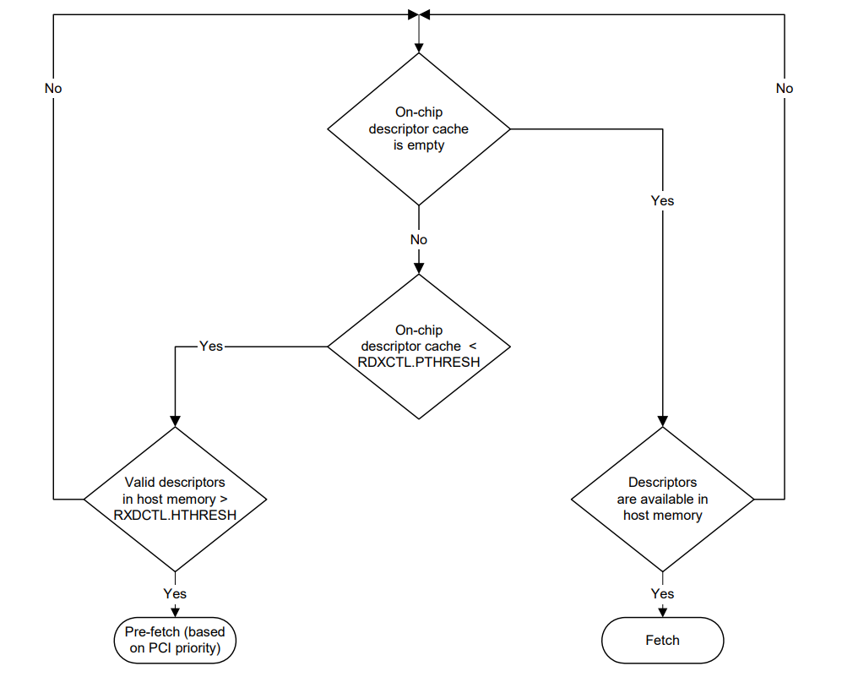

* Receive Descriptor Write-Back

处理器缓存线的大小大于接收描述符的大小(16字节)。因此，为每个接收的数据包回写描述符信息将导致昂贵的部分缓存线路更新。下面是两种最小化部分行回写的机制：

•接收描述符打包

•空描述符填充

* Receive Descriptor Packing

为了最大化内存效率，接收描述符被“打包”在一起，并在可能的情况下作为一条缓存线写入。

在以下三种情况下进行打包

•RXDCTL。已使用WTHRESH描述符(已达到指定的未写入使用描述符的最大阈值)

•接收计时器过期(RADV或RDTR)

•显式软件刷新(RDTR.FPD)

对于第一个条件，如果RXDCTL指定的描述符数量。使用WTHRESH，它们被写回，不管cacheline对齐如何。因此，建议WTHRESH为多个cacheline大小。在第二种情况下，计时器(RDTR或RADV)过期会导致在启动中断之前将所有使用的描述符写回。在82544GC/EI的第二个条件中，包括一个计时器(RDTR)来强制及时回写描述符。定时器初始化后的第一个包启动定时器。计时器过期将刷新所有积累的描述符并设置一个中断事件(接收方计时器中断)。一般来说，货到速度足够快，所以包装通常是满载的。对于最后的条件，软件可以显式地刷新积累的描述符，通过写入定时器寄存器的高阶位集。

#### PCI Interface

E1000是一个PCI设备【Peripheral Component Interconnect(外设bai部件互连标准)】，这意味着它可以插入主板上的PCI bus(总线)。PCI总线具有地址、数据和中断线路，允许CPU与PCI设备通信，并允许PCI设备读写内存。PCI设备在使用之前需要被发现和初始化。discovery是在PCI总线上寻找附加设备的过程。initialization是分配I/O和内存空间，以及协商(negotiating)给设备使用的IRQ线的过程。

我们已经在kern/PCI.c中为您提供了PCI代码。为了在引导期间执行PCI初始化，PCI代码将遍历PCI总线寻找设备。当它找到一个设备时，它读取其vendor ID和device ID，并使用这两个值作为键来搜索pci_attach_vendor数组。数组由struct pci_driver条目组成，如下所示:

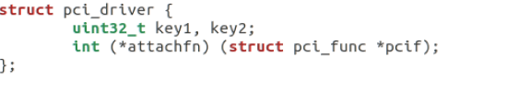

如果匹配成功，PCI代码将调用该条目的attachfn来执行设备初始化。(设备也可以通过class来标识，这是kern/pci.c中的另一个驱动表的作用。)

attach函数被传递一个PCI函数来初始化。PCI卡可以公开(expose)多个功能，但E1000只公开一个功能。下面是我们JOS中的一个PCI function:

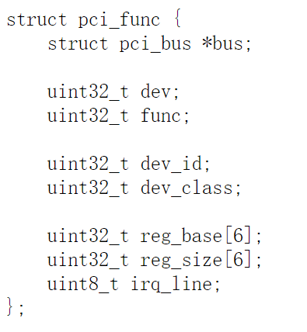

上面的结构反映了开发人员手册4.1节Table 4-1中的一些条目。struct pci_func的最后三个条目尤其让我们感兴趣，因为它们记录了设备的negotiated memory, I/O, and interrupt resources。reg_base和reg_size数组包含最多六个Base Address Registers or BARs的信息。reg_base存储内存映射I/O区域的base memory addresses(or base I/O ports for I/O port resources)，reg_size包含对应的reg_base基值的字节大小或I/O端口数量，irq_line包含分配给设备用于中断的IRQ lines。表4-2的后半部分给出了E1000条的具体含义。

调用设备的attach函数时，已找到该设备，但尚未启用该设备。这意味着PCI代码还没有确定分配给设备的资源，例如地址空间和IRQ lines，因此，struct pci_func结构的最后三个元素还没有填充。attach函数应该调用pci_func_enable(在attach函数里调用，而不是直接作为attach函数)，它将启用设备，协商这些资源，并填充struct pci_func。

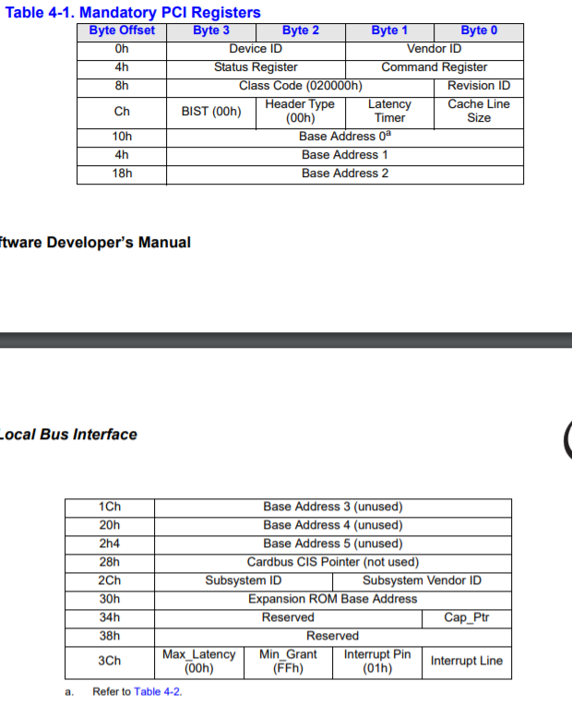

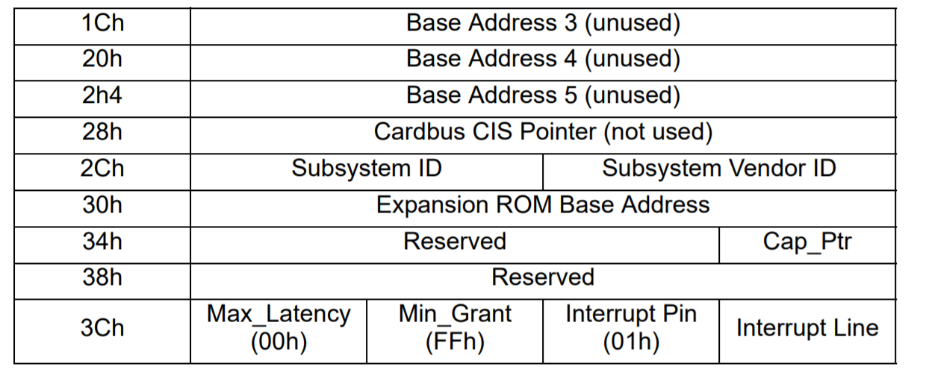

----------------------------------------------------------------------------------------------------------------------

**Exercise 3.**

实现一个attach函数来初始化E1000。在kern/ PCI.c中的pci_attach_vendor数组中添加一个条目，以便在找到匹配的PCI设备时触发函数(请确保将它放在表示 末尾的{0,0,0}条目之前)。可以在第5.2节中找到QEMU模拟的82540EM的 vendor ID and device ID。应该在启动时JOS扫描PCI总线时看到列出的这些。

现在，只需通过pci_func_enable启用E1000设备。我们将在整个实验室中添加更多的初始化。

我们已经为您提供了kern/e1000.c和kern/e1000.h文件，这样您就不需要破坏构建系统。它们目前是空白的;这次exercise你需要把它们填进去。您可能还需要在内核的其他位置包含e1000.h头文件。

当您启动内核时，您应该看到它打印启用了E1000卡的PCI功能。您的代码现在应该通过了make grade的pci attach测试。

#### Memory-mapped I/O

软件通过memory-mapped I/O (MMIO)与E1000通信。您以前在JOS已经见过两次了：CGA控制台和LAPIC都是通过写入和读取“内存”来控制和查询(query)的设备。但是这些读和写不会进入DRAM;它们直接进入这些设备。不太明白。

pci_func_enable与E1000协商一个MMIO区域，并将其base和size存储在BAR 0中(即reg_base[0]和reg_size[0])。这是分配给设备的物理内存地址的范围。我们要通过虚拟地址来访问。由于MMIO区域被分配了非常高的物理地址(通常在3GB以上)，由于JOS的256MB限制，您不能使用KADDR访问它。因此，您必须创建一个新内存映射。

我们将使用MMIOBASE上面的区域(Lab 4中的mmio_map_region将确保我们不会覆盖LAPIC使用的映射)。由于PCI设备初始化发生在JOS创建用户环境之前，所以您可以在kern_pgdir中创建映射，并且它总是可用的。

----------------------------------------------------------------------------------------------------------------------

Exercise 4.

在attach函数中，通过调用mmio_map_region为E1000的BAR 0创建一个虚拟内存映射(你在lab 4中写的用来支持内存映射LAPIC)。

需要一个变量记录这个映射的位置，以便稍后访问刚才映射的寄存器。以kern/lapic.c中的lapic变量为例说明一种方法。如果确实使用指向设备寄存器映射的指针，请确保声明它为volatile;否则，编译器将被允许缓存值并重新排序对该内存的访问。

要测试映射，请尝试打印设备状态寄存器(第13.4.2节)。这是一个从寄存器空间的字节8开始的4字节寄存器。您应该得到0x80080783，这表示一个大小1000MB/S的全双工链路

提示:您需要很多常量(constants)，比如寄存器的位置和bit masks的值。建议使用QEMU的e1000_hw.h头作为指导原则。不建议逐字复制它，因为它定义的内容比实际需要的多得多，而且可能不会以您需要的方式定义内容，但这是一个很好的起点。

#### DMA 直接存储器访问

【“Direct Memory Access（存储器直接访问）。这是指一种高速的数据传输操作，允许在外部设备和存储器之间直接读写数据。整个数据传输操作在一个称为"DMA控制器"的控制下进行的。CPU除了在数据传输开始和结束时做一点处理外（开始和结束时候要做中断处理），在传输过程中CPU可以进行其他的工作（前提是未设置停止CPU访问）。这样，在大部分时间里，CPU和输入输出都处于并行操作。因此，使整个计算机系统的效率大大提高”。】

通过读写E1000网卡的寄存器来发送和接收packet，太慢了，而且需要E1000暂存packets。因此E1000使用Direct Access Memory(DMA)来直接从内存中读写packets而不通过CPU。

驱动的作用就是负责为发送和接收队列分配内存，建立DMA描述符，以及配置E1000网卡，让它知道这些队列的位置，不过之后的所有事情都是异步。

在发送packet的时候，驱动会将它拷贝到transmit队列的下一个DMA描述符中，然后通知E1000网卡另外一个包到了。E1000网卡会在能够发送下一个packet的时候，将packet从描述符中拷贝出来。

同样，当E1000网卡接收到一个packet的时候，就会将它拷贝到接收队列的下一个DMA描述符中，并且在合适的时机，驱动会将它从中读取出来。

　　从高层次来看，接收和发送队列是非常相似的，都是由一系列的描述符组成。但是这些描述符具体结构不同，每个描述符都包含了一些flag以及存储packet数据的物理地址。

　　队列由循环数组构成，这表示当网卡或者驱动到达了数组的末尾时，它又会转回数组的头部。每个循环数组都有一个head指针和tail指针，这两个指针之间的部分就是队列的内容。网卡总是从head消耗描述符并且移动head指针，同时，驱动总是向尾部添加描述符并且移动tail指针。发送队列的描述符代表等待被发送的packet。对于接收队列，队列中的描述符是一些闲置的描述符，网卡可以将收到的packet放进去。

这些指向数组的指针和描述符中packet buffer的地址都必须是物理地址，因为硬件直接和物理RAM发生DMA，并不经过MMU（内存管理单元）。

### Transmitting Packets

E1000网卡的发送和接收函数是独立的，因此我们能一次处理其中一个。我们将首先实现发送packet的操作，因为没有发送就不能接收。

首先，我们要做的是初始化网卡的发包。根据14.5章节描述的步骤，发送操作初始化的第一步就是建立发送队列，具体队列结构的描述在3.4章节，描述符的结构在3.3.3章节。我们不会使用E1000网卡的TCP offload特性，所以我们专注于”legacy transmit descriptor format”。

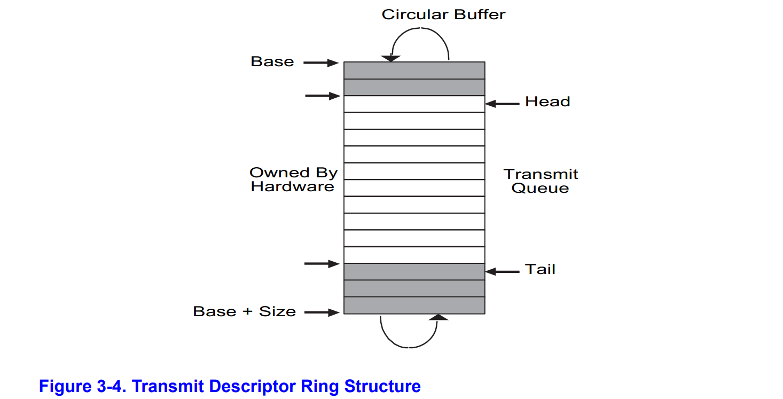

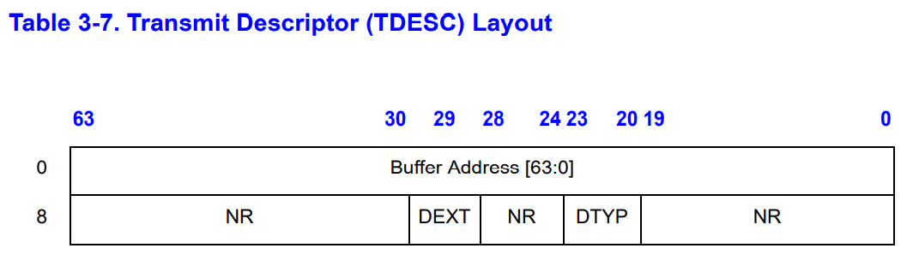

#### C Structures

使用C结构体来描述E1000的structure非常方便。C struct允许在内存中精确布局数据。C可以在字段之间插入填充( padding )，由于E1000的结构，一般不会遇到字段对齐问题，如果确实遇到字段对齐问题，请查看GCC的“packed”属性。

legacy transmit descriptor:

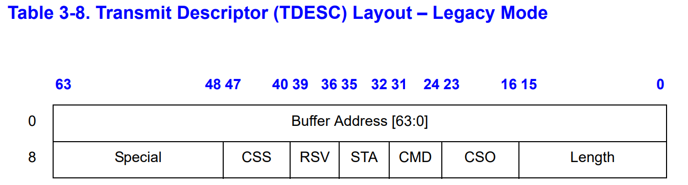

转换成c结构体，从上往下，从右向左看

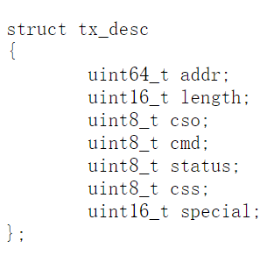

驱动程序必须为transmit descriptor数组和由传输描述符指向的packet buffers预留内存。有几种方法可以做到这一点，从动态分配页面到简单地在全局变量中声明页面。

记住E1000直接访问物理内存，这意味着它访问的任何缓冲区必须在物理内存中是连续的。

还有多种方法可以处理packet buffers。最简单的方法(建议)是在驱动程序初始化期间为每个描述符预留一个包缓冲区，并简单地将包数据复制到这些预先分配的缓冲区中并从中取出。以太网数据包的最大大小为1518字节，可以限制缓冲区的大小。更复杂的驱动程序可以动态分配包缓冲区(例如，当网络使用率较低时，可以减少内存开销)，甚至可以传递用户空间直接提供的缓冲区(一种称为“zero copy”的技术)，但是最好从简单的开始。

----------------------------------------------------------------------------------------------------------------------

**Exercise 5.**

执行14.5节中描述的初始化步骤。使用第13节作为初始化过程涉及寄存器的参考，使用第3.3.3和3.4节作为传输描述符和传输描述符数组的参考。

注意：传输描述符数组的对齐要求、对该数组长度的限制。由于TDLEN( Transmit Descriptor Length)必须是128字节对齐的，并且每个传输描述符都是16字节，所以您的传输描述符数组需要是8个传输描述符的若干倍。但是，不要使用超过64个描述符，否则我们的测试将无法测试传输环路溢出。

TCTL.COLD(Transmit Control Register)，可假设采用全双工操作。对于TIPG，请参考IEEE 802.3标准IPG第13.4.34节表13-77中描述的默认值(不要使用14.5节中的表中的值)。

注意寄存器一般都是32位的

根据14.5节的描述,可以将发包初始化的过程分为以下几步:

1.为发送描述符数组分配一块内存,这块内存应当按16字节对齐

2.根据分配内存的地址设置TDBAL和TDBAH寄存器,TDBAL用于32位地址,而TDBAL和TDBAH用于64位地址（？？？？）

3.根据发送描述符数组的大小设置TDLEN寄存器,TDLEN寄存器的数值应当是128的倍数

4.发送描述符数组头/尾寄存器(TDH/TDT)应被初始化为0

5.设置发送控制(TCTL)寄存器:

5.1 设置使能位(TCTL.EN)为1

5.2 设置TCTL.PSP位为1

5.3 将TCTL.CT设置成合适的值,以太网标准为10h,该设置仅在半双工下有意义。

5.4 设置TCTL.COLD,全双工时,设置为40h,千兆级半双工时设置为200h,10/100半双工时,设置为40h,此处可以默认为是全双工的

5.5 设置TIPG寄存器来获得最小合法包间的间距(参考13.4.34章节而非14.5章节)

* 传输描述符里的cmd：

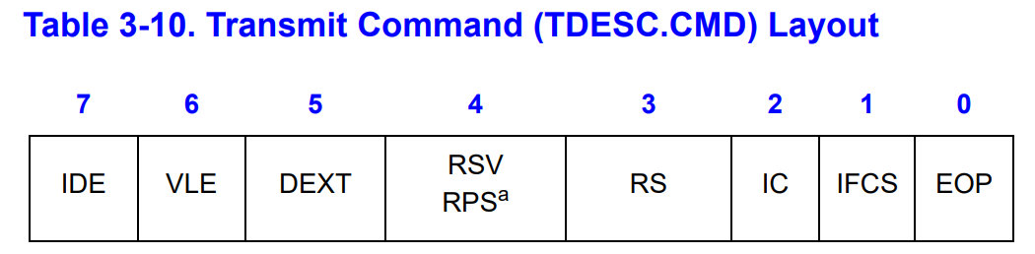；

IDE：中断延迟使

当设置时，激活传输中断延迟计时器。当以太网控制器写回一个设置了RS和IDE的传输描述符时，它会加载一个倒计时寄存器。加载的值来自中断延迟(TIDV)寄存器的IDV字段。当计数达到0时，如果传输描述符回写中断(IMS.TXDW)被启用，就会发生传输中断。硬件总是在处理IDE设置的描述符时加载传输中断计数器，即使由于之前的描述符已经在计数。如果硬件遇到一个设置了RS但没有设置IDE的描述符，它会在返回描述符后立即生成一个中断。中断延迟计时器被清除。 不确定要不要用

VLE ：VLAN Packet Enable对于vlan由用，不用管

DEXT：一般是0， 不用管

RPS RSV (bit 4)：除了82544GC/EI.，一般被保留，编为0，不用管

RS: 设置后，以太网控制器需要报告状态信息。这种能力可以被软件使用，用来做传输描述符的内存检查，以确定哪些已经done，数据包已经在传输FIFO中缓冲。软件通过查看描述符状态位并检查描述符的(DD)位来实现。 所以这个要设置

IC：关于校验和，不用管

IFCS：在普通以太网数据包中控制FCS/CRC字段的插入。IFCS仅在EOP被设置时有效。应该不用设置。

EOP：当设置时，表示组成数据包的最后一个描述符。一个或多个描述符可以用来形成信息包。 要设置

* Status

仅在命令字段中设置RS(或仅针对82544GC/EI的RPS)的情况下出现。

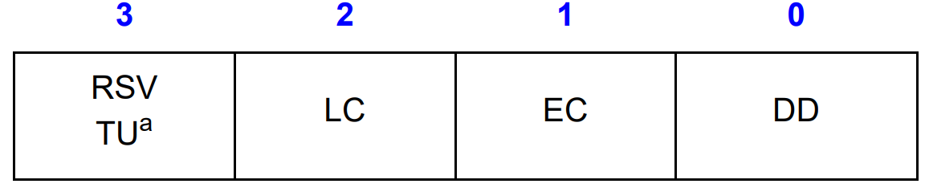

TURSV 除了82544GC/EI之外，所有以太网控制器都应该保留这个位，并将其编程为0b。。所以不管他

LC在全双工的时候没有意义

EC在全双工的时候没有用。

DD位反映所有描述符的状态，直到RS位被设置(或82544GC/EI的RPS) 应该设置一下。

* TDBAL

指向传输描述符队列的初始位置。



这个寄存器包含64位传输描述符基址的较低位。基寄存器指示循环传输描述符队列的开始。由于每个描述符长度为16位，较低的4位被忽略，因为传输描述符基址必须指向一个16字节对齐的数据块。【不懂】

现在已经初始化了传输队列，接下来要传输数据包，并通过系统调用让用户空间能够访问它。

--首先要把数据包放入传输队列的末尾（将包数据复制到下一个包缓冲区），

--更新TDT寄存器，通知e1000传输队列中有一个包。 (注意，TDT是传输描述符数组的索引，而不是字节偏移量;文档对此不是很清楚。)

但是传输队列只有这么大。如果e1000跟不上传输包的增多，传输队列满了，会发生什么情况?为了检测这种情况，您需要从E1000得到一些反馈。不幸的是，您不能只使用TDH(transmit descriptor head)寄存器（文档明确声明从软件中读取寄存器是不可靠的）。

但是，如果您在传输描述符的cmd字段中设置了RS位(Report Status)，那么，当e1000在传输与这个描述符匹配的数据包后，card将在描述符的status字段中设置DD位(Descriptor Done)。如果设置了描述符的DD位，您就知道可以安全地回收该描述符并使用它来传输另一个包。【没有满：描述符的DD位被设置了】

如果下一个描述符的DD位没有被设置【传输队列满了】，你必须决定在这种情况下该怎么办。可以直接把packet扔了。网络协议对此是有弹性的，但是如果丢弃大量的数据包，协议可能无法恢复。也可以告诉用户环境去重试，就像sys_ipc_try_send所做的。这样做的好处是将问题回推给生成数据的环境。我们可以让驱动一直处于自旋状态，直到有一个发送描述符被释放，但是这可能会造成比较大的性能问题，因为JOS内核不是设计成能阻塞的。最后，我们可以让transmitting environment睡眠并且要求网卡在有transmit descriptor被释放的时候发送一个中断。

----------------------------------------------------------------------------------------------------------------------

Exercise6:

写一个函数,通过检查下一个描述符是否可用来发送一个包，拷贝数据包内容到下一个描述符中，更新TDT，确保你能正确解决发送队列满了的情况。

TDT是传输描述符数组的索引

就像你传输的包。每一行给出传输数组中的索引、该传输描述符的缓冲区地址、cmd/CSO/length字段和special/CSS/status字段。

如果QEMU没有打印您希望从传输描述符中得到的值，请检查是否填充了正确的描述符，以及是否正确配置了TDBAL和TDBAH(Transmit Descriptor Base Address)。

如果您得到“e1000: TDH wraparound @0, TDT x, TDLEN y”消息，这意味着e1000在传输队列中一直运行，没有停止(如果QEMU不检查这个，它将进入一个无限循环)，这可能意味着您没有正确地操作TDT。

如果您收到许多“e1000: tx disabled”消息，那么您没有正确设置传输控制寄存器。

一旦QEMU运行，就可以运行 tcpdump -XXnr qemu.pcap查看您传输的数据包数据。如果您看到了来自QEMU的预期“e1000: index”消息，但您的包捕获是空的，请再次检查是否填入了传输描述符中的每个必要字段和位(E1000可能通过了您的传输描述符，但不认为它必须发送任何东西)。

----------------------------------------------------------------------------------------------------------------------

Exercise 7.

添加一个系统调用，让您可以从用户空间传输数据包。确切的接口由您决定。不要忘记检查从用户空间传递到内核的任何指针。

### Transmitting Packets: Network Server

现在您的设备驱动程序的传输端有了一个系统调用接口，是时候发送数据包了。

output helper environment的目标是在循环中执行以下操作:接受来自core network server的NSREQ_OUTPUT IPC消息，并使用上面添加的系统调用将伴随这些IPC消息的数据包发送到网络设备驱动程序。NSREQ_OUTPUT IPC由net/lwip/jos/jif/jif.c中的low_level_output函数发送，它将lwIP堆栈绑定到JOS的network system。每个IPC将包含一个页面，该页面由一个union Nsipc和它的struct jif_pkt pkt字段中的包组成(参见inc/ns.h)。

struct jif_pkt {

int jp_len;

char jp_data[0];

};

jp_len表示数据包的长度。IPC页面上的所有后续字节都专用于包内容(就是除了jp_len外的都是data)。结构的末尾使用像jp_data这样的零长度数组是一种常见的C技巧(有些人会说讨厌)，用于表示缓冲区没有预先确定(pre-determined)长度。由于C不做数组边界检查，只要确保结构后面有足够的未使用内存，就可以像使用任何大小的数组一样使用jp_data(哇哦，amazing!)。

当设备驱动程序的传输队列中没有更多空间时，要注意the device driver, the output environment and the core network server之间的交互。core network server使用IPC向output environment发送数据包。如果由于send packet系统调用而导致output environment挂起(suspended)，因为驱动程序没有更多的缓冲空间来容纳新包，那么core network server将阻塞，等待output environmnet接受IPC调用

## Part B: Receiving packets and the web server

### Receiving Packets

与发包类似，我们必须配置E1000网卡来接受包并提供接收描述符队列和接收描述符。3.2章节描述了收包是如何工作的，包括接收队列结构和接收描述符，14.4章节描述了初始化过程。

----------------------------------------------------------------------------------------------------------------------

**Exercise 9**.

阅读3.2节。您可以忽略关于 interrupts and checksum offloading的任何内容(如果您决定稍后使用这些特性，您可以返回到这些部分)，并且您不必关心details of thresholds(临界值)以及card的内部缓存如何工作。

receive queue与transmit queue非常相似，除了它由等待被传入的包填充的empty packet buffers组成。当网络空闲时，传输队列是空的(因为所有包都已发送)，而接收队列是满的(empty packet buffers)。

当E1000接收到一个数据包时，它首先检查它是否匹配card配置的过滤器(filters)(例如，查看数据包是否指向这个E1000的MAC地址)，如果数据包不匹配任何过滤器，则忽略它。否则，E1000将尝试从接收队列的头部检索下一个接收描述符。如果头(RDH)赶上了尾(RDT)，那么接收队列就没有可用的描述符，因此卡将丢弃数据包。如果有一个空闲的接收描述符，它将包数据复制到描述符指向的缓冲区中，设置描述符的DD(Descriptor Done)和EOP(End of Packet) status bits，并增加RDH。(感觉RDH、RDT跟TDH、TDT是反着的？)

如果E1000在一个接收描述符中接收到一个大于packet buffer的包，它将从接收队列中检索尽可能多的描述符来存储包的全部内容。为了表明这已经发生，它将在所有这些描述符上设置DD状态位，但只在最后一个描述符上设置EOP status bit 。您可以在驱动程序中处理这种可能性，或者简单地将卡配置为不接受“long packets”(也称为巨型帧(jumbo frames))，并确保接收缓冲区足够大，可以存储尽可能大的standard Ethernet packet (1518字节)。

#### Receive Initialization

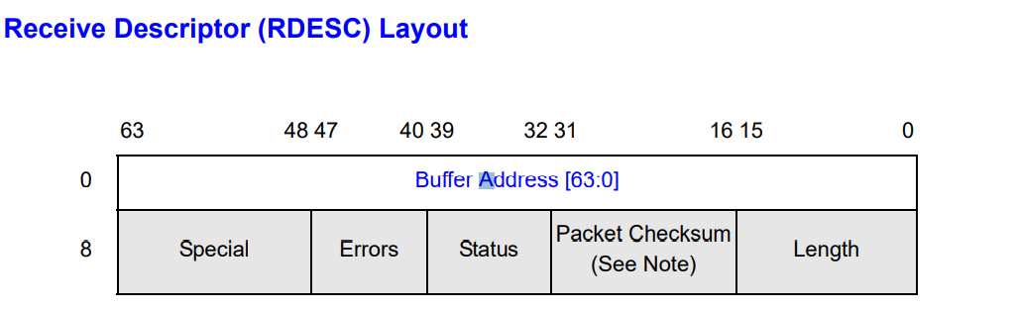

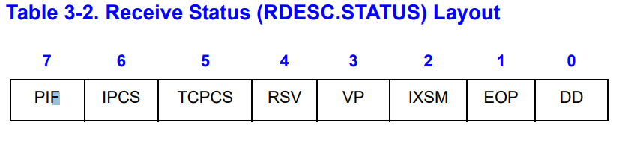

设置接受地址寄存器(RAL/RAH)为网卡的MAC地址。RAL[0]/RAH[0]应始终用于存储以太网控制器的单个以太网MAC地址。

初始化MTA(多播表数组)为0b。对于每个软件，可以根据需要将条目添加到该表中。

设置中断相关寄存器的值，这里我们关闭中断。

如果软件使用接收描述符最小阈值中断，接收延迟定时器(RDTR)寄存器应该初始化所需的延迟时间。

为接收描述符队列分配一个内存区域。软件应该确保这个内存是在段落(16字节)的边界上对齐的。 (RDBAL/RDBAH)寄存器记录这段内存地址。RDBAL用于32位地址，RDBAL和RDBAH都用于64位地址。

设置接收描述符长度(RDLEN)寄存器为描述符环的大小(以字节为单位)。这个寄存器必须是128字节对齐的。

接收描述符头和尾寄存器被初始化(由硬件)为0b后，一个电源上或一个软件启动的以太网控制器复位。

应该分配适当大小的接收缓冲区，并且应该将指向这些缓冲区的指针存储在接收描述符环中。

软件初始化接收描述符头(RDH)寄存器和接收描述符尾(RDT)与适当的头和尾地址。头应该指向描述符环中的第一个有效接收描述符，尾应该指向描述符环中最后一个有效描述符之外的一个描述符。

设置RCTL寄存器：

--RCTL.EN为1b。这一设置最好在接受描述如队列初始化后，准备接受包的时候在设置

--PCTL.LPE为1b。这个在包的大小超过标准网络包的大小的时候进行设置。

--RCTL.LBM为00b。

--RCTL.MO为需要的值

--RCTL.RDMTS为需要的值

--RCTL.BAM为1b

--RCTL.BSIZE为接收缓冲区的大小，如果缓冲区的大小大于2048，要设置RCTL.BSEX

-- RCTL.SECRC。如果希望硬件在将接收包dma化到主机内存之前剥夺CRC

----------------------------------------------------------------------------------------------------------------------

Exercise 10

按照第14.4节中的流程设置接收队列并配置E1000。您不需要支持"long packets" or multicast。目前，不要将该卡配置为使用中断;如果您决定使用receive中断，您可以稍后更改它。另外，配置E1000来剥离(strip)Ethernet CRC，因为grade脚本希望剥离它。

默认情况下，card将过滤掉所有数据包。您必须使用card自己的MAC地址来配置Receive Address Registers (RAL和RAH)，以便接收发送到card的数据包。您可以简单地硬编码QEMU的默认MAC地址52:54:00:12:34:56(我们已经在lwIP中硬编码了这个地址，所以在这里这样做不会使事情变得更糟)。注意字节顺序;MAC地址是从低序字节写到高序字节的，因此52:54:00:12是MAC地址的 low-order 32位，34:56是high-order 16位。

E1000只支持一组特定的接收缓冲区大小(在13.4.22中的RCTL.BSIZE的描述中给出) 。如果您使接收包缓冲区足够大并禁用 long packets，您就不必担心跨多个接收缓冲区的数据包。另外，请记住，就像传输一样，接收队列和包缓冲区必须在物理内存中是连续的。

您应该使用至少128个接收描述符

现在我们要实现接收包。为了接收packet，我们的驱动需要跟踪到底从哪个描述符中获取下一个received packet。和发送时相似，文档中说明从软件中读取RDH寄存器也是不可靠的。所以，为了确定一个packet是否被发送到描述符的packet buffer中，我们需要读取该描述符的DD状态位。如果DD已经被置位，那么我们可以将packet data从描述符的packet buffer中拷贝出来，然后通过更新队列的RDT告诉网卡该描述符已经被释放了。

如果DD没有被置位，那么说明没有接收到任何packet。这和发送端队列已满的情况是一样的，在这种情况下，我们可以做很多事情。我们可以简单地返回一个“try again”的error并且要求调用者继续尝试。这种方法对于发送队列已满的情况是有效的，因为那种情况是短暂的，但是对于空的接收队列就不合适了，因为接收队列可能很长时间处于空的状态。第二种方法就是将calling environment挂起，直到接收队列中有packet可以处理。这种方法和sys_ipc_recv和相似。就像在IPC中所做的，每个CPU只有一个kernel stack，一旦我们离开kernel，那么栈上的state就会消失。我们需要设置一个flag来表明这个environment是因为接收队列被挂起的并且记录下系统调用参数。这种方法的缺点有点复杂：E1000网卡必须被配置成能产生接收中断并且驱动还需要能够对中断进行处理，为了让等待packet的environment能恢复过来。

--------------------------------------------------------------------------------------------------------------------

Exercise 11：

编写一个函数来接收来自E1000的数据包，并通过添加系统调用将其公开给用户空间。确保处理了接收队列为空的情况。

### Receiving Packets: Network Server

在 network server input environment中，您将需要使用新的接收系统调用来接收数据包，并使用NSREQ_INPUT IPC消息将它们传递到 core network server environment。这些IPC输入消息应该有一个带有union Nsipc的页面，该页面的struct jif_pkt pkt字段由从网络接收到的包填充。

----------------------------------------------------------------------------------------------------------------------

Exercise 12.

Implement net/input.c.

问:你是如何实现你的接收功能的?当接收队列空时而用户进程请求接收下一个包时,你是如何处理的?

和transmit implementation基本一致，把从receive queue的尾部后一个描述符对于的buffer内容读取出来，返回buffer的长度，如果receive queue为空，则返回-1。因为不会在驱动程序中添加中断，所以我还是采用try again方法，接收到-1返回值就sys_yield()让出cpu，下次获得cpu后再重试，直到返回值大于0。并且一次读取成功后，会指向for循环50000次，每1000次就sys_yield()一下，保证在network server读取包前不会覆盖掉。

### The Web Server

1个简答的web服务器将发送1个文件内容给请求客户端。JOS已经在user/httpd.c文件中提供可骨架代码，处理socket连接和Http头转义。

　　 Exercise 13：

　　 实现user/httpd.c文件中的send_file函数和send_data函数。